## "C:/Users/miguel.postigo/Desktop/carpeta/programacion/python/linkedin/esencial/base_datos_2008"

## Paralelizar loops en Python

Vamos a ver un ejemplo de código sobre cómo podemos paralelizar un bucle, o "loop" en inglés. Pero **¿para qué sirve paralelizarlo?**

**Cuando paralelizamos un proceso, le estamos diciendo a nuestro ordenador que use todos o un cierto número especificado de los núcleos de los que dispone. Así que, en principio, va a acelerar notablemente nuestros procesos.**

Esto puede tener a veces alguna contrapartida, ya que el proceso de paralelizar es costoso al principio, ya que debe distribuir toda la información entre núcleos y puede no valer la pena para procesos pequeños o para ordenadores sin muchos núcleos.

Aun así, vale la pena añadir esta posibilidad a nuestra caja de herramientas para poder usarla en caso de que sea necesario.

Como podemos ver aquí, hemos importado los dos paquetes más básicos de Python. Después vamos a importar del **paquete Joblib**, que hace los procesos en paralelo, dos **funciones, Parallel y Delayed**. Y vamos a seleccionar de nuestra base de datos de aerolíneas las primeras 100 000 filas para ver un ejemplo de juguete de cómo podemos implementar una función paralelizada.

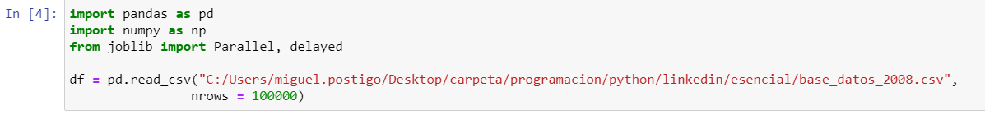

Lo primero que vamos a hacer es crear un "subset" con las últimas columnas de nuestra base de datos, y vamos a mostrarlo. Vamos a estar trabajando con una estructura de este tipo.

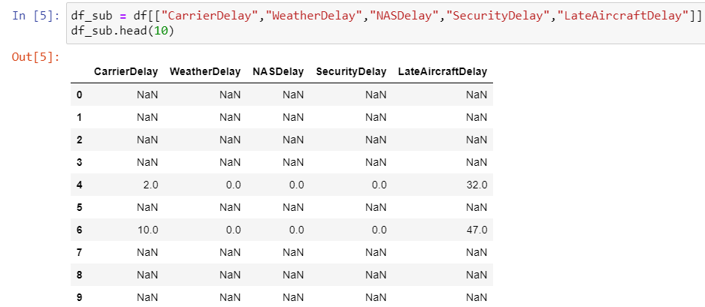

Lo siguiente que vamos a hacer es definir la función que vamos a implementar, que va a ser una función que se va a aplicar sobre cada una de las filas de esta base de datos que vemos en pantalla, y va a servir para calcular dentro de cada una de estas filas en las que se pueda (en las que no tengan ningún valor Nan) buscar cuál es el retraso máximo en caso de que se pueda.

Lo primero que vamos a hacer es definir una condición, que va a buscar si tenemos "any" (alguno) en la fila. Hay muchas maneras de hacerlo. Yo he escogido esta.

Vamos a definir los nombres de columna y vamos a devolver el nombre de entre todos los valores de la fila, su posición que haya tomado un valor máximo. En caso contrario, vamos a devolver ninguno.

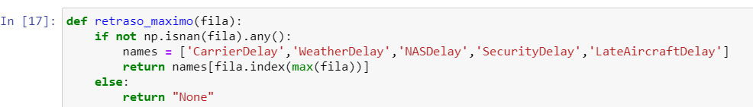

Ya tenemos la función definida. La ejecutamos. antes de nada, modificar esto. Ahora sí podemos volver a ejecutarla y vamos a ver cómo se implementaría esto en un bucle clásico de los que enseñan siempre en los cursos de introducción a Python.

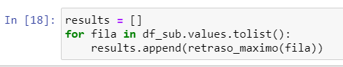

Ejecutamos y vamos a mostrar los resultados.

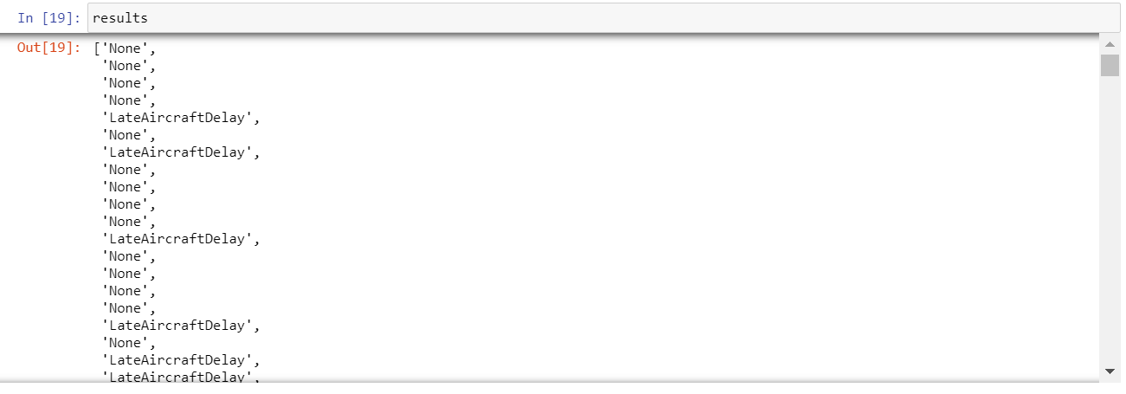

Y podemos ver que nos está devolviendo una lista con "none**" en caso de que toda la fila fuesen "any"** y luego domina 'LateAircraftDelay'. Y podéis pensar que está mal, pero no, a veces aparecen otros, así que el código parece que funciona correctamente.

Ahora vamos a ver cómo podemos implementar esto pero paralelizando el proceso.

Vamos a mantener la misma anotación. Vamos a usar la función Parallel, que va a depender de un primer parámetro, que es el número de procesadores que queremos. Podemos decirle, por ejemplo, que use dos en vez de uno, que sería lo habitual. Va a depender de este parámetro. Acepta alguna opción más, pero tampoco es necesario aquí explorarlas todas. Y vamos a tener también que especificar la función 'map', el 'delayed' que hemos cargado anteriormente, el nombre de la función que queremos aplicar y dónde queremos aplicarlo, que es nuestro "subset", sus valores convertidos en lista.

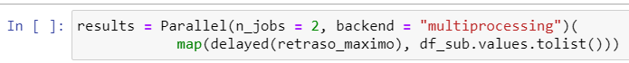Ahora podemos ejecutar esto y podemos ver que hemos obtenido el mismo resultado que habíamos obtenido anteriormente.

**VISUALIZACIÓN DE DATOS EN MATPLOTLIB**

Introducción al Matplotlib

Visitar la página web **matplotlib.org**

Si estás usando alguna de las utilidades de Anaconda, como Jupyter Notebook o Spyder, no vas a tener que preocuparte, porque ya viene instalado por defecto.

En la **pestaña de Tutoriales** podemos encontrar algunas guías para introducirnos a los principales tipos de gráficos y posibilidades que nos ofrece el paquete.



Personalmente recomiendo este, donde podemos ver una galería de las opciones que nos ofrece.

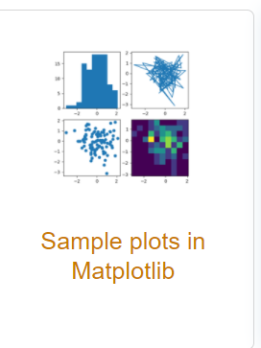

Aparte de este tutorial, te recomiendo explorar la **galería de ejemplos** que podemos encontrar aquí. Aunque el código de alguno de ellos puede resultar muy avanzado o confuso al principio, permite hacerse una idea general de todo lo que podríamos llegar a realizar usando las funcionalidades propias del paquete.

A continuación, vamos a ver un ejemplo de sintaxis concreto para introducir los conceptos básicos.

Vamos a cargar los paquetes Pandas y Numpy, así como el Matplotlib Pyplot.

La anotación estándar para hacerlo es esta, lo que nos va a permitir encontrar ayuda más fácilmente y que nuestro código sea más leíble.

Vamos a leer las 100 000 primeras filas de nuestra base de datos de aerolíneas.

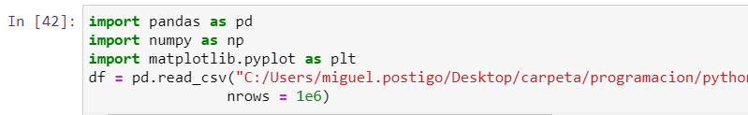

Para empezar, vamos a **crear una tabla resumen** de los vuelos cancelados con esta sintaxis y vamos a pedirle que nos devuelva 'return_counts' y vamos a mostrar. Lo que acabamos de obtener aquí es una tabla de resumen de todos los casos que tenemos, 0 y 1, y cuántas veces aparecen en nuestra base de datos.

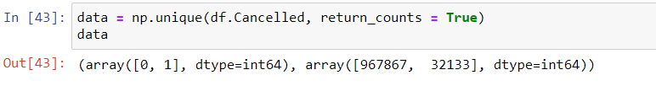Con esta breve tabla resumen vamos a crear un diagrama de sectores, el típico **gráfico de quesito**.

Depende de dos parámetros:

* 'x', que son los valores,
* y las etiquetas.

Ya tenemos el gráfico hecho, pero si ejecutamos esto, no nos lo va a mostrar. Lo que vamos a tener que hacer es decirle que lo haga explícitamente.

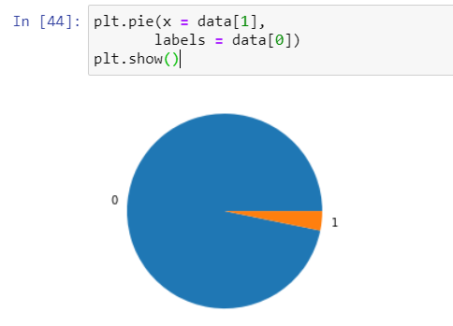

Aquí tenemos nuestro primer gráfico con Matplotlib. Es muy sencillo y vamos a ver que podemos irlo mejorando añadiéndole nuevos parámetros. Un primer cambio que podemos realizar es cambiarle los colores. Por ejemplo, vamos a hacer un cambio bastante radical y vamos a ponerle rojo y verde. Ejecutamos y obtenemos este nuevo gráfico.

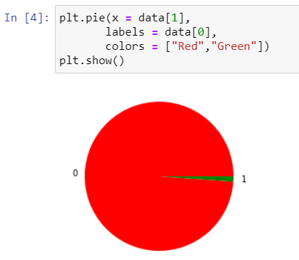

Vamos a ver algunas de las otras principales opciones que nos ofrece. Podemos añadirle una sombra.

No es un parámetro que personalmente me guste mucho, pero puede ser interesante dependiendo del tipo de visualización que queramos. Podemos cambiar dónde empieza a contar los ángulos. Recomiendo este cambio de parámetros especialmente, ya que es mucho más sencillo de leer si empezamos a contar desde arriba los sectores. Y también podemos, por ejemplo, modificar el radio de nuestro gráfico. Y así obtenemos una visualización más clara.

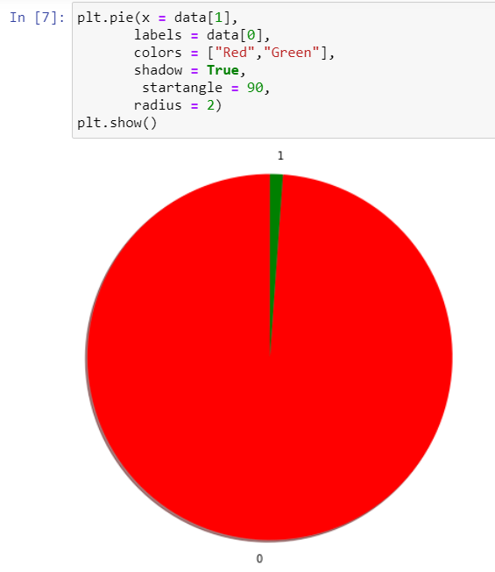

Estos son solo algunos de los parámetros que podemos añadir y modificar de nuestro gráfico. Te animo a explorar la documentación de la función Pie para ver qué otros cambios puedes realizar sobre este gráfico.

## Modificar elementos del gráfico en Matplotlib

Vamos a ver conjuntamente cómo realizar y personalizar un **gráfico de burbujas**. Para hacerlo, vamos a cargar la base de datos de aerolíneas, el primer millón de filas. Vamos a remezclarla y vamos a seleccionar solo las primeras 100. He añadido una semilla por si quieres replicar los resultados, que puedas obtener los mismos.

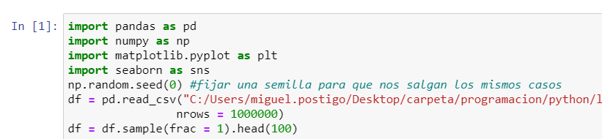

Lo primero que vamos a hacer es crear el gráfico. Vamos a usar esta instrucción. Y va a depender de tres parámetros, que van a ser las columnas de nuestro "dataframe". La primera es DayofMonth, la segunda va a ser el retraso del vuelo, su llegada, y la última la distancia recorrida. Aquí podemos ver el gráfico.

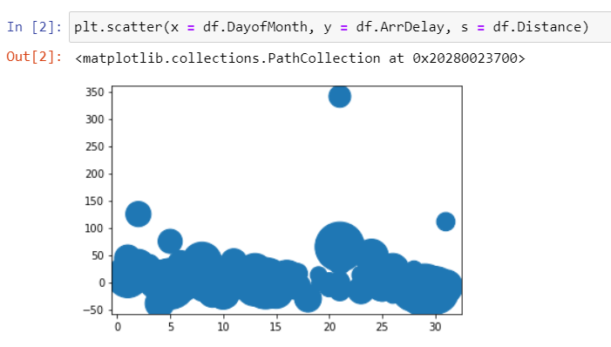

Ciertamente no es demasiado atractivo, pero vamos a intentar modificarlo para que sea mucho más comunicable y haga un aspecto bastante mejor.

Vamos a ir añadiéndole nuevos parámetros, por ejemplo, 'alpha'. 'Alpha' es un parámetro que hace que las burbujas sean translúcidas, y podemos decidir si queremos que sean opacas, que el valor es igual a uno, o cero, que sean invisibles. Voy a poner 0,3. Ejecutamos. Vemos que si dos burbujas se solapan, vemos mayor intensidad de color.

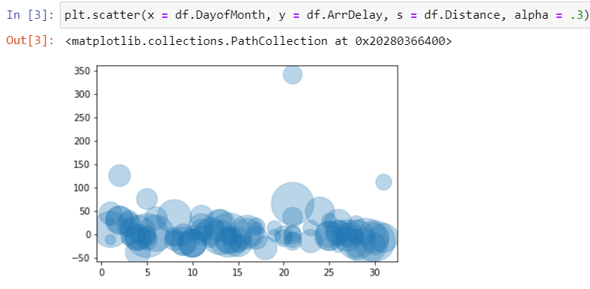

Vamos a poner también un filtro para ver qué días son fines de semana: 'DayOfWeek. isin' con paréntesis. Y añadimos una lista, seis o siete, que son los códigos para el sábado y el domingo.

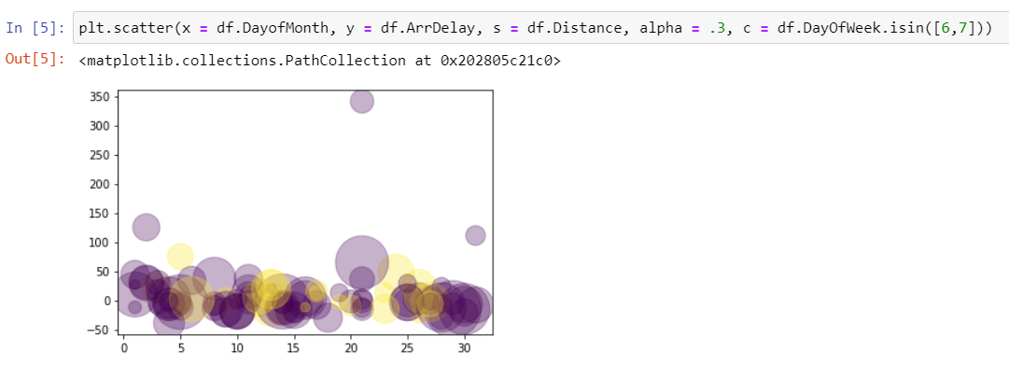

el parámetro, 'c' de "color". Lo añadimos. Vemos que ahora tenemos dos colores por proporción. Los morados son los días de entre semana, y los amarillos son aquellos correspondientes a los fines de semana.

Y vamos a continuar añadiéndole más información, por ejemplo, el título. Aparece aquí arriba. Vamos a añadirle también las "labels" en los ejes. Añado también el eje vertical. Lo mismo. Ejecuto primero para que veas el resultado. Podemos añadirle, además, un límite a la escala vertical, por ejemplo. Queremos ver, por ejemplo, los vuelos que han llegado a tiempo o hasta un cierto valor, por ejemplo, 150 o 250. Podemos escoger lo que queramos. Después con esta instrucción también podríamos aplicarlo al eje horizontal. Aquí solo nos interesa el vertical, así que vamos a añadirle los límites. Voy a poner 0,150. Ejecutamos y vemos que ahora tenemos un zum de nuestros datos.

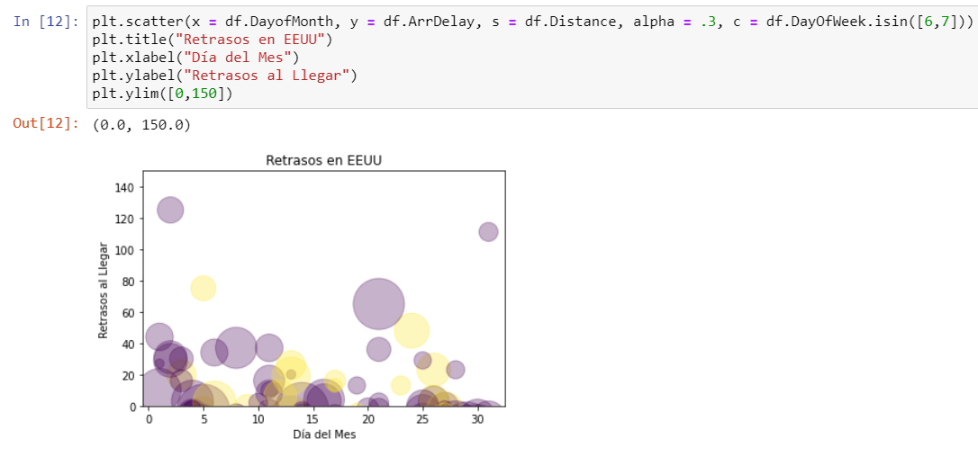

¿Más cosas que podemos hacer? Cambiar el número de marcas que tenemos en el eje 'x', por ejemplo. Voy a seleccionar, por ejemplo, solo tres: el día medio del mes y el último día. Y vemos que se altera y ahora tenemos solo tres "breaks".

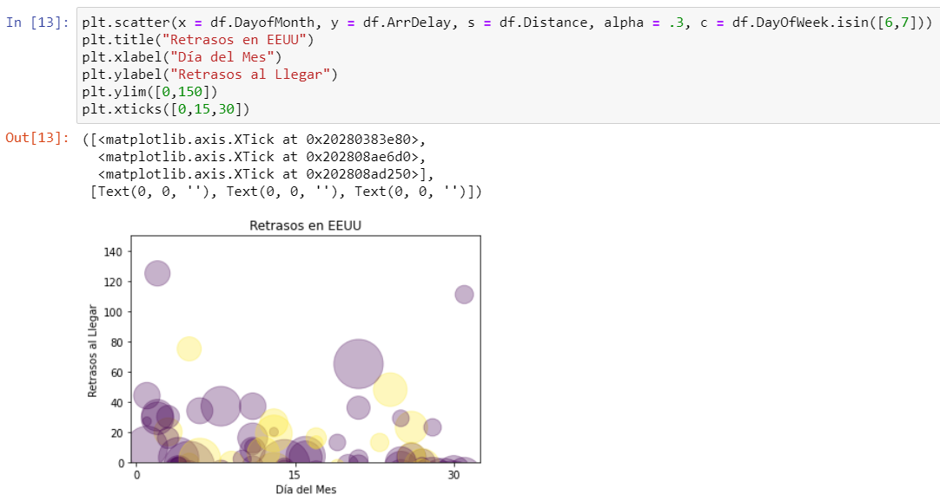

Y ya un poco por curiosidad, si queremos añadir un texto, vamos a poner unas ciertas coordenadas y ahora vas a ver lo que estoy haciendo. Y voy a poner "Mi vuelo", y voy a ponerlo encima del que va a ser mi vuelo, por ejemplo, que llegó casi dos horas tarde.

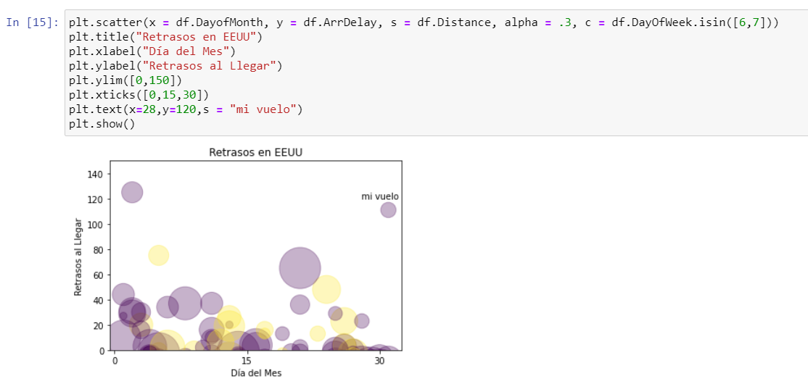

Por convención, se le añade 'show', aunque ya has visto que no es necesario y nos lo ha ido mostrando igualmente. Para finalizar, solamente comparar el gráfico original, el que nos genera con solo la línea básica de comando, y lo que podemos conseguir con solo unas pocas líneas.

## Etiquetas y leyendas en Matplotlib

Vamos a ver aquí algunas de las herramientas un poco más avanzadas para personalizar nuestros gráficos. Lo primero que vamos a hacer es cargar una base de datos, las 100.000 primeras filas.

Posteriormente vamos a **crear una tabla resumen**, que es esta que vemos aquí, que son el número de vuelos que han salido cada día de la semana. Esto puede realizarse con la **instrucción 'numpy_unique'** y el **argumento 'return_counts'**. Y hemos definido también las etiquetas de nuestros datos. Esto vamos a usarlo posteriormente.

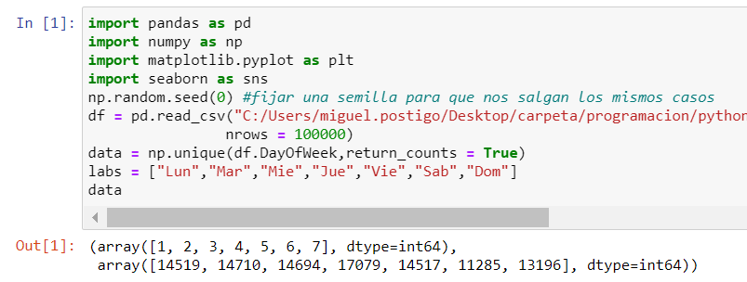

Aquí debajo te muestro un ejemplo de cómo realizar un **gráfico de sectores**. Vamos a verlo.

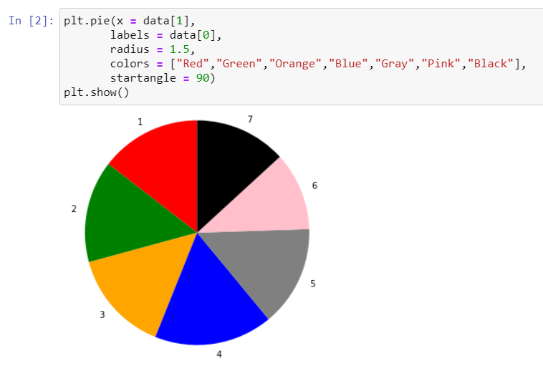

La selección de colores no es nada agradecida, pero podemos ver que he seleccionado algunos de los distintos tonos que te ofrece Matplotlib por defecto. He añadido un parámetro, este de aquí, que permite que empiecen a contar a partir de las 12 del mediodía, y he ajustado un poco el tamaño del radio.

Vamos a ver cómo podemos mejorar este gráfico. Voy a ir realizando las modificaciones encima de él, así vamos a irlo viendo.

Lo primero que vamos a hacer es modificar las etiquetas de los datos. Aquí vamos a ponerle este objeto que he creado aquí. Ejecutamos y podemos ver que ya tenemos todas las etiquetas que corresponden. Otra cosa que podemos hacer es, en vez de usar esta secuencia de colores, usar una predefinida, por ejemplo, del paquete Seaborn, una paleta, por ejemplo, esta, HLS. Y vamos a decirle cuántos colores necesitamos. Ejecutamos y vemos que el código de colores es mucho más agradecido. Otra opción que puede interesarnos, y primero la escribo y luego os la explico, es la siguiente. La instrucción se llama 'explode' y vamos a darle un objeto. Vamos a poner seis ceros y un 0,1. Ejecutamos y podemos ver que lo que hace es nos coge el séptimo dato que tenemos, en este caso el domingo, y lo extrae un poco del centro del quesito. Aquí podríamos jugar con los valores y extraer un poquito más el jueves, por ejemplo. En los diagramas de sectores también es muy interesante mostrar el porcentaje. Vamos a hacerlo con esta instrucción, que es bastante particular, pero si la recordamos, podemos usarla sin ningún problema. Ejecutamos y podemos ver que nos aparece el porcentaje de cada uno de los grupos en el centro del quesito. Otro parámetro que puede interesarnos sería el 'labeldistance'. Su uso parece bastante obvio. Ejecutamos y nos permite ajustar. Aquí he puesto un uno. No es un valor demasiado válido, aunque podríamos ir ajustándolo depende de lo que nos interese, y podemos crear un gráfico a nuestra medida.

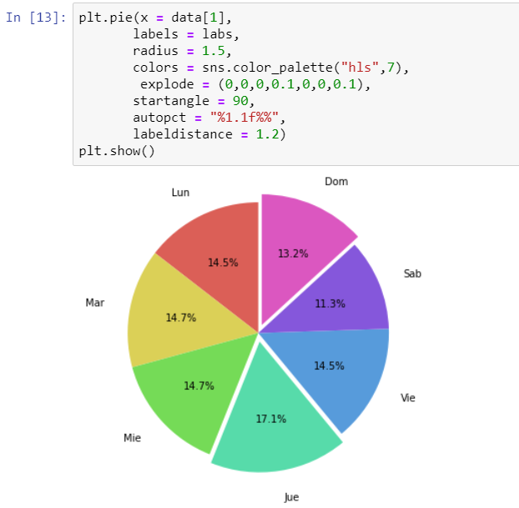

Y vamos a ver ahora cómo podemos añadir una leyenda a este gráfico. Añadir una leyenda en Matplotlib es supersencillo. Solo tenemos que usar esta instrucción, añadirle una localización. Hay un parámetro muy interesante aquí, que es "best" que en principio nos selecciona el mejor lugar donde ponerla. Ya veremos que no siempre es así.

Y vamos a darle unas "labels", que son las que hemos definido anteriormente. en este caso este parámetro no es necesario porque ya lo hemos especificado aquí (en el plt.pie).

Pero ahora vamos a ver qué pasa si ejecutamos, y es que nos superpone nuestra leyenda a nuestro gráfico.

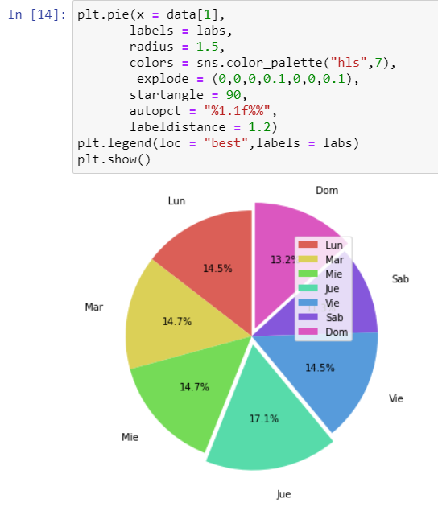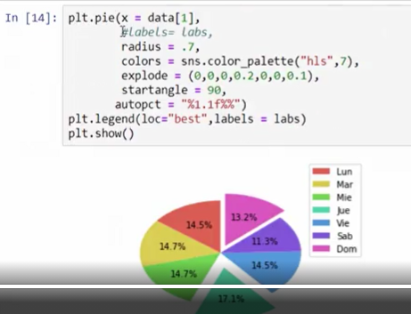

Esto pasa porque hemos modificado el radio. Por ejemplo, vamos a poner un 0,7 para asegurarnos de que no haya ningún solapamiento. Y ahora vemos que no se solapa con el gráfico, pero sí con las etiquetas. Y lo que podemos hacer, y aquí está una de las ventajas de este tipo de sintaxis que voy poniendo así toda un poco más para la derecha y no una después de otra, es que podemos comentar esta línea. Ejecutamos y tenemos una visualización alternativa a la que teníamos al principio.

Si lo que queremos es explorar las distintas localizaciones que nos ofrece el parámetro 'loc', yo os recomiendo poner algo que no tenga ningún sentido, y Python, muy agradable, nos va a dar una lista de todos los sitios donde podríamos ponerlo.

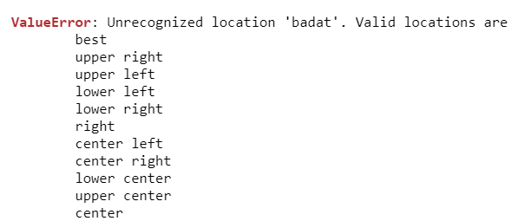

Así que vamos a probar 'upper left', por ejemplo. Lo pegamos aquí, ejecutamos y vemos que la leyenda aparece donde le hemos pedido.

Ya para terminar, vamos a ver otro tipo de gráfico que podemos generar solo para ver que podemos obtener gráficos bastante visuales y muy interesantes con un par de instrucciones y prácticamente no hace ninguna falta modificarlos.

Vamos a crear un **diagrama de barras** con el paquete Seaborn, que, por cierto, está construido encima de Matplotlib, así que estamos manteniendo bastante la misma sintaxis. Vamos a usar las "labels" que hemos creado anteriormente y vamos a usar otra vez la tabla resumen que hemos generado. Y aquí vamos a especificarle también los nombres de los ejes, por ejemplo, "Día de la semana" y, en segundo lugar, "Número de vuelos". Aquí no va a hacer falta poner el "plot show", y vemos que tenemos un gráfico que es más que razonable.

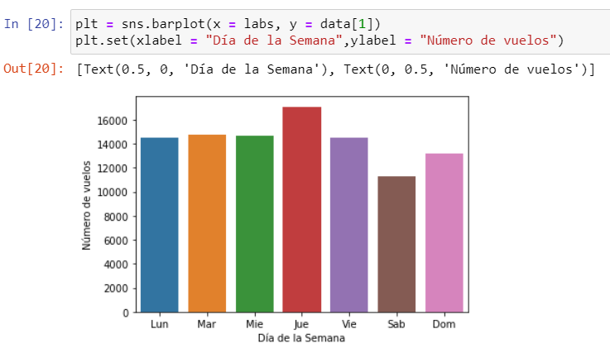

## Gráficos para series temporales en Matplotlib

A continuación, vamos a ver un par de ejemplos de código sobre cómo podemos generar gráficos para series temporales. Lo primero que vamos a hacer es cargar la base de datos completa de las aerolíneas de los Estados Unidos del año 2008.

Posteriormente vamos a crear otro "subset". Este "subset" va a ser de estas tres ciudades, los vuelos que tengan un origen en uno de estos tres aeropuertos, que vamos a usarlo para un gráfico más adelante.

Y después vamos a generar un segundo "subset", que va a consistir de medio millón de datos, el primer medio millón de casos del "dataframe" original.

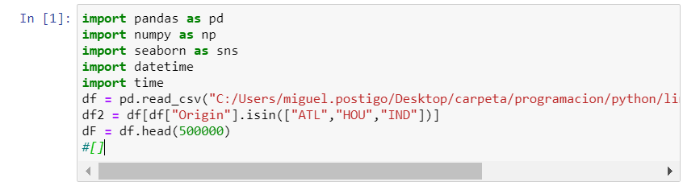

A continuación mostramos un código de preprocesamiento de datos.

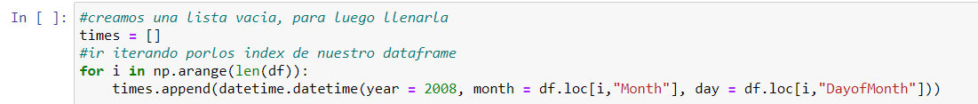

¿Qué estamos haciendo aquí? Te lo comento: estamos creando una lista vacía y luego vamos a ir iterando por los "index" de nuestro "dataframe".

Esto es importante porque si desordenamos nuestro "dataframe" –por ejemplo, si queremos hacer un "sample" y luego aplicar este tipo de proceso–, va a generarnos algún error. Lo que estamos haciendo aquí es ir extendiendo esta lista y aplicando una función, que está dentro del paquete que hemos cargado aquí (datetime) y que depende de unos cuantos parámetros.

El primero, que es 'year', está fijado porque sabemos que solo tenemos datos del 2008. El segundo, 'month', vamos a extraer la información de la fila 'i', que es el iterador de nuestro "loop" en la columna Month. Y para el parámetro 'day', exactamente lo mismo: vamos a escoger todos los casos de la fila 'i' y del día del mes. Cerramos dos paréntesis y hemos generado una lista.

Vamos a ver el elemento número 50 000 de la lista.

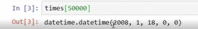

Y aquí lo tenemos: el año, el mes, el día y espacio para la hora y para el minuto. Esto podríamos haberlo añadido. De hecho, en nuestra base de datos lo tenemos. Pero en este caso no es necesario hacerlo.

A continuación aquí añadimos esta lista a nuestro "dataframe" como una nueva columna. Esto va a facilitar el código.



Y a continuación lo que vamos a hacer es generar una tabla "groupby". Vamos a agrupar para cada uno de los días, es decir, usando la función que hemos generado vamos a hacer un "groupby" sobre nuestra base de datos agrupando por el tiempo la variable nueva que hemos creado.

No vamos a hacer que el "groupby" funcione como un "index", sino vamos a hacer que sea una columna. Ahora veremos los resultados. Y vamos a aplicar la media de los dos retrasos que nos ofrece la base de datos: el de salida y el de llegada. Vamos a ver cómo son los datos.

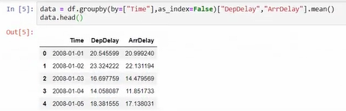

Y lo que os comentaba: en un "groupby" sin este parámetro (as_index = False) lo que obtenemos es el "time", obtenido como el "index". Aquí tenemos un "index" numérico estándar y tenemos las tres columnas.

A continuación, lo que vamos a hacer es el gráfico en sí y podemos ver que tiene la estructura que desearíamos.

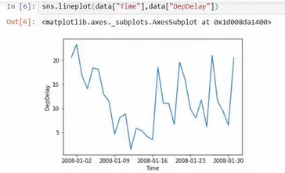

En el eje vertical tenemos el "delay", y en el eje horizontal tenemos el tiempo en el formato que deseamos.

Vamos a ver cómo quedaría este objeto sin el parámetro que fuerza el "index" al no ser la columna que usamos para el "groupby", y aquí tenemos el objeto. ¿Qué vamos a hacer con esto? Vamos a volver a ejecutarlo.

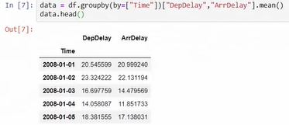

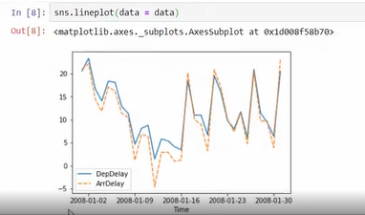

Y lo que vemos aquí es que obtenemos un objeto totalmente distinto. ¿Qué ha cambiado?

En el “primer caso”, Aquí hemos especificado 'x' e 'y', aunque no explícitamente, y obtenemos este gráfico.

(x = data [“Time”], y = data [“DepDelay”])



Si, en cambio, usamos el formato 'data', con 'data',



si le entramos un objeto de estas características,



obtenemos un gráfico que es una serie donde podemos mostrar en el interior más de una serie temporal.

Esta estructura es muy práctica porque es extensible muy fácilmente a más columnas y, además, nos genera automáticamente la leyenda.

Ya para ir terminando el vídeo, vamos a generar otra vez el mismo tipo de columnas, pero esta vez para el segundo "dataframe" que habíamos generado, el que solo tenía tres aeropuertos. Ejecutamos este código. Puede tardar un poco.

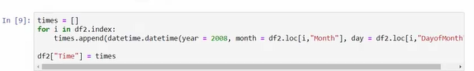

Y lo que vamos a hacer a continuación es ajustar los márgenes en los que se muestran nuestros gráficos, es decir, para tener una mayor visual de los gráficos que estamos mostrando.



Y vamos a mostrar gráficamente un gráfico donde tenemos en el eje 'x' el tiempo, en el eje 'y' los retrasos. Y este parámetro ‘hue’, que lo que va a permitir es filtrar y generar más de una serie a la vez con un dato categórico, en este caso "origin". Y vamos a obtener tres series, como vemos aquí, y nos las va a graficar de esta forma.

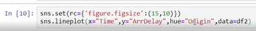

Podemos ver aquí que, sin demasiado código, de hecho es una sola línea, con un solo parámetro adicional, obtenemos un gráfico que tiene un aspecto muy profesional en el que, además, si te fijas, podemos ver que le añade un intervalo de confianza, un sombreado, y está en un formato gráfico bastante atractivo.

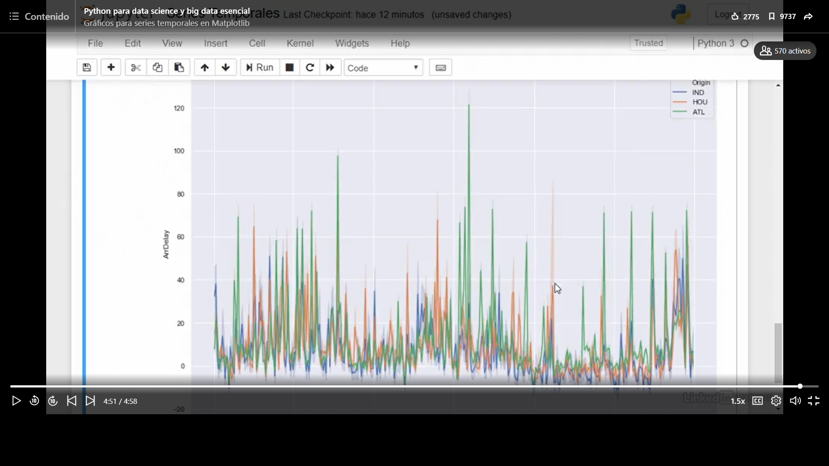

## Histogramas y box plots en Matplotlib

En este vídeo vamos a ver cómo se realizan histogramas y "box plots". Una primera cosa que vamos a hacer es eliminar los datos faltantes de nuestra base de datos.

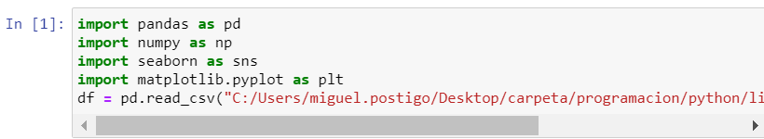

Con esta instrucción vamos a añadirle el parámetro 'inplace = True' para no tener que igualarlo, y un 'subset' de las variables que nos va a interesar estudiar: el retraso de los vuelos al llegar, el retraso de los vuelos al salir y la distancia recorrida.



Ejecutamos y vamos a empezar visualizando el histograma más básico.

Vamos a usar el paquete Seaborn, un "plot" de la distribución, de la distancia, por ejemplo, y vamos a ver qué nos devuelve.

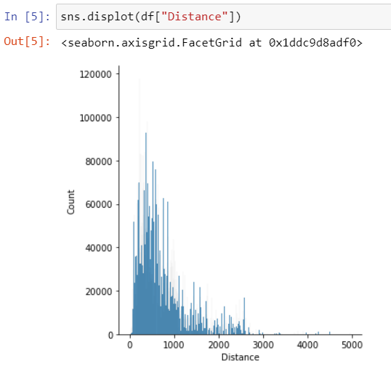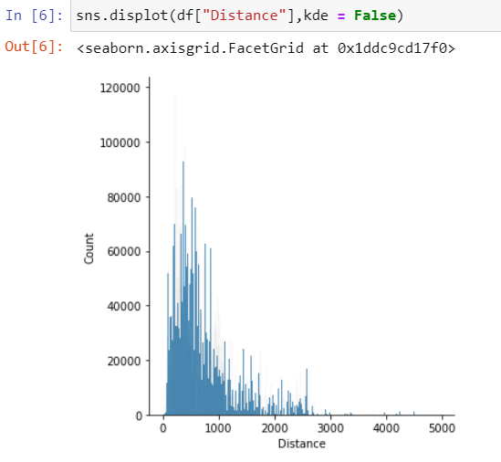

Lo que podemos ver aquí es una superposición del histograma más clásico con una aproximación de la densidad.

Si lo que nos interesa es eliminar esta aproximación de la densidad, podemos añadir este parámetro ‘kde’ = False. Ejecutamos, y vemos el mismo "plot", esta vez sin que haya una aproximación de la densidad encima.

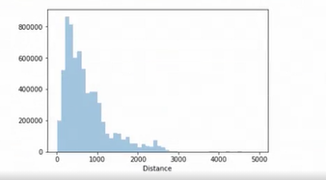

Otro parámetro que puede interesarnos modificar es el número de "bins" que tiene nuestro histograma. Podemos decirle que haya 100 cortes, por ejemplo. Y vamos a tener una apreciación mucho más clara de cuál es la silueta de nuestros datos.

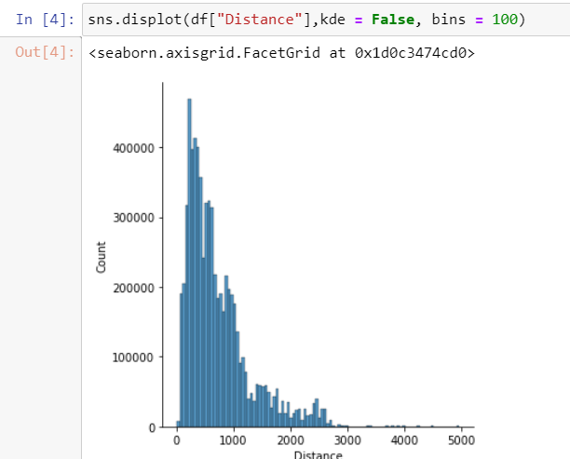

Si lo que queremos es **comparar dos distribuciones**, podemos hacerlo de manera muy sencilla con este paquete.

Vamos a usar esta función de una de las columnas que nos interesa, 'ArrDelay', y sin ejecutar añadimos otra. Vamos a acortar los ejes porque hay bastantes "outliers" en esta distribución. y vamos a acotarlo entre -300 y 300. Ahora ejecutamos y podemos ver cómo se comportan las dos distribuciones.

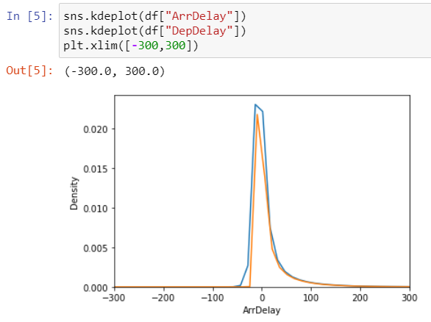

En mi opinión, es preferible verlo con la aproximación de la densidad que no con el histograma en sí, pero puedes probar de hacerlo, en vez de con el "plot" de densidad, con un histograma clásico.

Para mostrarte cómo se realizan los diagramas de caja más básicos, vamos a crear un nuevo "dataframe".

Va a ser un "subset", donde vamos a coger todos aquellos vuelos que hayan salido de estas destinaciones. Y lo que vamos a hacer es seleccionar solo una pequeña fracción de ellos, porque un "box plot" con millones de datos no tiene demasiado sentido, ya que van a salir muchísimos "outliers" y va a ser muy difícil apreciar dónde están los cortes. Así que vamos a coger, por ejemplo, solo 500 datos. Ejecutamos.



Ya tenemos hecho nuestro "subset".

Y ahora vamos a ver cómo visualizamos un "box plot". El comando más básico para realizarlo es también del paquete Seaborn, se llama **'boxplot'** –este es sencillo– y podemos ponerle la columna que nos interesa, por ejemplo, 'DepDelay', y vamos a filtrar por Origin. Ya hemos visto que hemos hecho un "subset" anteriormente, así que solo vamos a ver tres "box plots". Tenemos que especificar el "dataframe" que vamos a usar y ya podemos ejecutarlo.

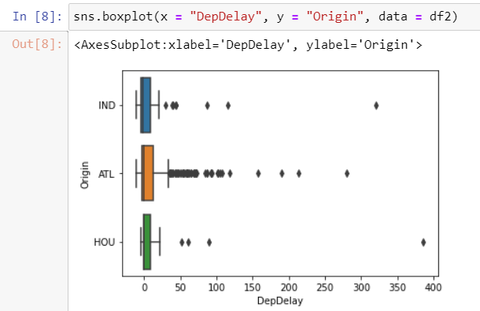

Como vemos, hay muchos "outliers" en estas tres destinaciones, así que lo que podemos hacer es filtrar nuestro eje 'x'. Y vamos a aplicarle un límite, por ejemplo, desde -50 hasta 150 para ver más claramente las cajas. De hecho, podemos ajustarlo un poco más y decirle -20.

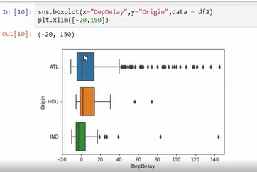

Como puedes ver, la mayoría de gráficos tienen que generarse un poco con ensayo y error, ir viendo, tocando los ejes, tocando los parámetros, etc. Para terminar este vídeo, vamos a ver cómo interpretar un "box plot".

Vamos a interpretar el primero de todos y vamos a ver cómo se comparan entre ellos.

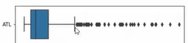

Esta línea de aquí delimita la mediana. La mediana es el estadístico que separa el 50% inferior de los casos del 50% superior de los casos. Esta línea de aquí es el primer cuartil que separa el 25% inferior de los casos del 75% superior de los casos. Esta línea de aquí es el tercer cuartil que separa el 75% de los casos del 25% de los casos. Y a partir de aquí, los puntos que vemos como rombos son los "outliers" que detecta nuestro "box plot".

El criterio de decisión de estos puntos es: todos aquellos que superen 1,5 veces el rango intercuartílico. El **rango intercuartílico** es la distancia entre este cuartil y este cuartil.

1.5*(Q3-Q1)

Para concluir, comentar que **los dos tipos de gráfico que hemos visto en este vídeo sirven para ver dónde están concentrados nuestros datos y sacar conclusiones exploratorias de cómo están distribuidos.**

## Nubes de puntos y mapas de calor en Matplotlib

En los siguientes minutos voy a acompañarte en la creación de varios gráficos de nubes de puntos y mapas de calor. Como podrás comprobar, en Internet hay multitud de ejemplos de cómo crear nubes de puntos. Aquí vamos a intentar crear algún tipo de gráfico un poco más sofisticado. Vamos a usar como plataformas el Matplotlib y el Seaborn, y vamos a importar esta base de datos de aerolíneas estadounidenses. Lo primero que vamos a hacer, para evitarnos problemas, es eliminar todos los datos faltantes de las columnas que vamos a graficar. También he añadido esta instrucción aquí, que ajusta el tamaño del gráfico y así va a ser más fácil visualizarlos.

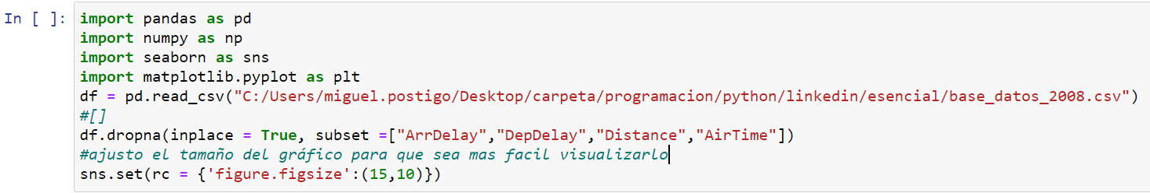

Lo primero que voy a hacer es crear un "subset" de nuestra base de datos con solo aquellos vuelos que salen de estos tres aeropuertos que ves aquí. Vamos a desordenarlos y vamos a escoger solo 1000 para poder visualizarlos correctamente.

La instrucción que vamos a usar para mostrar una **nube de puntos** va a depender del **paquete Seaborn** y se le llama **'jointplot'**. Aquí solo vamos a necesitar dos columnas de un "dataframe". Como puedes ver, esto no es una nube de puntos convencional.

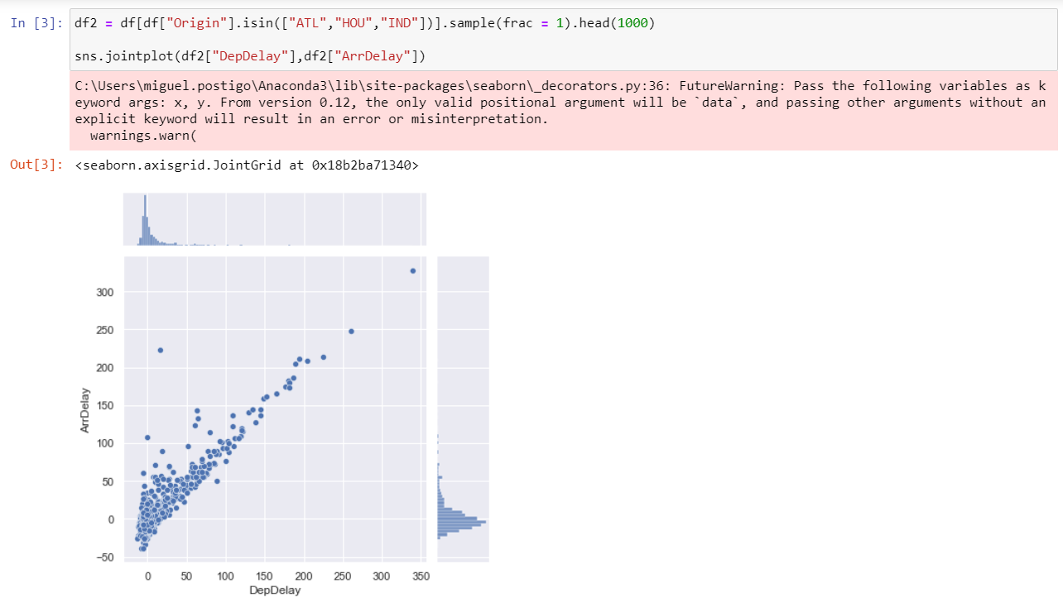

¿Qué vemos aquí? Lo que encontraríamos en cualquier nube de puntos, que nos permite ver si los datos están muy correlacionados o no. en este caso sí y positivamente. Y además, le añade un **histograma** univariante para cada una de las dos variables que estamos cruzando. Así, en una sola visualización obtenemos también información de la distribución, que aquí es muy complejo de verla.

Vamos a ver algún ejemplo un poco más avanzado de cómo funcionan este tipo de gráficos.

Lo primero que vamos a hacer es crear un nuevo "subset" de los datos. ¿Cómo? Vamos a usar esta instrucción de aquí.

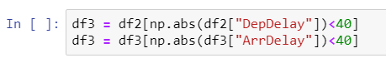

¿Y qué es lo que le estamos diciendo? Vamos a coger solo los vuelos que se hayan retrasado en la llegada o en la salida como máximo 40 minutos y que hayan llegado como máximo 40 minutos antes de lo que tocaba. Por eso la instrucción "absolute".

No voy a ejecutarla aún para que veas cómo quedaría este gráfico que tiene un parámetro extra que no habíamos usado antes, sin hacer el "subset" que tenemos arriba.

Voy a usar la misma base de datos que antes, que la hemos llamado "dataframe 2", y ejecutamos.

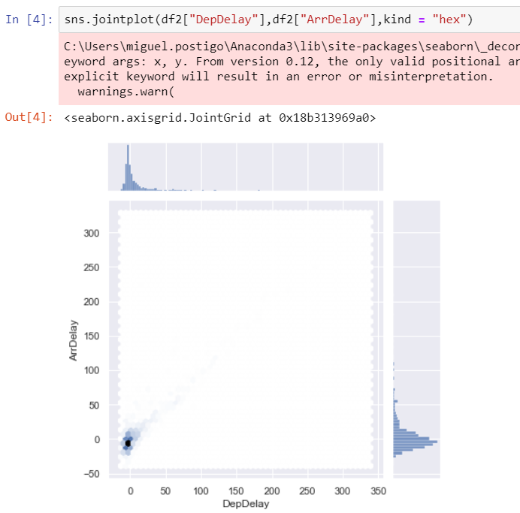

Como puedes ver, este gráfico no es demasiado atractivo porque tenemos demasiado espacio en blanco, es decir, espacio no aprovechado. Así que le voy a hacer es aplicar estos filtros y, en vez de mostrar el "dataframe 2", voy a mostrar el "dataframe 3", y vas a ver cómo se muestra este gráfico.

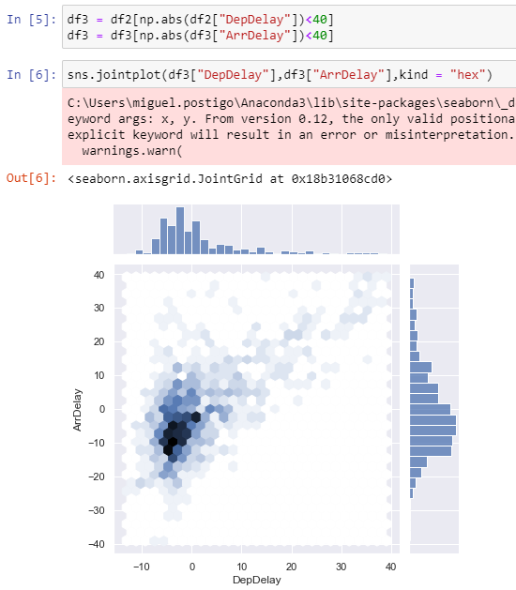

Lo que podemos ver aquí es, igual que en el gráfico anterior, la distribución univariada de cada una de las variables y, además, una distribución conjunta mostrada en un formato un tanto particular, que es con hexágonos, pero que permite ver dónde están más concentradas las variables.

Personalmente este tipo de visualización me parece muy original y para comunicar resultados es muy interesante.

Voy a mostrar a continuación otra variante de este tipo de gráficos, ya va a ser la última, que va a usar este parámetro de aquí (‘kind’ = “kde”)

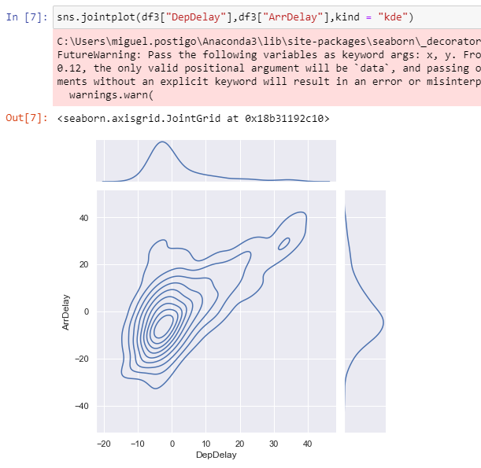

Esta visualización también es muy atractiva. Te la muestro. Y, como puedes ver, es muy parecido a lo que hemos visto anteriormente. Pero, en vez de histogramas, tenemos "plots" de densidad y, en vez de hexágonos, tenemos unas curvas de nivel que nos permiten ver dónde son más frecuentes los puntos. Este gráfico es un poco más técnico que el de los hexágonos, pero también es muy interesante.

Vamos ahora al último tema del vídeo, que son los **mapas de calor, o "heatmap".**

Y vamos a crear un nuevo objeto, que va a ser un "groupby" hecho con dos columnas: el origen, que hemos filtrado anteriormente para que solo tengamos tres aeropuertos, y el mes.

Vamos a forzar que estas columnas no sean un "index" y que podamos explotarlo como un "dataframe" estándar, (as_index = False)

y vamos a aplicarle la media en la columna del retraso.

Mostramos los datos y vemos qué tipo de estructura hemos conseguido.

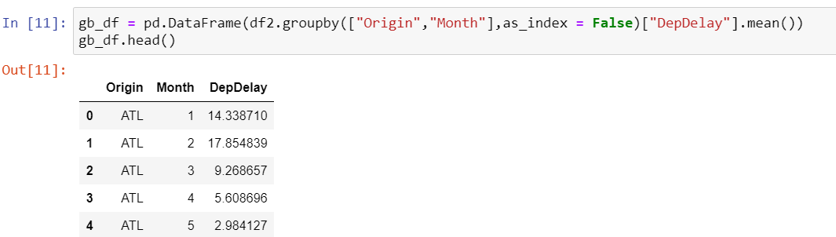

¿Qué tenemos aquí? Tenemos para cada par de valores, para cada aeropuerto y cada mes, una media.

Y lo que vamos a hacer es transformar este objeto para poder graficarlo con un "heatmap". Esto vamos a hacerlo con esta **función** que depende del paquete Pandas, que es **'pivot**', y que dependerá de los tres parámetros, en este caso las tres columnas. Mejor ponerlas en este orden. Cambiaría el significado del gráfico si cambiásemos Origin y Month, pero aquí ya nos va bien. Y esto reordena este objeto de aquí, que, recuerdo, solo hemos visto las primeras cinco filas. Este objeto es mucho más largo.

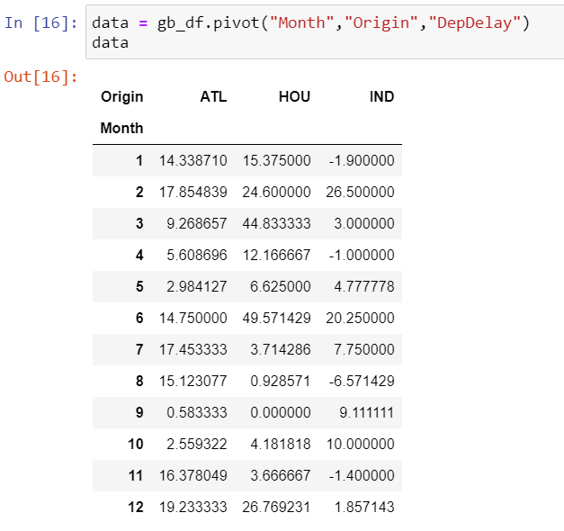

Y lo visualizamos aquí y tenemos la estructura que queremos: 12 meses, tres aeropuertos y un valor para cada par de variables.

Lo único que falta hacer ahora es convertir esta tabla, que ya es muy explicativa de por sí, en un gráfico. Esto vamos a hacerlo con esta instrucción de aquí.

Esta primera es para ajustar el tamaño del gráfico. No tienes que hacerle caso, no depende del **"heatmap"** en sí.

Y esta segunda que, como ves, es muy sencilla, depende solo de la estructura anterior que teníamos, 'data'. Le he añadido el parámetro 'annot=True', que lo que hace es que te muestra estos valores aquí (la tabla de colores de la derecha-escala de valores)

 Y le he modificado solo los márgenes de cada uno de los cuadros para que sea un poco más atractiva la visualización. Vamos a ver el gráfico completo. Y te comento un poco cómo se interpreta.

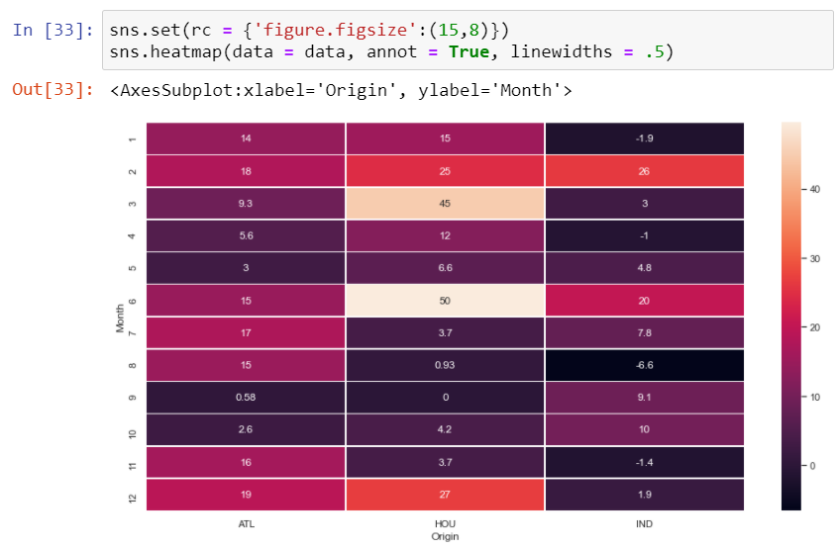

Este gráfico es muy interesante porque te muestra a la vez dos variables con un valor que, además, es un descriptivo del cruce de estas dos variables, y te muestra una escala de valores aquí a la derecha, que te permite ver en qué mes y qué aeropuerto los retrasos son más elevados.

El gráfico lo que va a hacer es adaptar esta escala al rango de valores que tengamos. Podemos forzarla a tener otro rango de valores, pero aquí no nos interesa. Me gustaría que te fijaras también en que los meses sí que tienen una ordenación natural, del primero al último, pero los aeropuertos no. He escogido estas variables a propósito para que veas que sería mucho más interesante tener meses y días, y poder ver un cuadro de cómo evolucionan. Aquí no podemos leer el gráfico horizontalmente, básicamente porque las tres variables que hemos escogido, Atlanta, Houston e Indiana, no están ordenadas naturalmente. Así que esto solo tiene una lectura vertical y de color, pero no horizontal. Tienes que considerar esto cuando crees un "heatmap". Te propongo que crees un "heatmap" con una variable en el eje 'x' que sea ordenable y veas los resultados.

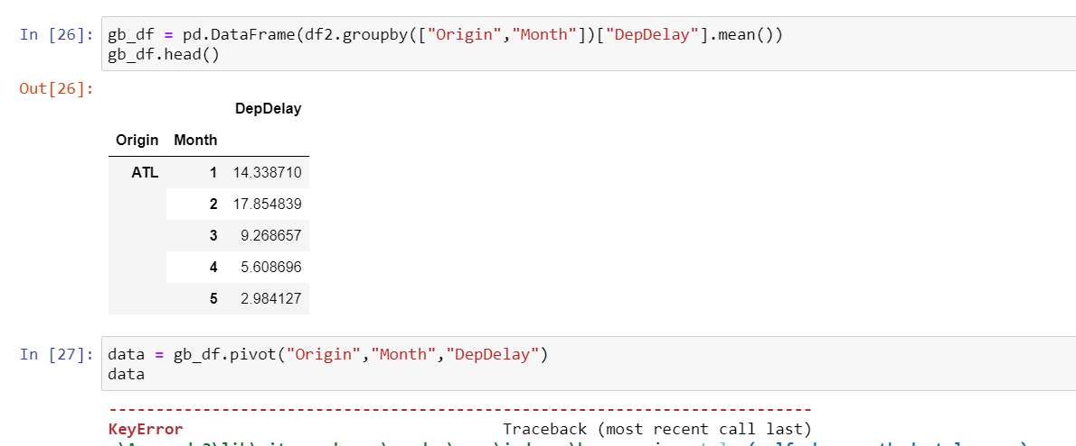

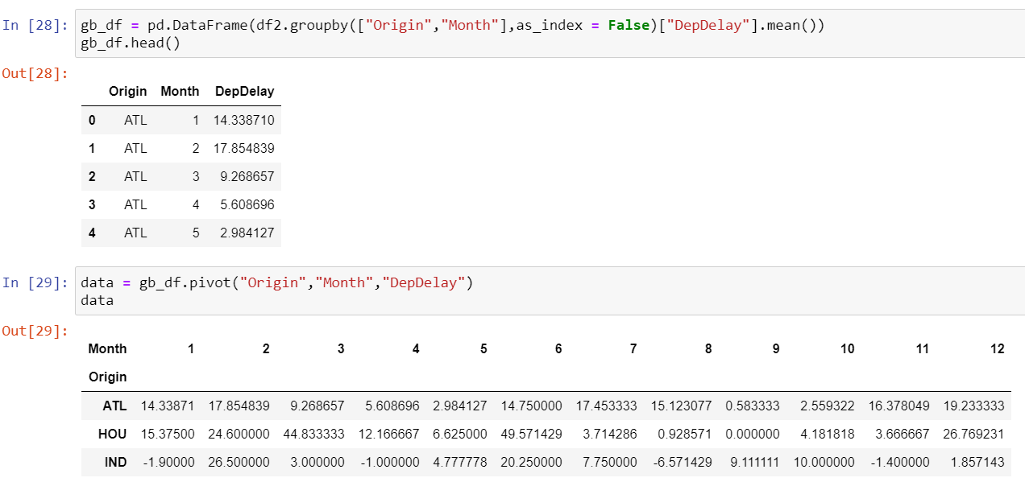

## Introducción al Plotly. Visualización interactiva

## ESTA SECCION ES MEJOR VOLVER A MIRARSELA EN VIDEO

## SE HA ACTUALIZADO LA PÁGINA, POR LO QUE ALGUNAS FUNCIONES YA NO SIRVEN

## INVESTIGAR POR MI CUENTA

A continuación voy a mostrarte una introducción guiada a qué es Plotly y cómo podemos usarlo para **obtener visualizaciones interactivas**.

Lo primero que vamos a hacer es acceder a su página web.

<https://chart-studio.plotly.com/feed/#/>

Y aquí vamos a tener que registrarnos. El registro es gratuito y puedes realizarlo a través de cualquier web social como Facebook, Twitter Google Plus... Yo ya lo he realizado y podéis ver que aquí aparece mi usuario y vamos a explorar un poco las funcionalidades que nos ofrece.

En primer lugar, lo que vamos a ver es que tiene un pleno soporte para lenguajes de programación como Python y R. No vamos a acceder en estos subapartados, pero podemos encontrar tutoriales de mucha calidad de cómo generar nuestro propio código Python e integrarlo con Plotly, aunque vamos a seguir necesitando un usuario.

Plotly es muy popular gracias a los "dashboards" y los chats que puedes generar. Vamos a ver qué son "dashboards", pero en este vídeo no vamos a aprender a generarlos. **Un** **"dashboard" es una visualización que puede estar compuesta de estos tres elementos que podemos combinar para que formen una especie de mosaico**. Por ejemplo, podemos tener un "plot" aquí, un "plot" central, un acceso a una web, un texto... Son una **herramienta muy interesante para comunicar resultados en un ámbito empresarial**.

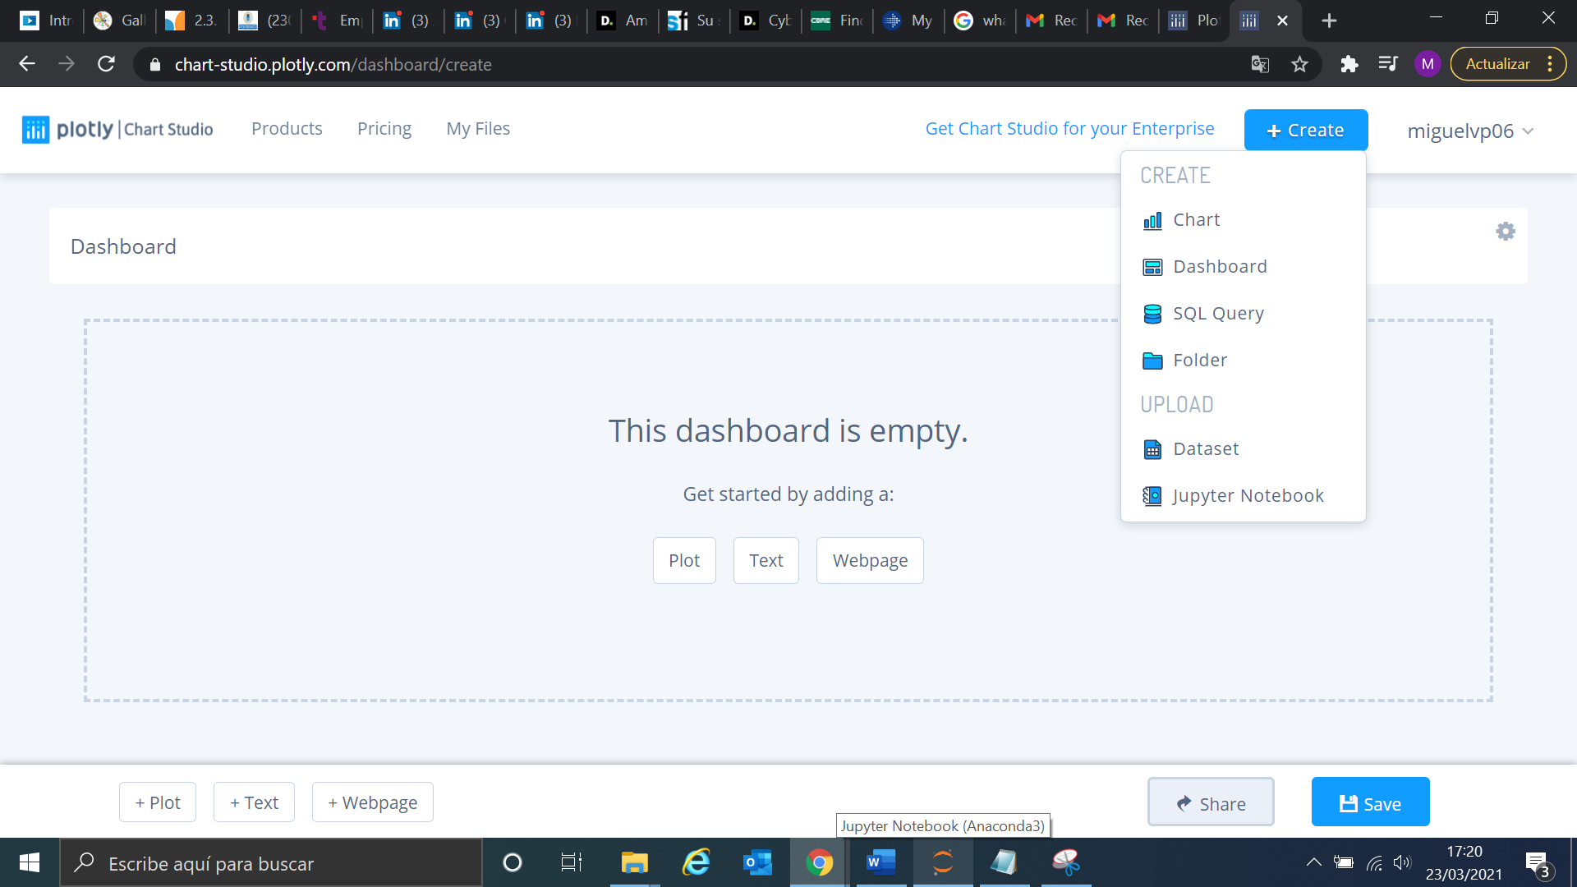

Como podemos ver aquí abajo, vamos a poder compartir o guardar nuestros resultados, lo que es una herramienta muy práctica.

Aun así, en este vídeo voy a acompañarte en la generación de un **gráfico de burbujas**.

Vamos a usar esta interfaz y vamos a ver qué tipo de variables podemos modificar. Aquí tenemos un espacio donde podremos explorar nuestra base de datos que importaremos a través de este comando. Aquí vamos a ir viendo nuestra visualización, que tiene unas cuantas herramientas para hacerla interactiva. Por otro lado, en el menú de la izquierda, vamos a tener herramientas para personalizar nuestros gráficos, para cambiarle el estilo, para añadirle análisis estadísticos y, como puedes ver, también podremos guardarla y compartirla. Hay algunas funcionalidades que están reservadas para usuarios de pago. Vamos a ver un poco qué tipo de gráficos podemos generar. Los más clásicos aparecen en esta columna de aquí. En la columna de Ciencia podemos ver el "heatmap" y el "contour", que son muy interesantes. Los gráficos 3D personalmente no los encuentro demasiado útiles, aunque hay que reconocer que son muy llamativos. Vamos a ver también gráficos para finanzas, como series temporales o animaciones. También gráficos aplicados a la estadística, como el histograma clásico, el diagrama de caja, "heatmaps", tablas dinámicas y visualizaciones en mapa. Nosotros podemos importar nuestros gráficos a través de este menú de aquí. Como podemos ver, acepta formatos como CSV o ficheros de Excel.

En este vídeo vamos a usar uno de los ejemplos que se ofrece gratuitamente, aunque importarlo desde este menú puede generar algún error, así que vamos a hacerlo desde otro lado. Vamos a acceder a los datos de ejemplo volviendo al menú. Y vamos a acceder desde Create. Vamos a ir a Upload, Dataset, como si fuéramos acceder a uno nuevo, y cerramos la ventana y vamos a usar este de aquí. Pulsamos encima y podemos ver que nos lo ha cargado en nuestro "dashboard". antes de empezar a generar el gráfico, tenemos que pensar cómo vamos a darle sentido. El tipo de gráfico que queremos generar es un gráfico de burbujas y vamos a necesitar rellenar estos campos. Mi propuesta es usar en el eje 'x' el GDP, es decir, el producto interior bruto. En el eje vertical, como variable explicada, propongo 'esperanza de vida'. Vamos a mostrar el nombre del país como texto y el tamaño de la burbuja, aquí, vamos a usar el parámetro Población. Como código de color vamos a usar el continente. Aun así, vamos a ver que no tenemos que usar esta instrucción, sino otra. Vamos a ver que, a medida que vayamos añadiendo nuestras variables, se va a ir generando un gráfico. Al principio no va a tener ningún sentido, así que no nos alarmemos. Seleccionamos el GDP. En el eje vertical vamos a poner la esperanza de vida. Como texto vamos a añadirle Country. Y ahora vemos que el gráfico ya es explorable. Nos ofrece valores del eje 'x' y del eje 'y', y podemos ver a qué país corresponden. Pero, como vemos, aparecen varias veces los mismos países. Aquí vemos Kuwait repetido muchas veces y esto es porque cada país tiene varios registros correspondientes a distintos años. Vamos a modificar el tamaño de la burbuja, con la población, y vamos a ver –ya he comentado que esto no va a funcionar– que si filtramos el color por continente, sencillamente nos lo pone todo en negro, así que algo no está funcionando correctamente. Esta visualización, de momento, no tiene ningún sentido. Vamos a tener que aplicarle un filtro. Vamos a añadirlo por aquí y vamos a aplicar un filtro a 'Año'. Aquí tenemos muchas opciones. Le voy a poner que el valor sea más grande o igual que 2007. Como sé que 2007 es el último año del que disponemos datos, voy aprovechar esta información para generar el filtro y vemos que, cuando pulso Enter, el gráfico ya tiene otro aspecto. Lo que vemos aquí es una visualización interactiva. Aún podemos mejorarla, pero ya tenemos una idea de cómo va a ser el gráfico final y podemos ver una cierta tendencia. Esta tendencia no es lineal, pero podemos observarla y podemos explorarla.

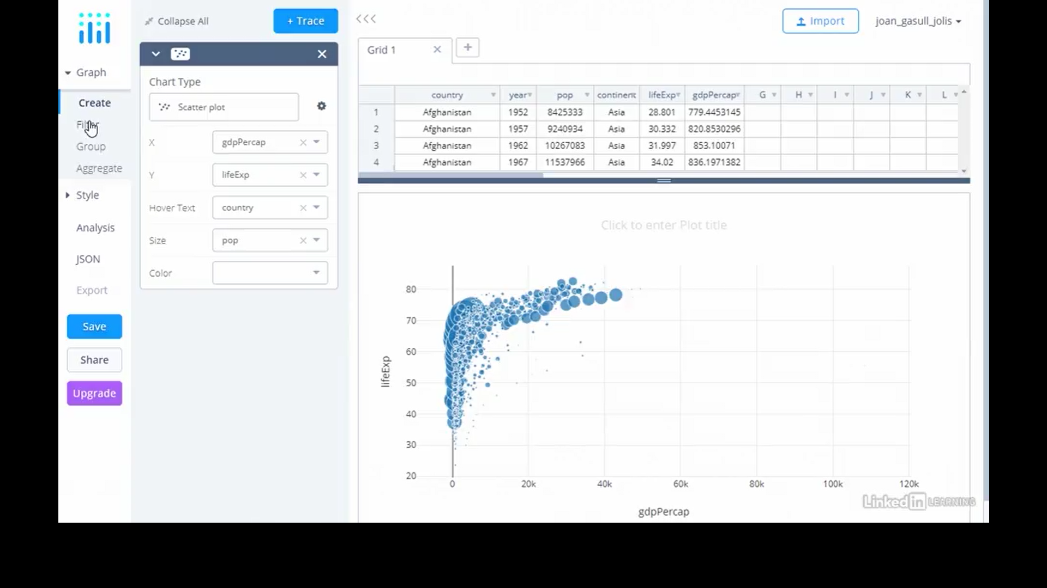

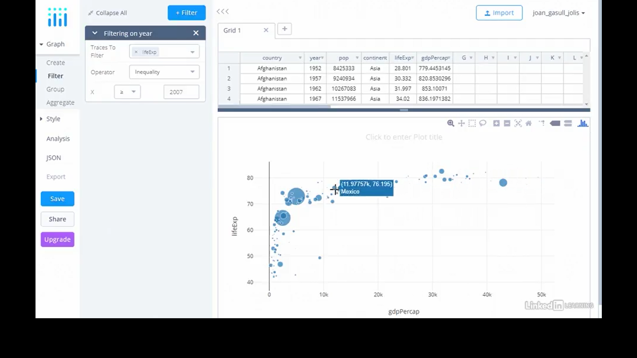

Si queremos añadirle un cierto color, vamos a ir a Group, vamos a añadir un nuevo por aquí, Group by, Continent. Y vamos a ver que ahora sí tenemos el tipo de filtro que podríamos desear, es decir, tenemos en rojo los países americanos, en naranja los países europeos, en azul los asiáticos, etc.

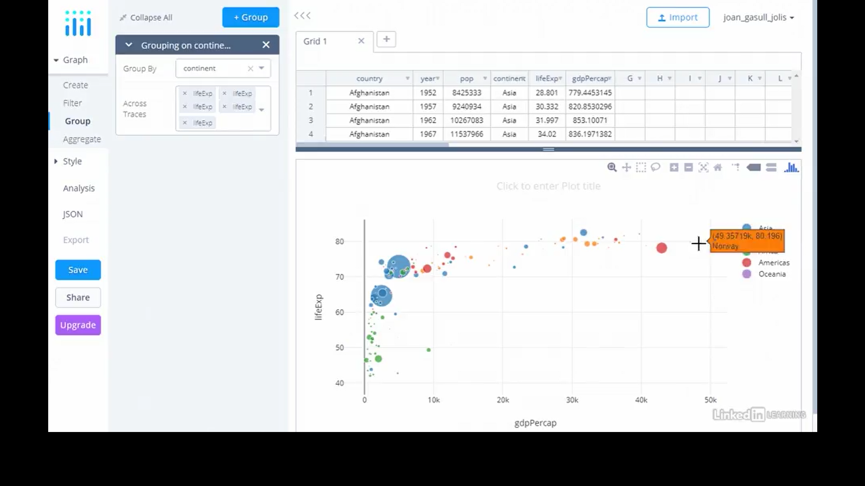

Como has podido ver, es muy sencillo generar un gráfico interactivo. Aquí vamos a poder modificar algunos elementos como, por ejemplo, hacer zum y explorar más detenidamente algunos de los campos. Vamos a poder movernos por los ejes y también vamos a poder añadirle el título que queramos.

## Gráficos avanzados con Plotly

## ESTA SECCION ES MEJOR VOLVER A MIRARSELA EN VIDEO

## SE HA ACTUALIZADO LA PÁGINA, POR LO QUE ALGUNAS FUNCIONES YA NO SIRVEN

## INVESTIGAR POR MI CUENTA

Voy a usar este vídeo para enseñarte a generar tres tipos distintos de visualizaciones con Plotly un poco más avanzadas. Lo primero que vamos a hacer es transformar un gráfico de burbujas estándar, donde cada una de las burbujas corresponde a un año, concretamente el 2007, como vemos aquí, en una visualización interactiva que dependa del tiempo. Vamos a ver que esto es más sencillo de lo que pueda parecer.

Lo primero que vamos a hacer es quitar el filtro que habíamos aplicado. Obtenemos este tipo de visualización, que no tiene demasiado sentido, ya que estamos agrupando todos los años en el mismo gráfico. Y vamos a ir a Create y vamos a cambiar el tipo de gráfico. No tiene que preocuparnos perder la información que hayamos generado porque Plotly va a mantenerla por nosotros. Abrimos este menú, vamos a Finance, pulsamos en Animación y aquí a mí ya me aparece, pero vamos a tener que seleccionar la columna que nos interese de nuestra base de datos. Vamos a seleccionar Year.

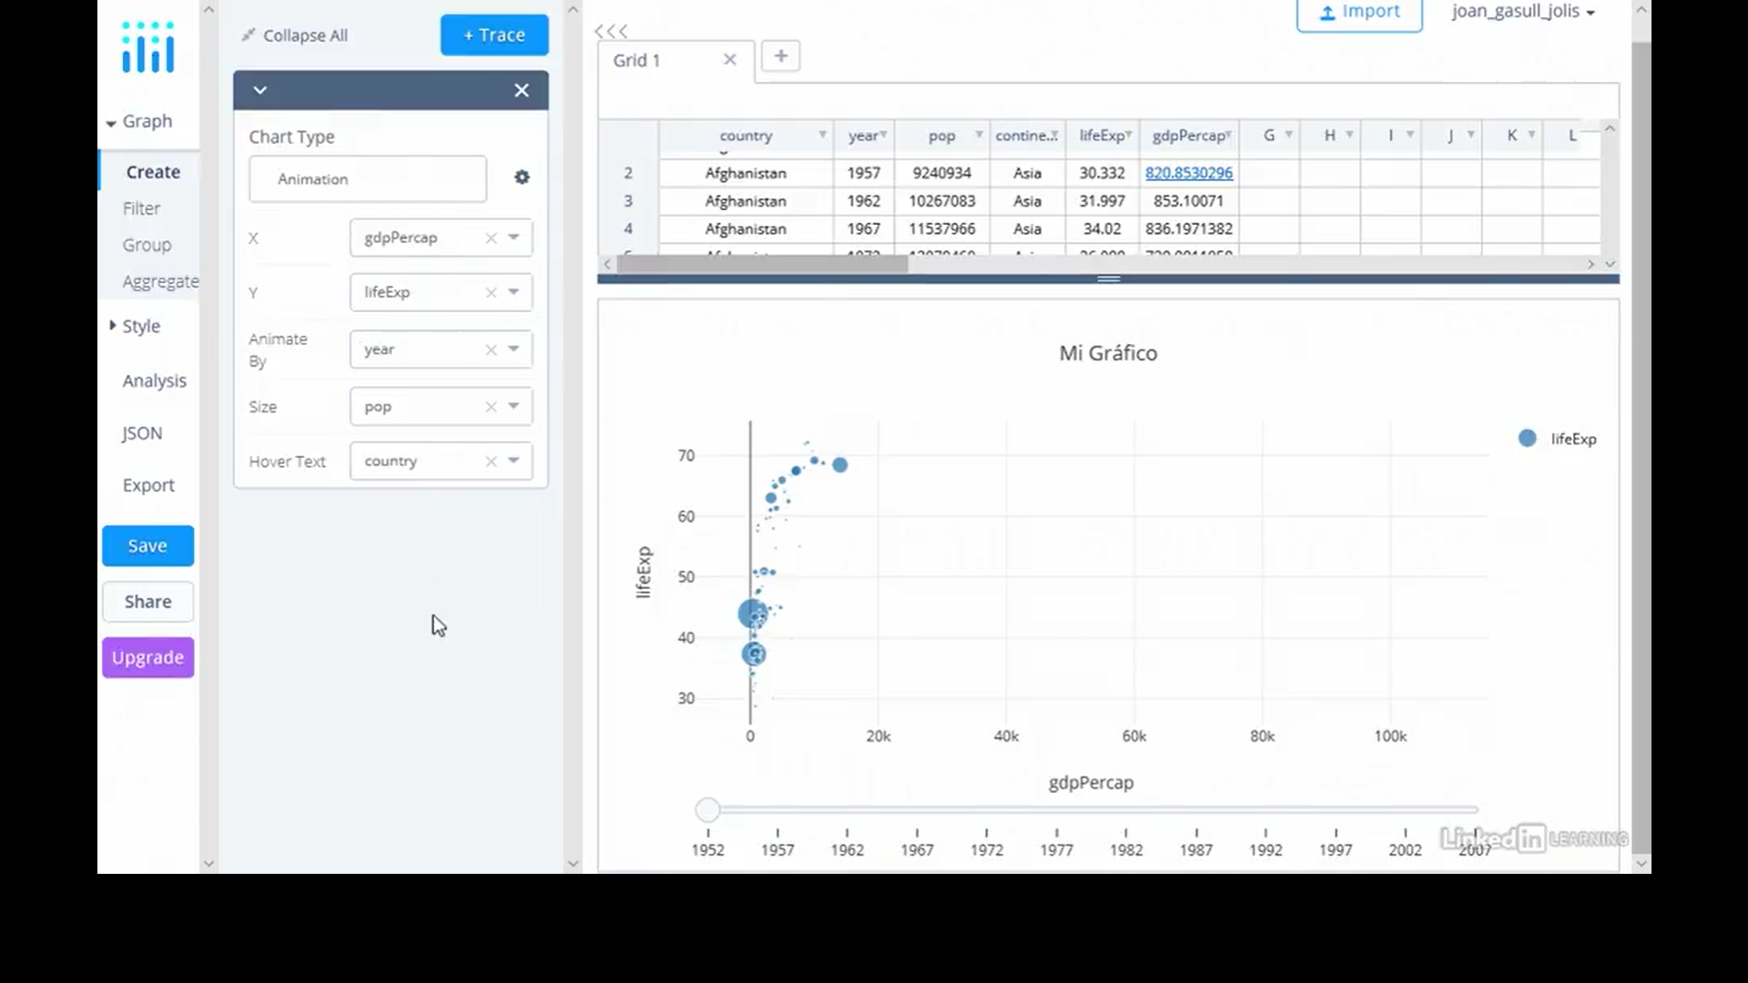

Y aquí lo que estamos generando es un gráfico que, si movemos el menú inferior, podemos ver cómo evoluciona con el tiempo. Para ajustar la escala, te recomiendo que uses este comando y la escala va a irse adaptando a medida que movamos el cursor.

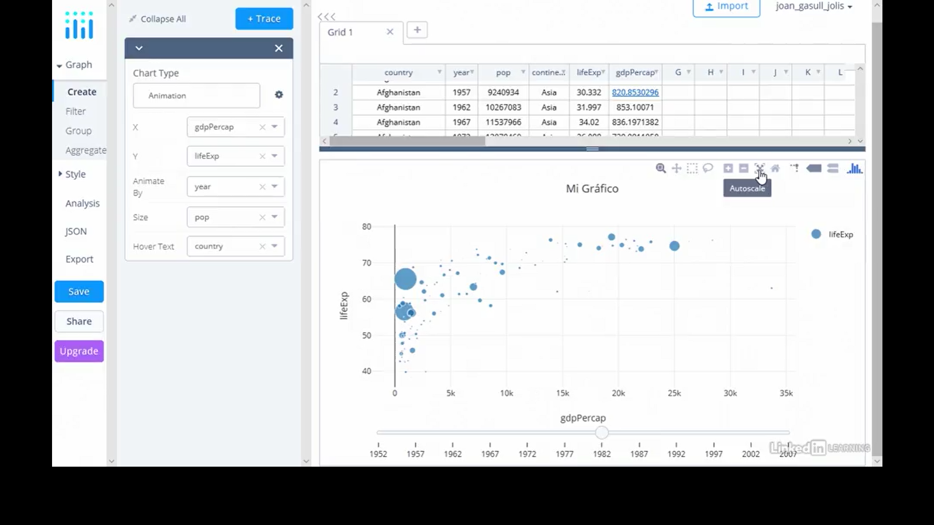

Tenemos que vigilar, ya que si movemos muy rápidamente, el programa no reacciona a la velocidad que tocaría.

Para enriquecer un poco este gráfico, podemos modificarle los ejes, por ejemplo. Y para darle un poco de color, vamos a agrupar cada uno de los países según su continente. Y así tenemos una visualización un poco más atractiva.

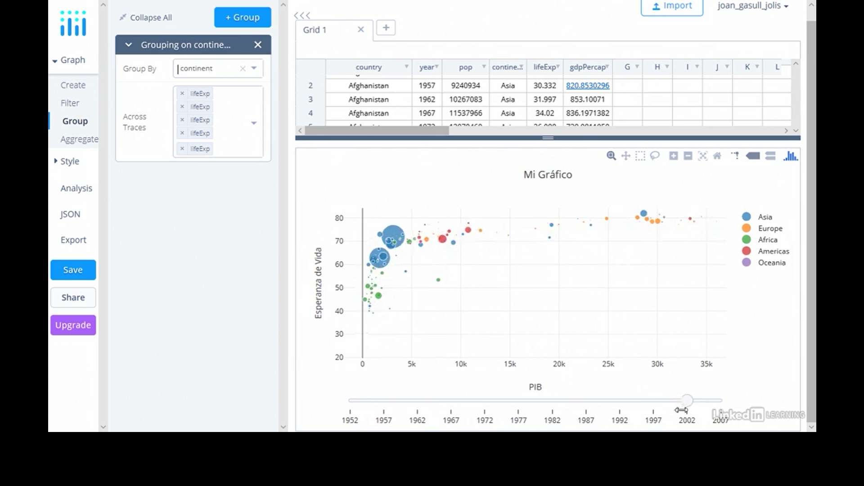

El segundo tipo de gráfico que quiero mostrarte vuelve a ser un "bubble plot", así que volvemos atrás, pero vamos a borrar el gráfico que teníamos anteriormente para evitar que se superpongan algunas cosas. 🡪Create🡪Tr

Y vamos a generar un gráfico donde vamos a usar en el eje 'x' el producto interior bruto, en el eje 'y' la población, y vamos a intentar ver cómo evoluciona la población del mundo con el tiempo. Este parece un gráfico bastante trivial, pero aun así, con este tipo de datos, no es tan fácil ver la manera de hacerlo. Vamos a decirle que nos muestre el año como etiqueta. Así podemos ver a qué año corresponde cada uno de los puntos, –estos deben ser China e India–. Y vamos a usar un comando, que es Aggregate, y le añadimos un filtro. Vamos a agrupar por año. Y vemos que nos genera un resultado un poco curioso –ahora te lo explico– y es que estamos seleccionando una agregación que no tiene demasiado sentido, que es el primer dato que encuentra. Lo que vamos a hacer es primero mostrar, por ejemplo, la media para los dos ejes, el eje 'x' y el eje 'y', y al texto vamos a ponerle también la media para hacerlo más fácil, aunque podríamos usar cualquier otra medida. Y aquí hemos generado un gráfico donde tenemos la evolución temporal. Vemos que los años están ordenados y estamos, a su vez, visualizando cómo evoluciona el PIB y cómo evoluciona la esperanza de vida. ¿Esto por qué es útil? Es útil especialmente porque sabemos que ambas variables están creciendo. En caso de que esto no sucediera, lo que estaría pasando es que veríamos que los años, a veces, se mueven hacia atrás o hacia abajo, así que este tipo de visualización tiene que usarse con cuidado y sabiendo lo que buscamos. Podemos explorar también otras medidas, por ejemplo, los mínimos. No hace falta cambiar el texto porque no afecta a la visualización. Y aquí podemos ver un ejemplo de cómo los puntos se distribuyen de una manera nada intuitiva. Lo que estamos viendo aquí es que el país con menos PIB y menos esperanza de vida del mundo para cada uno de los años no evoluciona de manera lineal que habíamos visto anteriormente, sino que en este caso no sigue una tendencia nada clara. El último gráfico que voy a mostrarte aquí es uno de los que parece más sencillo, pero que tiene algún tipo de complicación. Vamos a verlo. Es el "pie chart". ¿Qué es el "pie chart"? El gráfico que conoce todo el mundo, el diagrama de quesito. Como vemos aquí, parece que esto sea mucho más sencillo de generar, pero tienes que ir con mucho cuidado, ya que los resultados pueden ser un poco complicados de leer o incluso erróneos. Vamos a empezar con un ejemplo sencillo. Las "labels" van a ser los continentes y, aún sin poner valores, ya nos aparece un gráfico. ¿Qué está pasando? Aquí nos está contando cuántas filas tenemos de nuestra base de datos. Esto no es lo que nos interesa, así que vamos a poner, por ejemplo, la población y vamos a interpretar este gráfico. ¿Qué está pasando? Aquí lo que estamos haciendo es contar cada país en cada año y poniéndole en cada una de las categorías. Lo que nos falta aplicar aquí es un filtro. Vamos a pulsar en Filtro y vamos a agrupar por el año que nos interese. Vamos a poner el último de todos. Y vemos que el cambio es bastante sutil. Aun así, este gráfico es correcto, ya que indica la población total de Asia, la población total de África y no la suma a lo largo de todos los años y todos los datos que tenemos. Si lo que queremos es aplicar alguna función un poco más compleja, podemos ir Aggregate y, por ejemplo, vamos a agregar por continente y a la población vamos a aplicarle alguna función, por ejemplo, la media, y vamos a ver cómo varían estos datos. Tenemos que considerar que, por ejemplo, si cambiamos la Trace y vamos a ponerle la esperanza de vida, aquí este gráfico es una suma de las esperanzas de vida de cada uno de los continentes. Esto no es lo que estamos buscando. Y si pensamos: "Vamos a modificarlo a través de aquí y vamos a poner la media", la media aquí no es una media ponderada. Aquí lo que nos haría falta es ponderar los datos por población y calcular la media de esperanza de vida. Como esto no nos lo permite esta herramienta, tendríamos que generar este gráfico que queremos con otra plataforma.

**Así pues, termino con un consejo y es que con este tipo de datos que tenemos, el mismo caso, varios años, hay que ir con mucho cuidado a la hora de generar gráficos, ya que las opciones automáticas que nos ofrece el programa pueden verse muy atractivas, pero aun así no responden a lo que estamos buscando.**

## Visualización de Mapas con Plotly

## ESTA SECCION ES MEJOR VOLVER A MIRARSELA EN VIDEO

## SE HA ACTUALIZADO LA PÁGINA, POR LO QUE ALGUNAS FUNCIONES YA NO SIRVEN

## INVESTIGAR POR MI CUENTA

Vamos a realizar una primera aproximación a lo que es la visualización interactiva de mapas a través de Plotly. Lo primero que vamos a hacer es importar una base de datos de las que nos ofrece Plotly de ejemplo. Vamos a usar esta para que se vea que no está tan preparado como en este caso. Esperamos un poco y vamos a modificar el tipo de gráfico, vamos a usar para empezar el Choropleth y aquí vemos que nos aparece un mapa aún por rellenar. Vamos a tener que especificarle los campos correctamente. Lo primero que vamos a hacer es seleccionar la Location: esto va a ser el país. El valor, vamos a estar visualizando la esperanza de vida, que es quizás la variable más interesante. Vemos que nos aparece la escala, pero aún no nos aparecen valores en el mapa. Lo que tenemos que modificar es el Location Format y vamos a usar Country Names, porque tenemos el código en formato textual. Pulsamos aquí y ya nos aparece una visualización interactiva de lo que son las esperanzas de vida por países, pero antes de continuar, ¿qué estamos viendo aquí? No queda nada claro. Si nos fijamos en la base de datos que tenemos, vemos que un mismo país nos aparece varias veces ya que tenemos distintos años para cada uno de ellos. Así que, ¿qué nos está mostrando? ¿La media? ¿El mínimo? ¿El máximo? ¿El último valor? No está nada claro, así que esta visualización no nos sirve porque no podemos explicarla correctamente. Llegados a este punto, tenemos dos opciones: la primera es aplicar un filtro y la segunda, aplicar un "aggregate". Vamos a empezar con un "filter" y vamos a seleccionar solamente uno de los años. Hacemos así, Matching values, Include y, para variar un poco, vamos a poner un intermedio. Ahora, si te has fijado, la escala se ha modificado y ya podemos afirmar que cada uno de estos datos sabemos lo que significa, y es la esperanza de vida del país en cuestión en 1987. Si en cambio lo que nos interesa es aplicar algún tipo de función, podemos usar un "aggregate". ¿Qué vamos a conseguir así? Ahora lo vamos a ver. Vamos a agregar por país y aquí vamos a aplicar la función a la esperanza de vida. No recomiendo tocar esto. Y en Aggregations, en Z, vamos a seleccionar lo que queremos usar. Para empezar, vamos a usar la media y aquí lo que estamos viendo es para un país concreto, por ejemplo España. Nos está dando el valor de la media de esta columna por todos los años distintos de los que disponemos datos. Otras medidas que puedan resultar interesantes pueden ser, por ejemplo, el mínimo, para ver las diferencias históricas, el máximo, por supuesto, y, quizás un poco ya más estadístico, la desviación estándar, cuáles son los países donde ha variado más, y el rango, personalmente, a mí me gusta mucho, nos estará indicando cuál es el país con el mínimo y el máximo más alejado de todos. Vemos que aparecen en esta zona y que hay otras zonas, por ejemplo Europa, América del Norte, que tienen bastante menos variación. En la primera pantalla que teníamos podemos modificar algunas de las opciones. Por ejemplo, podemos modificar cómo estamos mostrando el planeta. Hay muchísimas opciones, depende de lo que nos interese. Por otro lado, lo que podemos hacer es hacer zum en uno de los continentes. Así podemos obtener una visualización un poco más cercana de lo que nos interese. Una herramienta bastante interesante también es el "box" que vemos aquí. Podemos seleccionar unos cuantos países y el programa lo que va a hacer es destacarlos. Si queremos deshacerlo, hacemos doble clic y volvemos donde estábamos. A continuación, vamos a ver otro tipo de ejemplo. Vamos a cerrar este mapa, vamos a empezar uno nuevo y vamos a usar una base de datos que no es esta, así que vamos a Maps, vamos a ir a Atlas Maps y vamos a ver el ejemplo básico que nos propone, y aquí vemos otro tipo de visualización en la que estamos usando otro tipo de dato, que es la posición exacta donde queremos situar nuestra información. Aquí lo que estamos viendo son diferentes estadios y vemos que el tamaño del hexágono es proporcional a la cantidad de veces que se ha realizado la Super Bowl en esa zona. Esta, obviamente, es una base de datos de juguete y tenemos muy pocas columnas. Las tenemos hasta nombradas con unos valores un tanto peculiares. Lo que vamos a ver aquí es cómo podemos modificar algunos de los elementos gráficos. Al menos, mostrarte qué tipo de opciones nos ofrece el programa. Podemos añadir, por ejemplo, que la etiqueta nos muestre la latitud y longitud, podemos cambiar los bordes y añadir distintos símbolos, cambiar los colores... Quizás el más interesante es Layout. Aquí podemos tocar varios parámetros, mostrar los lagos, los ríos principales, si nos interesase, podemos decirle que nos muestre las fronteras o que no lo haga, cambiar la resolución de los mapas... Esto puede tardar un poco a veces. Cambiar dónde está poniendo el foco de nuestro mapa. En este caso, Estados Unidos. Este tipo de visualización es muy atractiva si tenemos muchos datos por mostrar, ya que podemos hacer una visualización de este tipo con un zum muy interesante y podemos empezar a seleccionar por áreas, por ejemplo, como hemos visto antes, para analizar cuál es el volumen de Super Bowls que se han realizado en el este y en el oeste, y aquí podemos ver la lista en cada uno de los hexágonos. Esto es solo un pequeño ejemplo, pero espero que te hagas una idea del potencial que puede tener este tipo de visualización.

**MACHINE LEARNING ESENCIAL: CLUSTERING**

## Necesidades de Machine Learning: clustering y modelización

En los siguientes minutos, vamos a ofrecer una breve y simplificada introducción al tipo de técnicas de "machine learning" de las que disponemos. También vamos a ver **cómo podemos identificar de antemano el tipo de método que nos conviene dados nuestros objetivos**.

La terminología más general que podemos usar es la que diferencia **entre aprendizaje supervisado y aprendizaje no supervisado.**

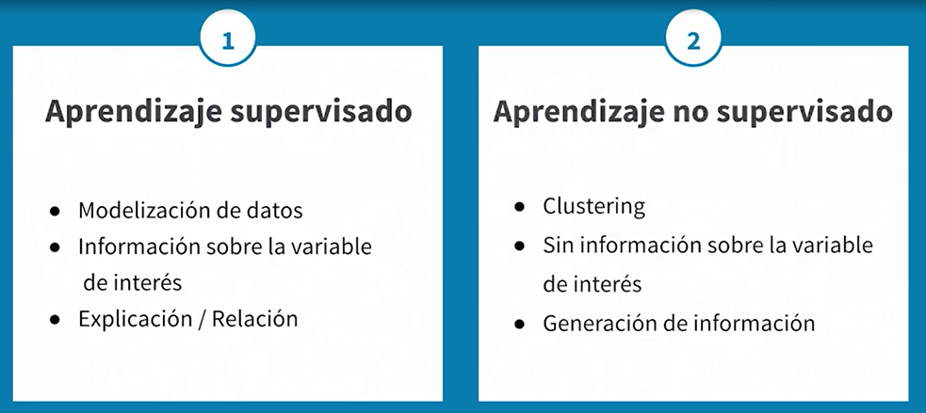

Obviamente, hay muchísimos más campos de "machine learning" que esta diferenciación binaria, pero seguramente los métodos más populares están en estas dos categorías.

Para empezar a introducir términos, el aprendizaje supervisado está muy asociado a la movilización de datos y, por otro lado, el no supervisado está clásicamente asociado al "clustering". Aun así, muchos de los principales métodos de "machine learning" tienen vertientes supervisadas y no supervisadas.

Pero **¿a qué nos referimos con supervisado?** Básicamente, a la **cantidad de información de la que disponemos referente a la variable que queremos estudiar**.

**Para realizar aprendizaje supervisado, necesitamos saber los valores que toma esta variable para encontrar**, por ejemplo, una explicación o, menos ambiciosamente, una relación de por qué a veces toma un cierto valor y a veces toma otro.

**En cambio, en el aprendizaje no supervisado no disponemos de información sobre esta variable que queremos estudiar y entonces deberemos generarla de algún modo con la información de la que sí disponemos.**

A continuación, mostramos dos situaciones que ejemplifican ambos escenarios para que se vea más claramente el tipo de problema que resuelve cada uno de los dos tipos de aprendizaje. Empezaremos con el

aprendizaje supervisado.

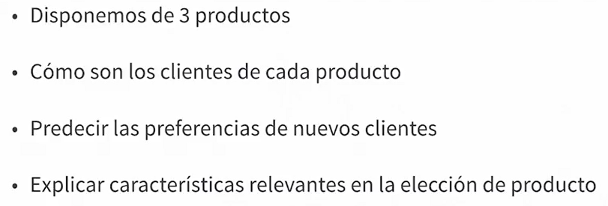

En primer lugar, vamos a ver un ejemplo aplicado el mundo empresarial, donde se usa una técnica de modelización para ajustar mejor las recomendaciones a nuestros clientes. En este ejemplo, somos una empresa de telefonía y disponemos de tres productos: el "pack" básico, el "pack" completo y el "pack premium". Nuestro objetivo de análisis de datos es detectar qué tipo de clientes usa cada producto de los que ofrecemos para saber, posteriormente, qué producto deberíamos recomendar a cada tipo de nuevo cliente. Así pues, vamos a usar los datos de los que disponemos, productos y datos de los clientes que tenemos, para **predecir –y esta es una palabra muy importante–** qué tipo de producto se adapta mejor a nuestros nuevos clientes.

Lo que acabamos de hacer aquí es describir en lenguaje llano un modelo de clasificación que luego podrá ser desde una regresión logística a un "random forest", o hasta un "support vector machine", pero la idea detrás del proceso va a ser siempre la misma. Hemos sugerido usar este modelo para predecir qué producto recomendar a nuevos clientes, pero también podríamos usarlo para explicar qué características de los clientes influyen más o menos, o en qué dirección, a la hora de escoger un cierto producto de los que ofrecemos.

Aquí hacemos la diferenciación entre un **objetivo predictivo**, de intentar obtener información que no tenemos, y un **objetivo explicativo**, en el que intentamos encontrar relaciones entre nuestras variables.

A continuación, vamos a ver una situación donde podríamos usar el aprendizaje no supervisado a través de un algoritmo de "clustering".

aprendizaje no supervisado

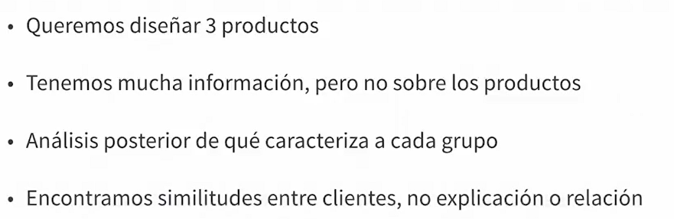

Para hacerlo, volvemos al ejemplo de la compañía telefónica, pero ahora **no tendremos los productos definidos**. Tenemos miles de clientes con sus características: edad, sexo, condición socioeconómica, etc. Y queremos diseñar tres nuevos productos. Queremos que estos productos se adapten lo mejor posible a los distintos tipos de cliente que tiene nuestra compañía, pero basándonos en los datos, es decir, **generando la decisión de abajo a arriba, no de arriba a abajo.**

Estamos en la situación en la que **disponemos de mucha información pero no disponemos de la información sobre el tipo de producto que queremos crear**. Solo sabemos que queremos definir tres grandes grupos.

En este caso, estamos definiendo un proceso de aprendizaje no supervisado donde nosotros **solo sabemos la cantidad de nuevos productos que queremos, no qué cliente va a estar asociado con qué producto**, como teníamos en el ejemplo previo.

En este ejemplo de aprendizaje no supervisado, **vamos a obtener a qué grupo pertenece cada cliente, pero no información sobre el producto que queremos asignarle**.

La definición exacta del producto tendrá que realizarse posteriormente, estudiando cuáles son las características principales de cada grupo y adaptándonos a ellas. Un grupo quizás estará dominado por gente muy joven y de pocos recursos, un segundo, por empresarios y profesionales con más poder económico y también familias grandes, y un tercero, personas mayores también con pocos recursos.

Las decisiones que tomemos en base a esta agrupación no vendrán influenciadas en absoluto por **el método, que solo nos va a señalar aquellos individuos más parecidos entre ellos**. **No vamos a encontrar ningún tipo de relación explicativa, como podíamos hacerlo en el aprendizaje supervisado**.

En resumen, en este vídeo hemos visto una diferenciación muy básica de los dos principales tipos de métodos de "machine learning", el supervisado y el no supervisado, así como un ejemplo orientativo para cada grupo de cómo podríamos aplicarlo en una situación práctica.

## Preparar los datos para Machine Learning

Voy a usar los siguientes minutos para enseñarte algunas de las herramientas que ofrece **Python para preprocesamiento de datos**.

Para hacerlo, vamos a cargar este paquete, este módulo, el 'preprocessing', y vamos a necesitar también el 'pandas' y el 'numpy'. Voy a cargar las 100 000 primeras filas de la base de datos de aerolíneas de los Estados Unidos y voy a eliminar todos los datos faltantes de las columnas que nos interesa.

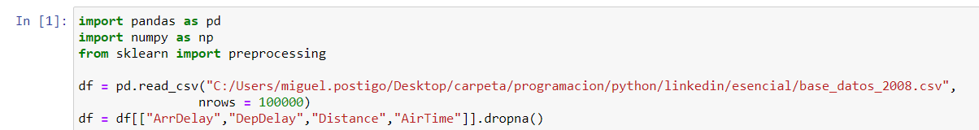

Como igual ya sabes, **algunos de los métodos de "machine learning" necesitan que los datos estén escalados**. ¿Qué tipo de escala? La más popular es la estandarización.

Podemos obtenerlo con este método, –voy a ponerle esta anotación– y vamos a usar 'preprocessing .scale' de nuestro "dataframe" entero que, como vemos, hemos seleccionado solo las columnas que nos interesan. Voy a mostrar el resultado y vemos que obtenemos un "array" con unos valores que parece que estén alrededor del cero. Vamos a comprobar qué es lo que hemos hecho aquí exactamente.

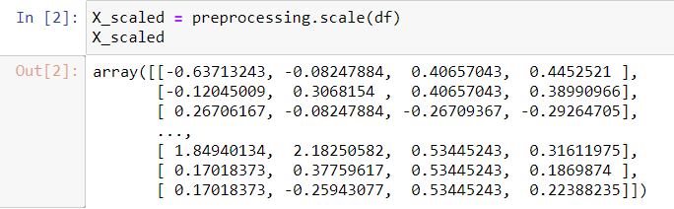

Vamos a calcular primero la media para cada una de las columnas. Ejecutamos y vemos que, sin llegar a ser cero, es prácticamente cero. Es 2,47 por 10 elevado a -17.

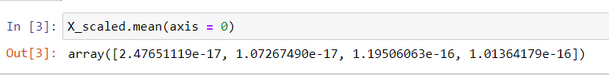

Y vamos a hacer lo mismo con la desviación estándar.

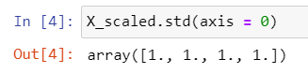

Y aquí sí que nos aparece un valor redondo y todo son unos.

¿Qué acabamos de hacer aquí? Acabamos de convertir todas nuestras variables a una nueva escala. ¿Qué escala? Aquella que está centrada en el cero y tiene una desviación estándar igual a uno.

**Que todas las variables estén en la misma escala es muy útil** por muchos motivos.

Por ejemplo, podemos mirar un caso concreto, el tercero, y podemos ver los retrasos de este vuelo, el de llegada y el de salida.

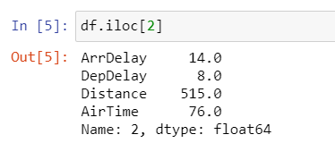

**Sabemos que ha llegado más tarde de lo que ha salido, pero, en la escala de la variable, relativamente, ¿es mucho más tarde 14 que ocho u ocho que 14?** Esto, si no tenemos una apreciación de la distribución de los datos, no podemos saberlo. Entonces, si tenemos los datos escalados, esto sí que podemos hacerlo.

Si cogemos este objeto, podemos comparar estas dos variables, que son las dos primeras de aquí. Como vemos, el orden se mantiene.

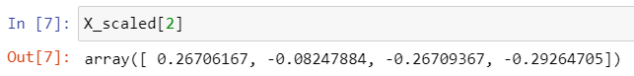

¿Y cómo podemos leerlo esto? Como tenemos controlada la media y la desviación de todas las variables, ahora sabemos que este valor está bastante por encima de la media y este de aquí está bastante por debajo, una información que antes no teníamos.

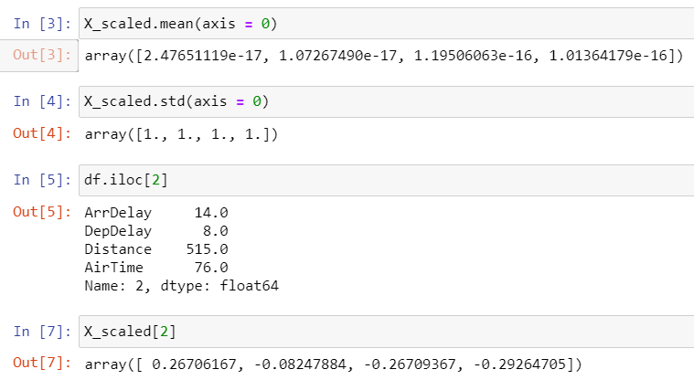

Voy a mostrarte el **código para realizar otro tipo de escalado de datos**.

Vamos a usar el mismo paquete que antes, el 'preprocessing', y vamos a aplicarle una nueva **escala,** que es **mínimo-máximo**. Lo que estamos haciendo aquí es especificarle qué rango de valores queremos que tenga. Yo he escogido una escala muy clásica, que es del cero al 10, pero podríamos poner cualquier tipo de valores.

Y con este objeto(min_max_scaler), que no es exactamente el que estamos buscando, si no queremos transformar nuestra base de datos usando este objeto(X_train_minmax), lo que vamos a hacer es usar esto aquí (min_max_scaler) y vamos a decirle que lo adapte basándonos en nuestro "dataframe". Esto se hace con este comando de aquí, 'fit_transform', y aquí le pasamos nuestro "dataframe". Vamos a ver cómo quedan estos resultados

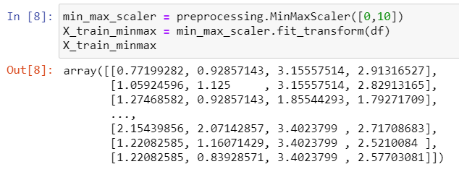

y vemos que el resultado de salida es muy parecido al que hemos visto anteriormente, pero ahora, como puedes comprobar, los datos ya no parecen centrarse en cero, sino que tienen otra escala. Hay que ir con cuidado con este tipo de preprocesamiento, ya que altera la escala de las variables.

**Esto es muy importante en el caso de que tengamos muchísimos "outliers" o "outliers" que estén muy lejos del centro de la distribución**.

Para terminar, otra transformación muy interesante es la que podemos encontrar al **transformar variables categóricas, es decir, aquellas que no son numéricas, en una variable "dummy".** **¿Qué es una variable "dummy"?** Vamos a verlo.

Para hacerlo, voy a volver a cargar la base de datos, solo cien filas –es solo un ejemplo–, y vamos a usar el paquete 'pandas' y una **función** que es muy interesante es **'get_dummies'.**

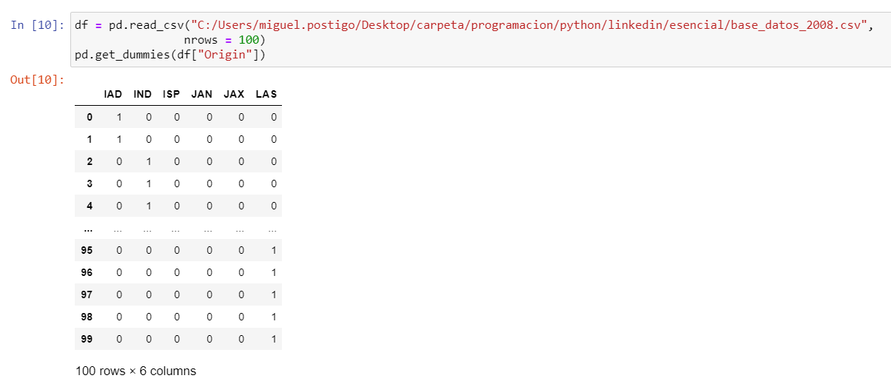

¿De qué? de una columna. Aquí lo que vamos a hacer es pedirle que nos transforme nuestra columna 'Origin', que tenía estas categorías, estas de aquí,

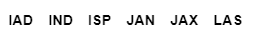en una columna para cada una de las categorías que tenía. **¿Y qué valores va a tomar? Va a tomar cero, en caso de que no sea ese aeropuerto, o uno, en caso de que sí sea**. Esto podemos leerlo así. El primer caso de todos es de IAD, el segundo también, el tercero es de la segunda categoría y así podemos ir leyendo toda la base de datos. ¿Puntos a favor de este tipo de estructura?

* Permite entender mucho más claramente cómo están las variables correlacionadas, ya que podemos aislar el efecto de una sola variable y no tenemos múltiples categorías en cada una de ellas.
* Pero por otro lado, esto consume muchísima memoria, ya que lo que antes teníamos en una sola columna ahora tendremos una columna para cada una de las categorías.

## K-Means, el algoritmo de clustering/agrupamiento

Vamos a ver una introducción muy breve al algoritmo de "clustering" K-means. Su funcionamiento es relativamente sencillo. Como explica muy claramente la **documentación de Scikit-learn**, que te estoy mostrando ahora mismo,

<https://scikit-learn.org/stable/modules/clustering.html#k-means>

EN ESTE PUNTO ES CONVENIENTE IRSE A ESTE ENLACE Y LEERSELO BIEN

**lo que hace este algoritmo es intentar separar los datos en un número predefinido de grupos, asegurando que cada uno de ellos tenga la misma varianza**.

Otro punto importante del algoritmo es que **genera grupos disjuntos, que se consiguen asignando cada uno de los puntos al centroide más cercano**.

Como debes imaginarte, **el centroide es el punto central de cada uno de los grupos o "clusters".**

Vamos a ver los ejemplos que nos muestra la documentación y comentamos cuál es el mensaje detrás de cada uno de ellos.

El primero hace referencia en el caso donde nos hemos equivocado con el número de "clusters" que queremos generar. Aquí, claramente tendríamos que haber generado tres "clusters", ya que parecen grupos disjuntos si exploramos los datos visualmente.

En el segundo gráfico, podemos ver una situación donde nos hemos equivocado de algoritmo. K-means nunca va a encontrar los tres grupos que vemos aquí. Va a encontrar uno, pero estos dos nunca va a asignar estos puntos que están en los extremos en el mismo grupo cuando hay puntos tan cercanos. En el tercer grupo podemos ver una situación donde tenemos una varianza desnivelada entre todos los grupos y, al final, vemos un caso donde en cada uno de los "clusters" hay un número muy dispar de puntos. Vemos un "cluster" muy poblado, uno poco poblado y uno donde prácticamente no hay ningún individuo.

Vamos a ver a continuación cómo aplicar este algoritmo en código. Aquí os tengo preparado un ejemplo.

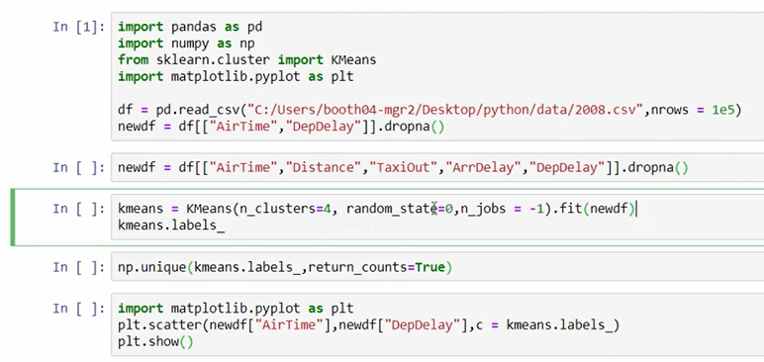

Vamos a cargar la base de datos de aerolíneas de los Estados Unidos, las primeras 100.000 filas, y vamos a eliminar todos los casos faltantes de estas dos columnas. Dejo sin ejecutar esta celda, vamos a ver por qué al final, y vamos a ver cómo se entrena un modelo de K-means.

El parámetro principal que debe preocuparnos es el número de "clusters" que queremos que se generen. He escogido cuatro, pero podrían ser dos o cien, no es ningún problema.

Este parámetro de aquí, 'random_state', simplemente lo he añadido para que si quieres replicar estos resultados obtengas los mismos "clusters" que he obtenido yo.

Y este último parámetro (n_jobs = -1) es el que permite que usemos todos los procesadores que tenemos en nuestro ordenador, lo que en principio acelerará el proceso.

Si queremos ajustar el modelo, tenemos que añadirle un '.fit' al final y los datos que queremos que se generen, que en nuestro caso son estas dos columnas.



Voy a mostraros el "output" que genera esta función y aquí lo vemos:

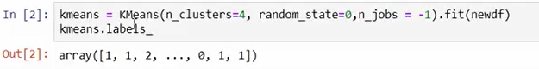

es un "array" donde nos indica a qué "cluster" pertenece cada una de las observaciones. Aquí vemos el segundo, el tercero, el primero y, en los primeros y últimos casos, no vemos ninguna asignación al cuarto grupo.

Vamos a usar esta instrucción para ver cómo han quedado distribuidos los individuos en cada uno de los grupos



y aquí podemos comprobar que han quedado distribuidos de manera muy dispar. El primer grupo tiene muy pocas observaciones y el tercero está muy cargado.

Vamos a visualizar gráficamente cómo quedan distribuidos los centroides

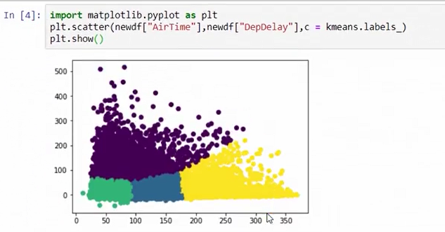

y aquí vemos como ha clasificado nuestros puntos en conjuntos disjuntos. Como podemos ver aquí, tenemos dos grupos muy cargados, con los puntos muy próximos entre ellos, estos dos de aquí abajo, y tenemos dos grupos que tienen mucho más dispersión.

Vamos a mostrar dónde quedan situados los centroides y vamos a intentar reconocerlos en el gráfico de arriba.

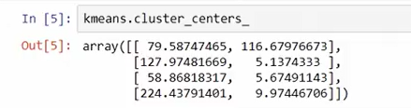

Como podemos ver, el primero de ellos es aquel que tiene un valor muy elevado del eje 'y'. Este tiene que ser este "cluster" de aquí, que está centrado en el eje 'x' alrededor de 80, que ya cuadra con el gráfico. El tercero, claramente, es este de aquí. Tiene un valor muy bajo del eje 'x' y un valor muy bajo del eje 'y'. Y así vamos a poder ir identificando todos nuestros "clusters" en nuestros puntos.

**Si lo que queremos hacer es usar nuestro objeto 'kmeans' para predecir nuevos puntos, a qué grupo van a pertenecer, podemos usar esta instrucción de aquí abajo**. Lo que vamos a hacer es cargar de nuevo la base de datos con un nombre distinto y, en vez de cargar 100 000 puntos, vamos a cargar un millón y vamos a clasificarlos.





Ejecutamos y vamos a mostrar cómo quedan clasificados los primeros 50 usando esta instrucción.

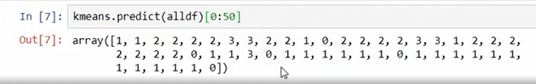

Aquí podemos ver que está clasificando muchos individuos en el primero y en el segundo, y vemos muy pocos ceros y muy pocos tres, como ya habíamos comprobado anteriormente.

Vamos ahora a aplicar el método con más de dos variables, por eso he dejado sin ejecutar esta celda de aquí,



y vamos a crear un nuevo "dataframe" con cinco variables, todas ellas numéricas.

Volvemos a ejecutar el método –puede tardar un poco más,

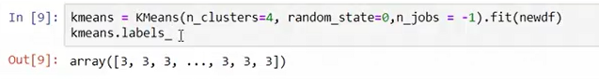

ahora hay más variables– y ahora vamos a ver cómo se distribuyen gráficamente.

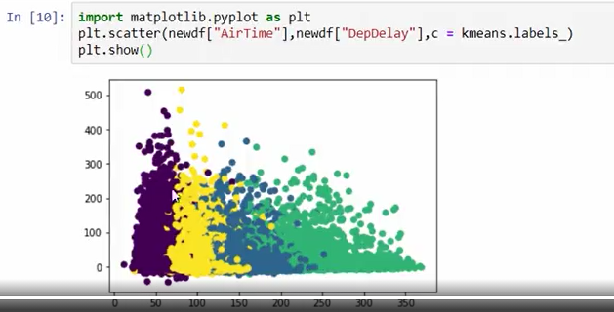

Como no podemos visualizar las cinco dimensiones a la vez, vamos a visualizar solo las dos que estábamos visualizando anteriormente y aquí podemos ver que obviamente ya no son disjuntas porque está calculando las distancias con cinco variables.

Ahora vemos que los grupos tienen otra tendencia completamente distinta a la que estábamos viendo anteriormente. Te animo a probar también con varios valores para encontrar cuál es la agrupación que te parece más razonable.

Voy a probar con 10 para terminar el vídeo

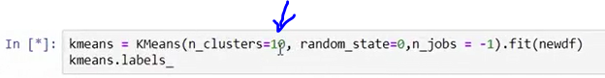

y ejecuto el comando para mostrar el gráfico, y aquí vemos que los grupos han perdido bastante sentido en comparación a cuando estábamos usando solo cuatro.

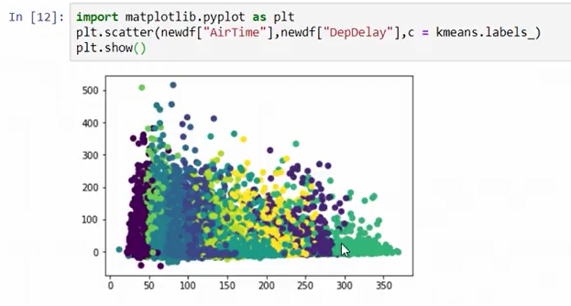

## El algoritmo hierarchical clustering/agrupamiento jerarquico

<https://scikit-learn.org/stable/modules/clustering.html#hierarchical-clustering>

EN ESTE PUNTO ES CONVENIENTE IRSE A ESTE ENLACE Y LEERSELO BIEN

El "hierarchical clustering", traducido al castellano como agrupamiento jerárquico, es un **algoritmo de agrupación de datos basado en el cómputo de las distancias entre individuos** para, posteriormente, calcular entre individuos y grupos y, finalmente, entre grupos entre sí.

La decisión de qué distancia usar es una de las más importantes en este tipo de algoritmos, aunque está bastante aceptado usar la distancia euclidiana, es decir, la que todos conocemos.

Vamos a ver un ejemplo práctico de cómo funciona este tipo de algoritmo de "clustering" y cómo podemos interpretarlo correctamente.

Ahora te estoy mostrando la documentación del paquete Plotly para explicarte el algoritmo, aunque para ajustar los modelos, vamos a usar el popular Scikit-learn.

IRSE A ESTA PÁGINA WEB: <https://plotly.com/python/dendrogram/>

¿Cómo se interpreta este gráfico? Vamos a verlo.

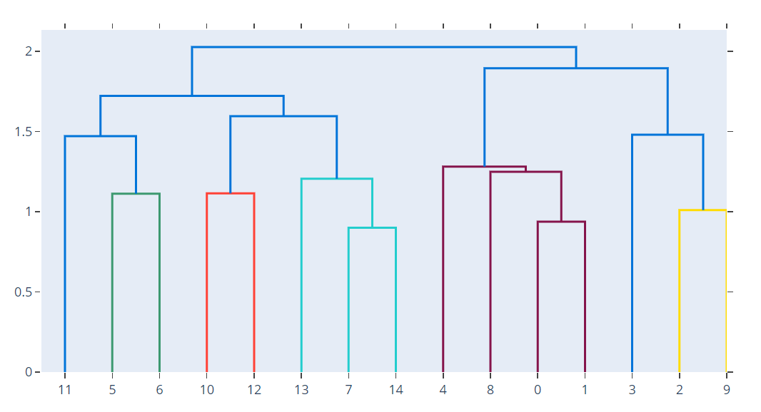

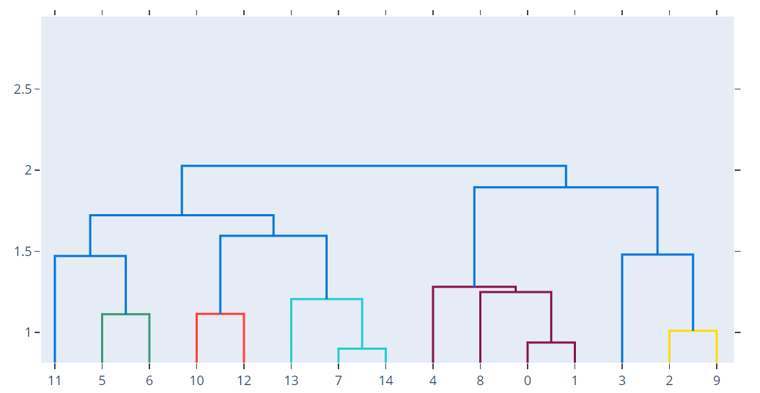

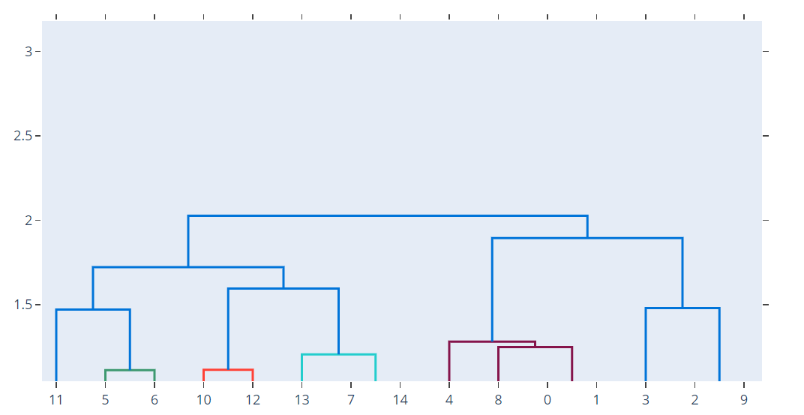

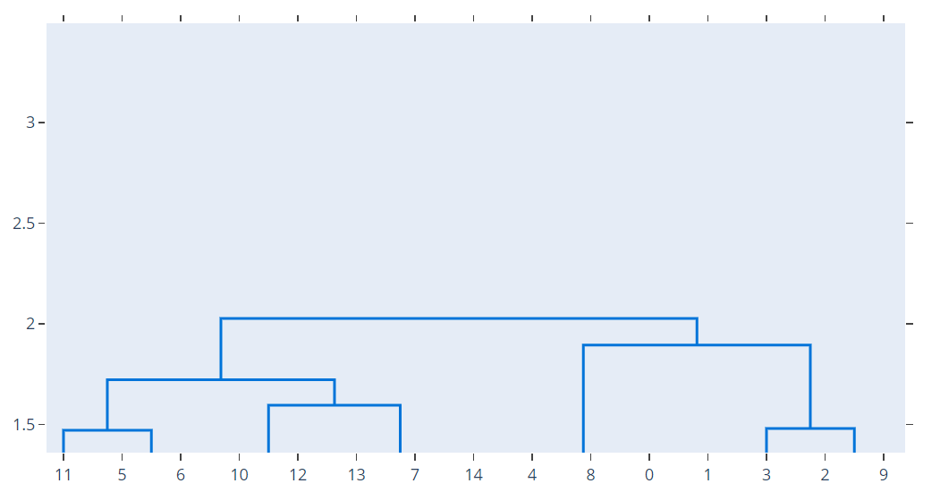

Para explicártelo, voy a aprovechar que Plotly utiliza gráficos interactivos y vamos a ver que en el estadio inferior cada uno de los individuos que están numerados aquí abajo constituía un "cluster" en sí.

Entonces, nos encontramos en la situación donde tenemos 14 "clusters". A medida que vayamos subiendo, vamos a ir viendo que los individuos se van agrupando entre ellos. ¿Cuándo aparece la primera agrupación? Aquí.

No sé si te has fijado: el individuo 12 y el 14 ahora están en una misma rama. Esto quiere decir que estos dos individuos ahora son un "cluster". Básicamente, han sido los primeros en unirse porque su distancia euclidiana era la más pequeña.

Si seguimos avanzando, lo que vamos a ir viendo es que, uno a uno, los grupos o individuos van a ir juntándose entre ellos. Aquí tenemos muchas agrupaciones a la vez. Aun así, podemos ver que una se realiza ligeramente antes que la anterior. Podemos ir subiendo, subiendo y subiendo, y llegamos a una situación, por ejemplo aquí, donde tenemos uno, dos, tres, cuatro, cinco "clusters".

Si a nuestro algoritmo le hemos pedido cinco "clusters", los va a agrupar de esta manera: individuo siete, el cero.

Para leerlo correctamente podemos leerlo así. Estábamos cortando por aquí, entonces, vamos a encontrar estos tres agrupados conjuntamente, estos cuatro conjuntamente, estos dos conjuntamente y este gran grupo por otro lado.

Si solo queremos dos grupos, los encontraríamos aquí.

Desde mi punto de vista, la manera más sencilla de interpretar este gráfico es ir subiendo, pero también puede ser interesante empezar por arriba e ir viendo cómo se forman los grupos.

A continuación voy a mostrar un ejemplo de código sobre cómo ajustar este tipo de algoritmo.

Lo que encontramos aquí, hemos cargado las dos librerías principales. Como he comentado antes, vamos a usar el Scikit-learn.

Importamos el 'AgglomerativeClustering', que funciona de la manera que te acabo de explicar, 'matplotlib' para visualizar, vamos a leer nuestra base de datos...

Aquí selecciono muy pocas filas porque estamos calculando muchas distancias. Lo que estamos generando aquí es una matriz de 10 000 por 10 000 que es muy costoso computacionalmente. **Si empezamos a usar este tipo de algoritmos con "big data", tenemos que usar otro tipo de plataformas porque se generan objetos demasiado grandes para ser calculados en un ordenador normal.**

Lo que vamos a hacer después es seleccionar un "subset" con dos columnas y vamos a eliminar los casos perdidos.

Vamos a dejar sin ejecutar esta celda de aquí, la ejecutaremos posteriormente, y aquí vemos cómo ajustamos el modelo.

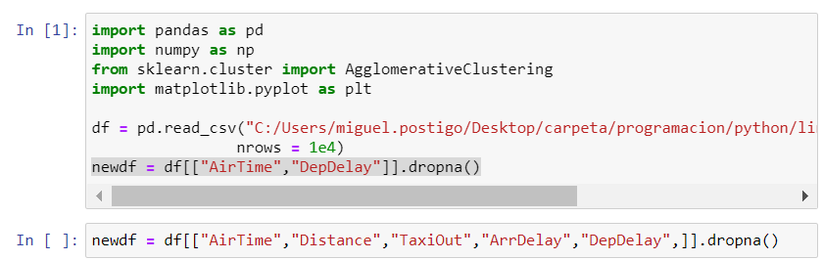

Yo he escogido cinco "clusters". Ejecutamos esta celda.

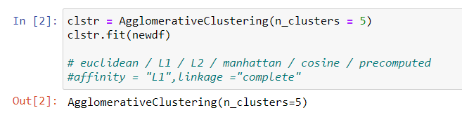

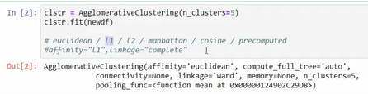

Puede tardar un poco. Como puedes ver aquí, no necesitamos más parámetros para ajustar el modelo, aunque aquí debajo he dejado una lista de las distancias que podemos usar.

La más popular, la que ya conoces, es la euclidiana. Si quieres usar otro tipo de distancias, hazlo con algún criterio y tienes que ser consciente de que si usas, por ejemplo, la norma L1, vas a tener que añadirle un "linkage" completamente distinto. En este caso, "complete", aunque podrías usar "average".

El modelo ya se ha ajustado y ahora podemos ir a visualizar los resultados.

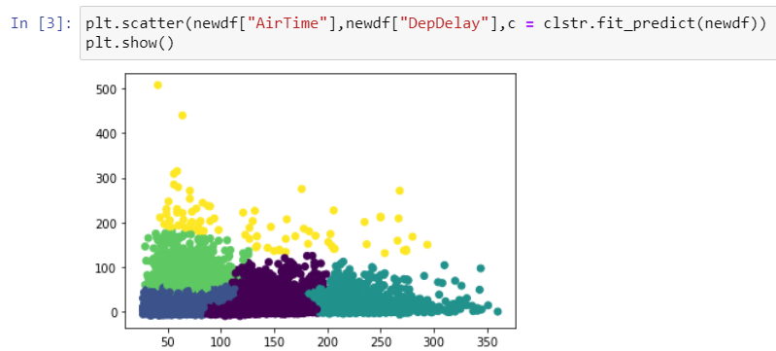

Aquí podemos ver cómo han quedado distribuidos los grupos y, si estás familiarizado con otros tipos de "clustering", por ejemplo, K-means, vas a ver que este tipo de estructuras de separación que vemos aquí no son posibles con ese tipo de algoritmo. Y aquí estamos consiguiendo agrupar los datos de una manera particular.

Si por otro lado lo que queremos hacer es ajustar un modelo con muchas más variables, voy a ejecutar esta celda, voy a ejecutar, por ejemplo, ahora, con 20 "clusters" y vamos a visualizar solo las dos variables que aquí muestro, 'AirTime' y 'DepDelay', ejecutamos y vamos a ver que los resultados de visualización son realmente complejos cuando tenemos este tipo de algoritmos.

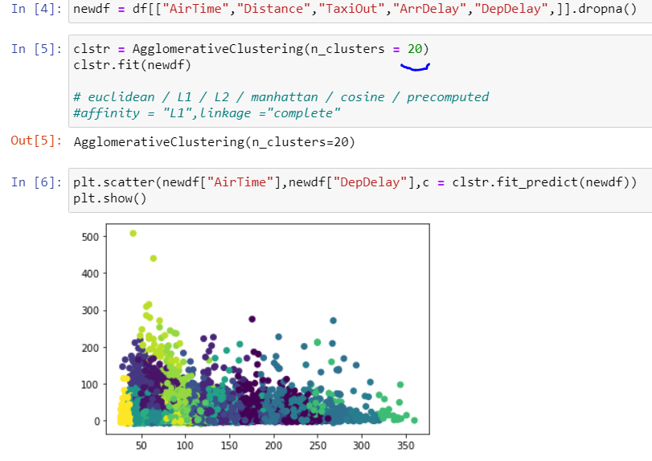

Aquí solo visualizamos dos de las variables con las que hemos ajustado el modelo. Aun así, tenemos un grupo que parece que sí que está bien separado y entonces por aquí en medio tenemos mucho solapamiento, ya que las distancias han sido calculadas con cinco variables, en vez de estas dos que estamos mostrando. Te animo a probar distintas configuraciones de variables y números de "cluster" para ver cómo evolucionan los resultados gráficamente.

Finalmente, si lo que queremos es predecir nuevos datos, aquí estoy cogiendo solo 10.000 casos más que en el caso de entreno del modelo.

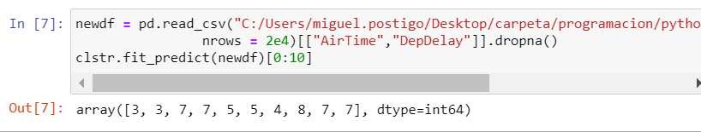

Lo estoy haciendo así porque tiene que volver a calcular todas las distancias y esto es muy costoso, como he comentado anteriormente.

Aquí podemos ver como obtenemos el "output". ¿Qué "output" obtenemos? Obtenemos un "array" donde nos asigna a los diez primeros individuos a qué grupo pertenecen.

**El "hierarchical clustering" es un método muy interesante y muy intuitivo. Aun así, es muy costoso computacionalmente, así que tienes que usarlo con cuidado.**

**MACHINE LEARNING ESENCIAL: MODELIZACIÓN**

## Regresión lineal

Vamos a mostrar muy brevemente

* en qué consiste el modelo de regresión lineal,
* por qué es tan popular y
* cuáles son sus suposiciones teóricas.

El modelo de regresión lineal es un modelo matemático usado para aproximar la relación de dependencia entre una variable dependiente numérica y continua 'y', las variables independientes 'x', así como un término aleatorio épsilon que corresponde al error o ruido de nuestros modelos.

El **objetivo** final de este modelo es **minimizar la distancia cuadrática** de todos los puntos **en relación** a una recta**: la recta de regresión**.

* A la variable 'y' se le llama independiente, pero también vas a escuchar respuesta,
* y a las explicativas o regresoras 'x' también se les puede llamar dependientes.

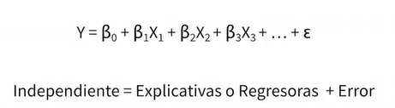

Al tratarse de un modelo matemático, esta aproximación a la modelización de datos **requiere que se cumplan algunos supuestos** que listamos a continuación.

Aunque formalmente es deseable que se cumplan todos ellos, en la práctica se es bastante flexible con algunos y, pese a que muchas veces no podamos asegurarlos todos, el modelo sigue ofreciendo unos buenos resultados.

Estos son los supuestos.

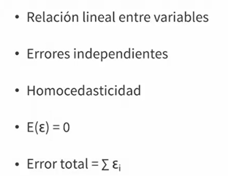

* Primero, que la relación entre las variables sea lineal.

Esto implica que al incrementar 'n' unidades, una de las variables regresoras se incremente, en promedio, beta veces la variable respuesta.

* En segundo lugar, que los errores en la medición de las variables explicativas sean independientes entre sí. También se asume que las variables explicativas no están relacionadas linealmente entre ellas.
* En tercer lugar, también se asume que los errores tengan varianza constante. En terminología matemática se expresa como que los errores son homocedásticos.

Dicho en lenguaje llano, implica que si, por ejemplo, intentamos predecir los salarios en base a la edad, vamos a encontrar errores de la misma magnitud para gente joven que para gente mayor.

* En cuarto lugar, que los errores tengan una esperanza matemática igual a cero.

Los errores no van a tener sistemáticamente una tendencia positiva o negativa, es decir, vamos a predecir algunos casos por encima de su valor real y algunos por debajo, pero nunca todos por encima o todos por debajo.

* Y finalmente, que el error total sea la suma de todos los errores.

A continuación vamos a mostrar el código para ajustar este tipo de modelos. Tengo preparado aquí un ejemplo donde se ajusta un **modelo para predecir el retraso en las aerolíneas estadounidenses**.

Vamos a usar **Scikit-learn** **para ajustar el modelo**. También vamos a importar algunas funciones que van a servir para evaluar la precisión del modelo, así como 'matplotlib' para visualizar los resultados.

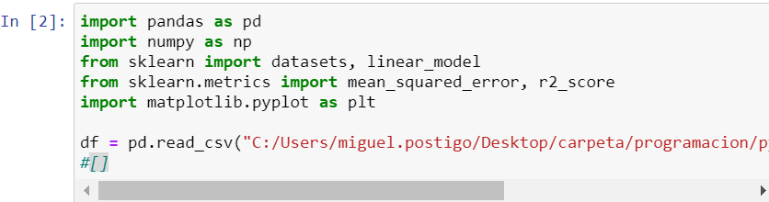

Lo primero que vamos a hacer es eliminar los datos faltantes de la variable respuesta. Vamos a seleccionar un "subset" de 100 000 líneas, que primero vamos a mezclar,

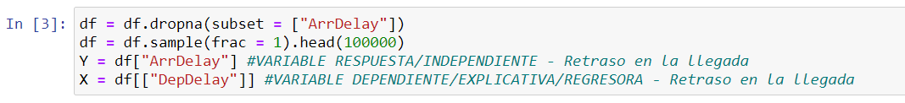

y **vamos a intentar predecir la variable respuesta, es decir, el retraso en la llegada a través del retraso en la salida.**

Como puedes imaginarte, estas dos variables están muy correlacionadas, así que vamos a tener un modelo muy predictivo. (con lo visto hasta ahora, se podría comprobar esto).

**Ajustar el modelo es tan sencillo como usar esta instrucción** Posteriormente, lo que tendremos que hacer es decirle que nos lo ajuste con 'x' e 'y'. Hemos definido con anterioridad.

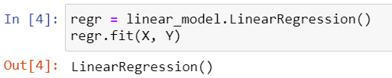

Utilizando esta instrucción, nos va a imprimir el valor de las betas. en este caso solo tenemos una. 🡪Regresión Lineal Simple

Con esta instrucción lo que vamos a hacer es encontrar los valores que nos genera el modelo, es decir, nuestras predicciones, y usando esta función de aquí, el 'r cuadrado', vamos a obtener una aproximación de cómo de bueno es el modelo.

No voy a profundizar aquí sobre lo que implica el 'r cuadrado', pero un breve resumen podría ser que es el porcentaje de varianza que explica nuestro modelo.

Cuando el valor es más próximo a uno tenemos un modelo mejor y cuando es más próximo a cero, menos explicativo. Ejecutamos.

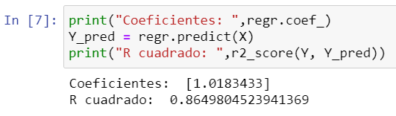

Vemos que se ejecuta muy rápidamente y vemos que el coeficiente beta, en este caso, es prácticamente uno. Y estamos explicando prácticamente el 87 % de nuestra varianza: el 86,9.

Vamos a mostrar los resultados gráficamente con este comando. Podemos ver primero que dibujamos los puntos en color negro y encima vamos a añadirle nuestra recta de regresión que, si te fijas, en vez de graficar 'y', graficamos las predicciones que hemos obtenido aquí arriba. Ejecutamos esto y obtenemos esta visualización.

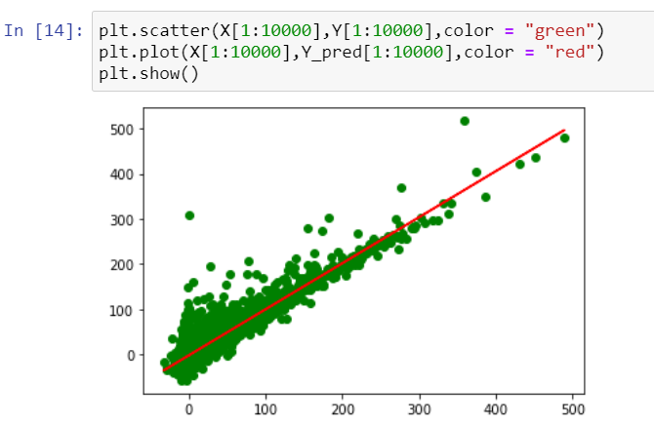

Como se ve aquí, nuestro modelo es un buen modelo para predecir este tipo de datos.

A continuación, voy a mostrarte **cómo se pueden ajustar modelos cuando las variables regresoras, es decir, las 'x', son categóricas**.

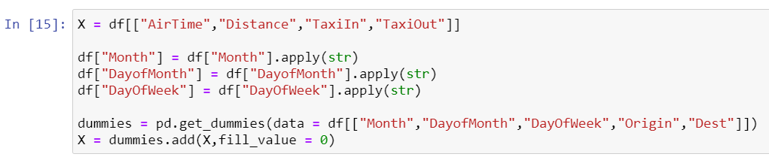

Aunque podría ser más sencillo, nos muestra aquí un código donde estamos escogiendo un conjunto de variables. Estas son cuantitativas. Estas no van a ofrecer ningún problema. Las guardamos en 'x'.

Y luego hay un seguido de variables que, aunque sean numéricas, por ejemplo, el mes uno, dos, tres, cuatro, tenemos que tratarlas como si fuesen categóricas porque no es verdad que el mes tres sea tres veces más que el mes uno. Esto no tiene ninguna escala lógica.

Entonces, vamos a tener que aplicarles una transformación, que es esta que vemos aquí. Le aplicamos 'string' y esto va a convertir esta columna del uno al 12 en texto del uno al 12. Entonces, el modelo va a entender que lo que queremos hacer aquí es ajustar un coeficiente para cada una de las categorías.

Vamos a hacer lo mismo para 'DayOfMonth' y 'DayOfWeek'. Y no va a hacer falta para origen y destinación, ya que estas variables ya vienen codificadas como "strings" o texto.

En la última instrucción, Lo que estamos haciendo es convertir todas estas columnas de nuestro "dataframe" en "dummies". ¿Qué es una variable "dummy"? Una variable "dummy" es una variable que toma valor uno o cero en función de si aparece la categoría que estamos estudiando. Así, por ejemplo, si solo estuviésemos transformando la columna 'Month', encontraríamos 12 columnas con unos y cero, en el que cada caso solo tiene un uno en el mes en el que pertenece.

Esta última instrucción de aquí lo que hace es añadir nuestras variables que ya eran numéricas a las nuevas "dummies" que hemos generado. Ejecutamos.



Voy a mostrar cuáles son los nombres de las columnas para que veamos que se han generado muchísimas, 650, y aquí vamos a tener una columna para cada origen, una columna para cada destinación, una para cada día, etc.

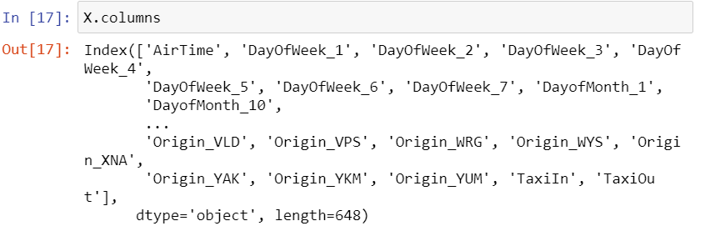

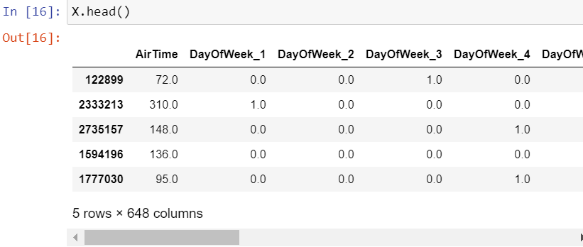

Vamos a ajustar este modelo con 650 variables y vamos a ver que no funciona especialmente bien. Aquí estamos teniendo un potencial explicativo de menos del 18 %: del 17,91. (18.59 en mi caso)

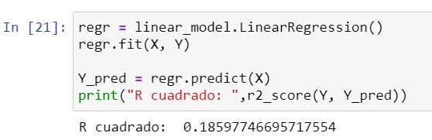

¿Estamos haciendo algo mal? No. Esta es una situación mucho más realista que la anterior, ya que esto (refieriendose a las variables dummie, las X) son variables que podemos controlar de antemano. En cambio, explicar el retraso en la llegada por el retraso en la salida es algo que es hacer un poco de trampa.

Lo que vamos a hacer ahora para que se vea que lo que hemos hecho no es perder el tiempo es añadir la columna del retraso de salida a todas estas variables que tenemos aquí. (refieriendose a las variables dummie, las X)

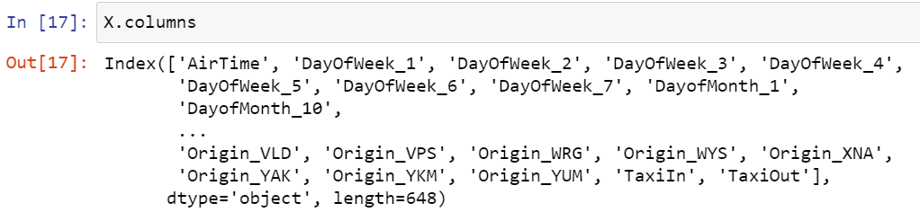

Lo hacemos con esta instrucción y lo que vamos a hacer ahora es volver a ajustar el modelo con toda la información que hemos generado para ver que sí que es útil a la hora de añadir información al modelo original.

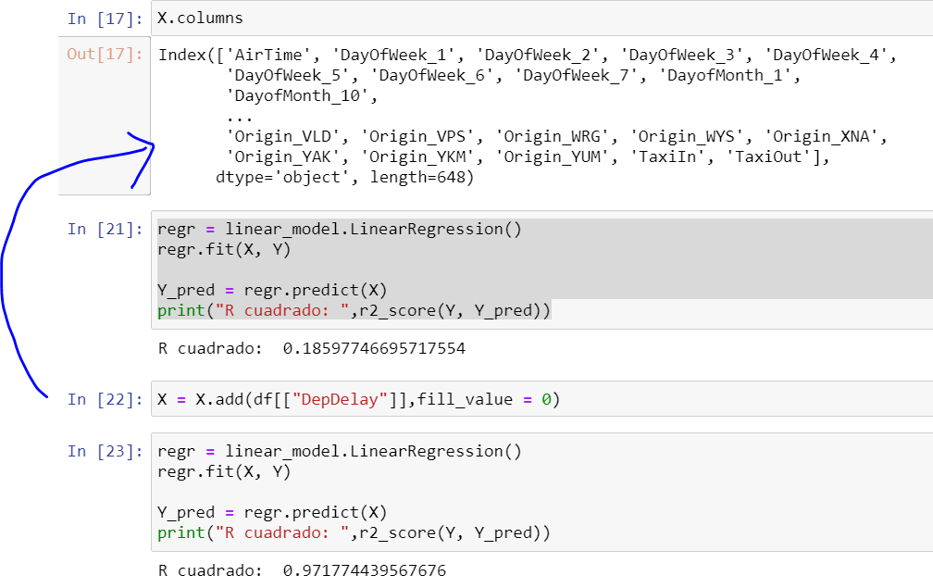

Como podemos ver aquí, el 'r cuadrado' es prácticamente uno: 97,14 %. Esto implica que nuestro modelo es prácticamente perfecto. Con toda esta información que tenemos podemos predecir un 97,14 % de la varianza de nuestra respuesta. Esto es muchísimo.

Lo que tenemos que considerar es que aquí lo que estamos haciendo es predecir internamente los datos. Para ajustar un buen modelo, lo que deberíamos hacer en este caso, si lo que queremos es ver efectivamente cuál es el potencial explicativo o predictivo de este modelo, es usar nuevos datos y evaluar este modelo sobre ellos.

Aquí lo que estamos haciendo es evaluar el modelo que hemos entrenado con estos datos sobre esos mismos datos, lo cual a veces puede llevar a sobreajustar los resultados.

## Regresión logística

El popular modelo de regresión lineal, como puedes imaginarte, también tiene una versión que permite **predecir variables que toman categorías en vez de valores numéricos continuos**.

Esta versión **modela la probabilidad de que obtengamos cada una de las categorías**.

Típicamente, se explica como un **modelo binario**, por ejemplo, para predecir si un cliente va a comprar un cierto producto o no. Pero el modelo está totalmente adaptado a un número ilimitado de categorías. A este modelo se le llama regresión logística.

No vamos a profundizar aquí en los fundamentos teóricos de este modelo, pero sí comentar que se obtienen los resultados aplicando la función logística a nuestro modelo. Así, en vez de usar la expresión clásica del modelo lineal que obtiene valores para la variable respuesta entre menos infinito e infinito,

Modelo de regresión lineal (-00,+00)

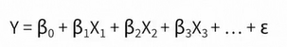

vamos a obtener la probabilidad de una cierta categoría con la siguiente expresión, que va a devolver valores entre el cero y el uno.

Modelo de regresión logística [0,1]

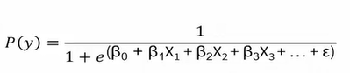

* Como puede observarse en esta función, si el exponencial toma un valor igual a 0, estamos obteniendo probabilidad igual a 1.
* En cambio, si el valor del exponente de la exponencial crece muchísimo, esta función va a tender a un valor muy grande y esto va a tener una probabilidad muy, muy, muy baja, así que en el límite esta probabilidad va a ser 0.

A continuación vamos a mostrar un código de ejemplo de cómo implementar una regresión logística con nuestros datos.

Vas a ver que, si estás familiarizado con la regresión lineal clásica, su fundamento es muy parecido a lo que podríamos obtener con ella.

Lo primero que vamos a hacer es importar los paquetes que necesitamos. Los dos clásicos: 'pandas' y 'numpy'. Después del Scikit-learn vamos a importar el modelo lineal y más particularmente la regresión logística, y posteriormente vamos a importar la matriz de confusión, que es una manera muy interesante de resumir los datos y la precisión del modelo.

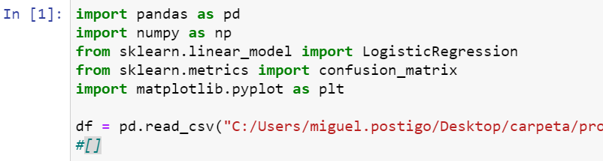

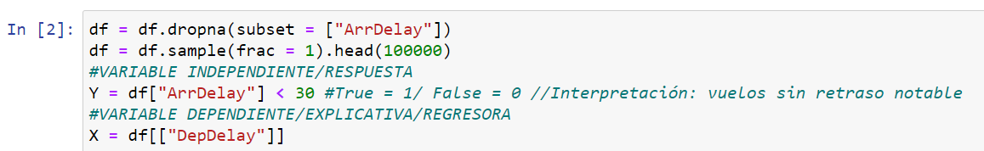

Cargamos la base de datos entera de aerolíneas estadounidenses, vamos a eliminar los datos faltantes de nuestra variable respuesta, que es el retraso en la llegada, vamos a seleccionar 100 000 datos de una fracción aleatoria de nuestro "dataframe" y vamos a generar la que va a ser nuestra variable respuesta.

¿Cómo vamos a hacerlo?

Vamos a generar una respuesta que vaya a ser: todos aquellos vuelos que se hayan retrasado menos de 30 minutos van a tener un valor 'True', es decir, uno, y todos aquellos vuelos que se hayan retrasado 30 minutos o más, un valor 'False' o cero. ¿Cómo se interpreta esta variable? Lo tengo escrito aquí. Los valores que tengan un uno son vuelos sin un retraso notable, así que vamos a tener que ser conscientes de su interpretación a la hora de ajustar el modelo.

Y vamos a ajustar un modelo con una sola variable para hacerlo más sencillo, que es el retraso en la salida.

Este modelo es un poco trampa porque estas dos variables están extremadamente correlacionadas, pero ya sirve para ver un poco cómo va a funcionar todo esto.



Ajustamos el modelo mediante estas instrucciones. Es muy sencillo, como puedes comprobar. Creamos el modelo con 'LosgisticRegression', una función. No necesita depender de ningún parámetro aunque puedes explorar los que te ofrece.

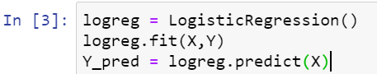

Aquí los puedes ver: cursor dentro de paréntesis🡪SHIFT+TAB

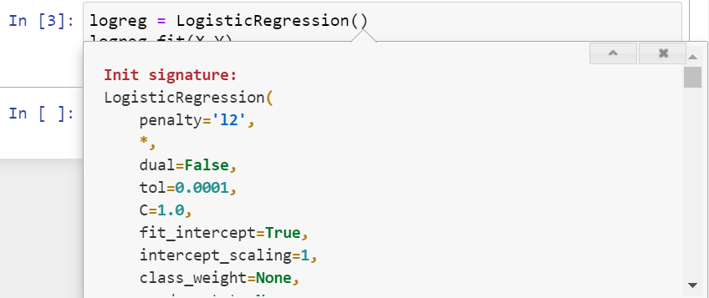



Lo ajustamos con 'Fit', como la mayoría de modelos de Scikit-learn, con nuestra 'x', que es esta columna, y nuestra 'y', que es esto.

Como puedes imaginarte, 'x' puede ser un "dataframe" con varias columnas. Lo que tienes que vigilar es que, si estas columnas son categóricas, vas a tener que convertirlas en "dummies".

Con esta instrucción (la última) lo que estamos haciendo eso teniendo las predicciones y, como he comentado, la regresión logística es un modelo que devuelve probabilidades. Así que, aunque aquí estamos obteniendo un vector de "trues" y "false", lo que en realidad estamos haciendo es obtener probabilidades y lo que hace por nosotros el modelo es seleccionar aquella categoría con probabilidad superior.

Vamos a ver cómo quedan los resultados

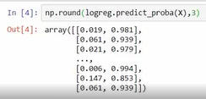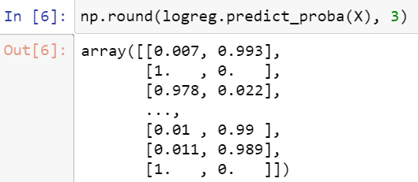

y lo que vemos aquí es que el primer caso tiene una probabilidad del 1,9 % de pertenecer al grupo cero y una probabilidad del 98,1 % de pertenecer al grupo uno. Es decir, este caso es muy, muy, muy probable que no tenga un retraso notable. Y así vamos viendo, cada caso, cuál es su probabilidad.

Esto es muy útil porque permite, no solo asignar un caso a sí o no, sino también saber cómo de seguros estamos de que sea sí o que sea no.

Para evaluar la eficiencia de este modelo vamos a usar esta instrucción muy sencilla.

Aprovechando que los resultados son un valor u otro, lo que podemos hacer es ver en qué casos coinciden nuestras predicciones con el valor real. Esto va a generar un "array" y este "array" va a tener un valor igual a uno si se da coincidencia y un valor igual a cero si no se da. Ejecutamos

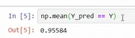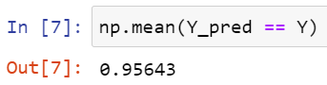

y la media entre unos y ceros nos da que el 95,58 % de las predicciones es correcta.

Esto no debe abrumarnos, porque a veces puede ser que nuestras categorías no estén bien balanceadas, es decir, que tengamos muchísimos más casos, en nuestro valor real, en una categoría que en la otra.

¿Esto cómo lo comprobamos? Vamos a ver la media del valor real.

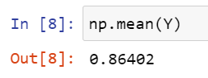

Vemos que el 86,44 % de nuestros casos toman un valor igual a uno. ¿Esto qué quiere decir? Que este modelo que parece tan bueno lo es, pero tampoco tanto como podría parecer a priori.

Lo que estoy intentando decir aquí es que, si me pides un modelo para predecir si un vuelo se va a retrasar mucho o no, yo puedo decirte que seguro que no. Con este modelo voy a estar acertando el 86,44 % de los casos, porque tenemos un balance de categorías bastante asimétrico.

Así que tenemos que vigilar con este tipo de modelos, ya que, si las categorías no están compensadas, podemos sobreestimar la precisión de nuestro modelo.

Y ya para terminar este vídeo, lo que vamos a ver es cómo funciona la **matriz de confusión**.

El código, como puedes ver, es supersencillo. Vamos a estar usando la función 'confusion matrix' y va a depender de dos parámetros: los valores reales y los valores predichos.

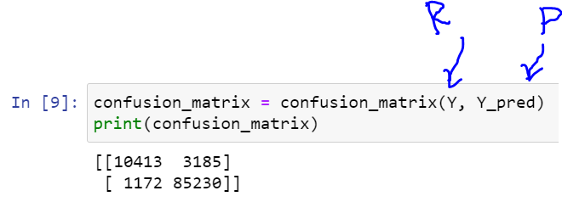

Esto no deja de ser una versión un poco más sofisticada de esta instrucción de aquí.

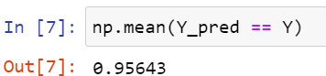

Ejecutamos y ahora vamos a ver cómo interpretamos esto.



Primero de todo, ¿qué son las filas y qué son las columnas?

Las filas, en este caso, son nuestros valores reales. Lo hemos puesto aquí. Y las columnas, nuestros valores predichos, es decir, los que nos da nuestro modelo.

Lo que estamos haciendo aquí es asignarle cero y cero, uno y uno. (índices de la matriz)

¿Cómo leemos esto entonces? Estos 10 208 son los casos que realmente eran un cero o "false" y que nuestro modelo ha predicho como un cero. Por otro lado, estos 1065 son los casos que en realidad eran un uno, es decir, que no se habían retrasado, pero que nuestro modelo ha considerado que sí. Como podemos ver aquí, la categoría mayoritaria es este 85 376, que son todos aquellos casos que no se han retrasado y nuestro modelo ha clasificado como no retrasados.

**Este tipo de matrices son muy útiles si lo que estamos haciendo es evaluando cómo de bien predice nuestro modelo, ya que lo que estamos haciendo es ver si tiene algún tipo de sesgo en alguna dirección y si estamos sobreestimando alguna de las categorías.**

## Naives Bayes Classifier

**VER EL VIDEO**

En este vídeo vamos a ver una aproximación probabilística a la movilización de datos que tiene sus fundamentos en la **teoría de Bayes**.

En primer lugar, vamos a exponer muy brevemente en qué consiste esta teoría para posteriormente explicar cómo funciona el modelo y sus variantes, y, finalmente, vamos a mostrar su implementación en Python.

<https://scikit-learn.org/stable/modules/naive_bayes.html>

El teorema de Bayes es un famosísimo anunciado que **vincula la probabilidad de un evento 'y' dado 'x' a la probabilidad de 'x' dado 'y'**, lo que tiene un enorme relevancia en ámbito científico, ya que **permite detectar causalidades entre eventos de manera muy sencilla**.

Su expresión, esta que puedes ver aquí.

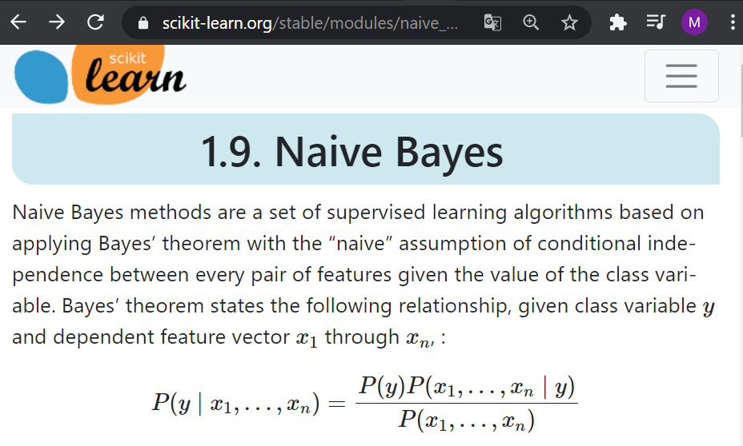

La probabilidad de un suceso 'y', sabiendo que ha ocurrido 'x', es igual a la probabilidad de 'x' sabiendo que ha ocurrido 'y' multiplicado por la probabilidad a priori de 'y', que representaría nuestros conocimientos previos sobre cómo probable es que 'y' ocurra. Todo esto, dividido por la probabilidad global de que ocurra 'x'.

Los clasificadores Naive Bayes utilizan este teorema como fundamento para predecir la probabilidad de clasificar una cierta categoría.

Pero, antes que nada, ¿por qué se le llama "Naive"?

Se le llama "Naive", ingenuo en castellano, por la sanción nada realista de que todas las variables que usamos para explicar nuestro modelo son independientes entre sí. Por ejemplo, si queremos predecir el salario de un trabajador dada su experiencia laboral y su edad, este modelo estaría suponiendo que ambas variables son totalmente independientes, lo que es claramente falso. De aquí lo de ingenuo. Pero, aun así, sorprendentemente el método funciona razonablemente bien, aun fundamentándose en suposiciones erróneas.

El modelo general toma la expresión que vemos aquí, donde se modelan cada una de las categorías de la variable que queremos clasificar. Por ejemplo, si tratamos con datos sobre vuelos, que haya habido un retraso debido a condiciones meteorológicas, que haya habido un retraso debido al aeropuerto o que no haya habido un retraso.

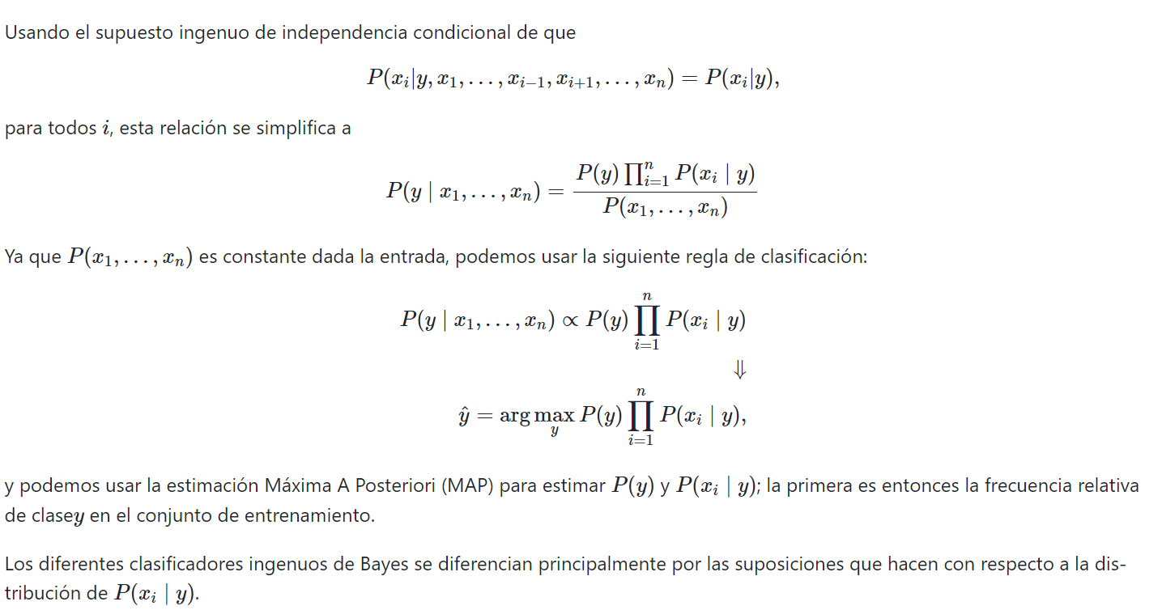

El 'arg max' que aparece en la función indica que nos vamos a quedar con la categoría que tenga una mayor probabilidad dada la información de la que disponemos.

A pesar de sus supuestos aparentemente demasiado simplificados, los clasificadores ingenuos de Bayes han funcionado bastante bien en muchas situaciones del mundo real, como la clasificación de documentos y el filtrado de spam.

Requieren una pequeña cantidad de datos de entrenamiento para estimar los parámetros necesarios. (Para conocer las razones teóricas de por qué Bayes ingenuo funciona bien y sobre qué tipos de datos lo hace, consulte las referencias a continuación).

Los aprendices y clasificadores ingenuos de Bayes pueden ser extremadamente rápidos en comparación con métodos más sofisticados. El desacoplamiento de las distribuciones de características condicionales de clase significa que cada distribución se puede estimar de forma independiente como una distribución unidimensional. Esto, a su vez, ayuda a aliviar los problemas derivados de la maldición de la dimensionalidad.

Por otro lado, aunque Bayes ingenuo se conoce como un clasificador decente, se sabe que es un mal estimador, por lo que las salidas de probabilidad de predict_proba no deben tomarse demasiado en serio.

No vamos a entrar en muchos detalles de cada uno de los elementos, solo enumerar que hay tres grandes variantes del modelo:

las dos primeras, vinculadas al análisis de texto, donde contabilizan la ocurrencia de palabras, y una tercera para datos continuos.

La primera es la basada en la distribución Bernoulli, que vemos aquí,

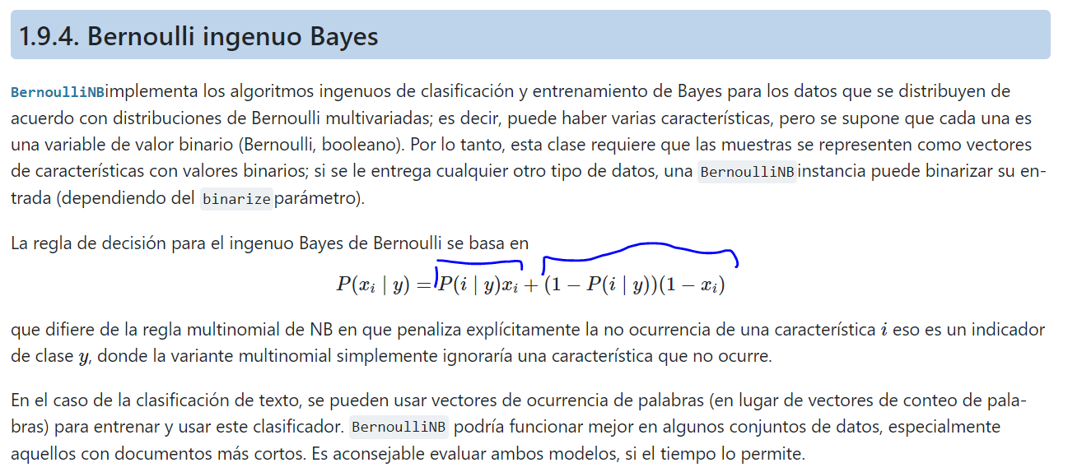

que asigna una probabilidad explícita a que ocurra un evento y una probabilidad explícita que no ocurra.

La segunda es la basada en la Multinomial,

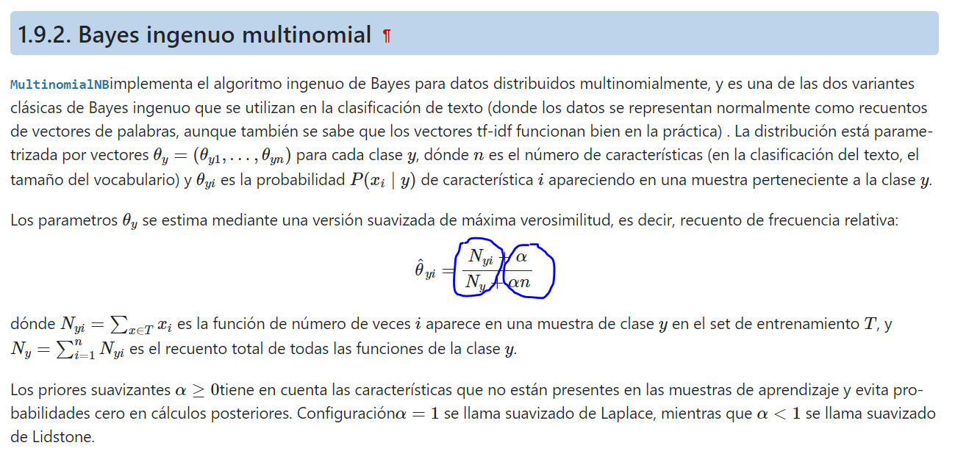

que asigna una probabilidad basada en el número de veces que ocurre una cierta palabra en un texto, añadiéndole un parámetro de suavizado.

La última variante, que es la que usamos para datos continuos, es la que vemos aquí,

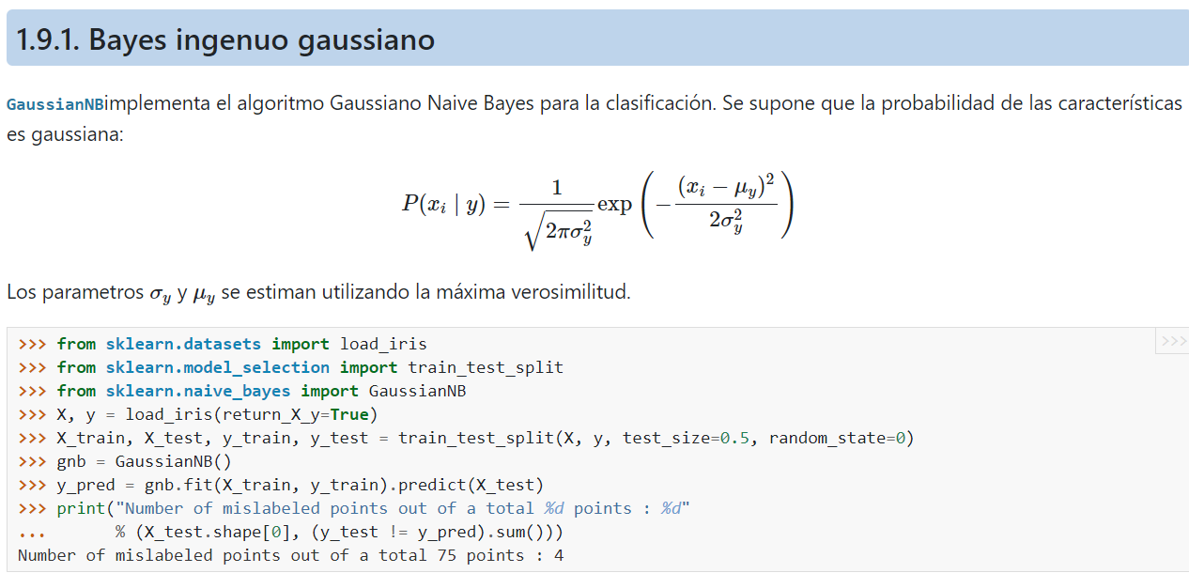

asume que las variables regresoras están distribuidas normalmente con la siguiente expresión: asignando los parámetros Mu y Sigma basándonos en una clase concreta.

A continuación, vamos a ver un ejemplo de código concreto.

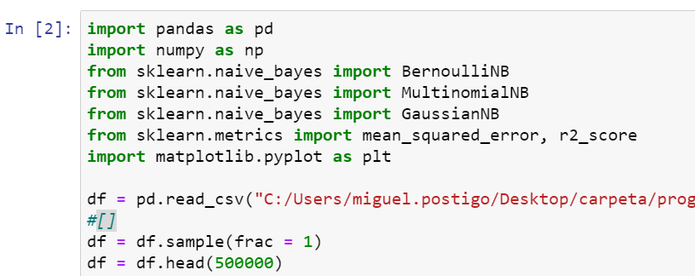

Lo primero que vamos a hacer es importar los tres módulos distintos que van a ayudarnos ajustar estos modelos a través del paquete Scikit-learn. Vamos a importar también 'numpy' y 'pandas', que son los paquetes más básicos de de Python. Aquí estamos importando nuestra base de datos de aerolíneas estadounidenses, que tiene unos 7 000 000 de datos. Vamos a mezclarla y vamos a escoger el primer medio millón de casos.

Posteriormente vamos a eliminar los datos faltantes para evitar problemas en el modelo y vamos a generarnos una variable respuesta, que será todos aquellos vuelos que se han retrasado al menos un minuto.

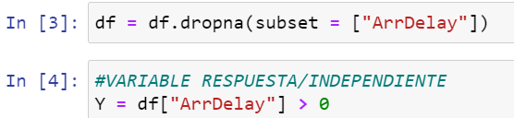

Ya he comentado que los modelos Bernoulli y Multinomial se usan para análisis textual.

Aquí vamos a generar una base de datos de ejemplo, aunque no estemos realmente calculando las frecuencias de las palabras.

Lo que vamos a estar haciendo, en realidad, es generar un conjunto de variables "dummies", es decir, unos y ceros, de en qué mes, en qué día del mes, en qué día de la semana, cuál es el número de cola del avión, el origen, la destinación, el "unique carrier", etc.

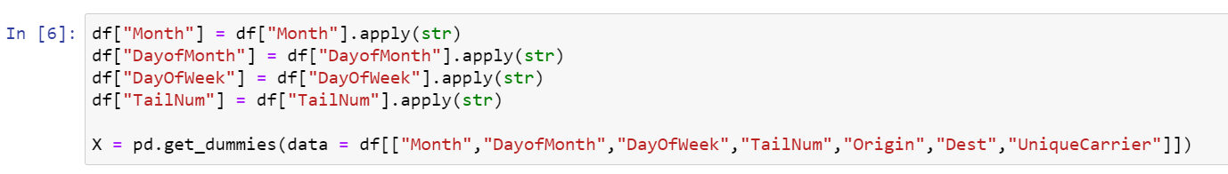

ahora te voy a mostrar qué formato tiene este objeto.

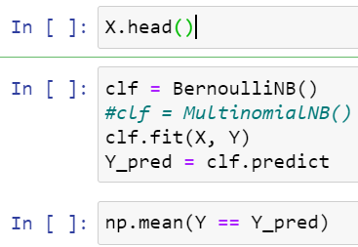

Este es el objeto que vamos a usar para intentar predecir si el vuelo se retrasa o no. (X)

Ajustar el modelo, como puedes ver aquí (clf = BernoulliNB()), es increíblemente sencillo. Solo necesitamos construir el objeto para posteriormente ajustarlo con esta instrucción (clf.fit(X, Y)) y podemos predecir nuestros datos directamente.

He dejado comentado el modelo Multinomial. Vamos a probarlo después.

Y vamos a ver también que podemos modificar algunos parámetros del modelo.

Con el cursor dentro del paréntesis de BernoulliNB()🡪SHIFT+TAB

No vamos a hacerlo. Te recomiendo que, si quieres hacerlo, te informes mediante la documentación de Scikit-learn, ya que algunos de los parámetros tienen que ver con las "priors" que usamos en el modelo y no son parámetros que puedas tocar sin tener un poco de idea de lo que estás haciendo.

Han aparecido los resultados.

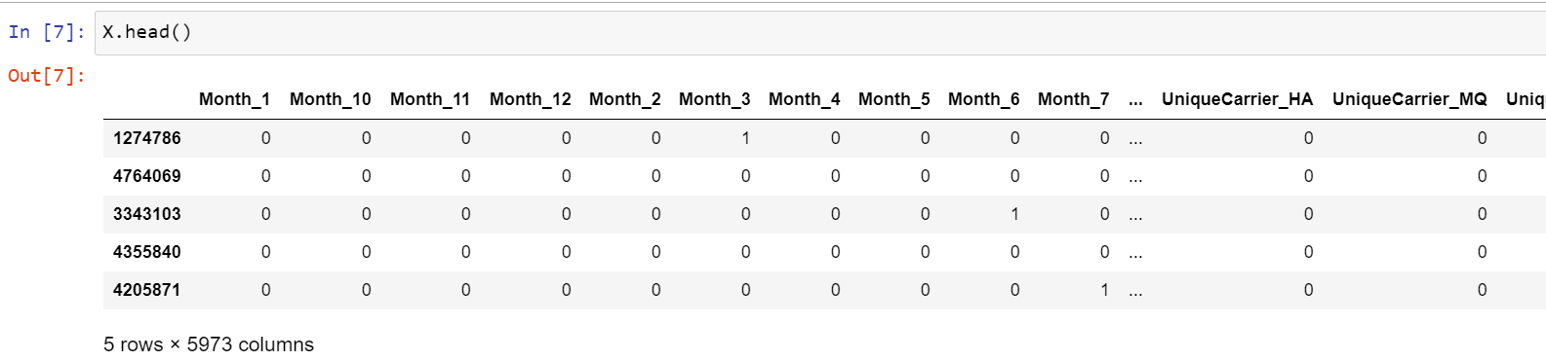

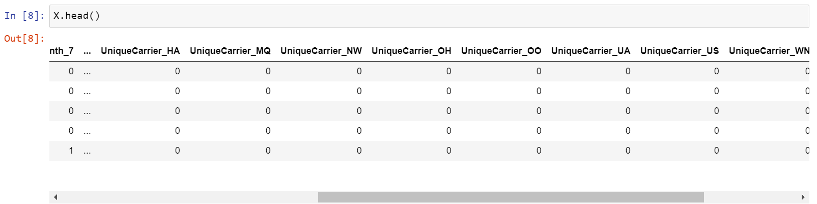

Podemos ver aquí qué tenemos en cada una de las columnas. Si es del mes de enero, siguiente mes, el siguiente mes, el siguiente mes... Y vamos a tener unos ceros.

Claramente, esto está violando la asunción de que las variables son independientes, porque si estamos en el primer mes no estamos en el décimo. Aun así, como veremos, el modelo puede ajustarse igualmente, aunque al no tratarse datos textuales y ser unas variables poco explicativas el modelo va a tener muy poco potencial predictivo.

Ejecutamos el modelo y vamos a ver qué porcentaje de casos clasificamos correctamente con esta instrucción, y posteriormente vamos a comprarlo con la media general de todos los casos.

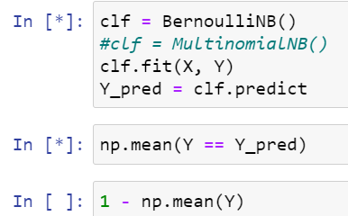

Esto puede tardar un poco.

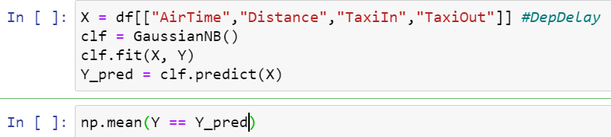

Lo que vamos a ver es cómo ajustamos una variable que es numérica (X), ya que todas estas columnas que hemos seleccionado aquí son numéricas. Estoy guardando la variable más explicativa de todas para añadirla una vez hayamos ajustado un previo modelo

y vamos a ajustar el modelo gaussiano. Vamos a ajustarlo usando el mismo tipo de instrucciones que habíamos visto anteriormente, vamos a generar nuestras predicciones usando los mismos datos con los que hemos entrenado el modelo y vamos a comprobar, una vez más, cuál es la equivalencia entre 'y' y nuestras predicciones.

Podemos ver que el modelo ya se ha ajustado, lo vemos aquí, y nos ha predicho correctamente prácticamente un 60 % de los casos, un 59,81.

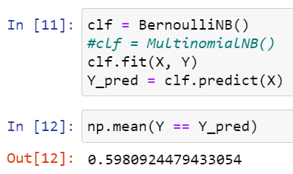

Pero si esto lo comparamos con la media de la variable respuesta, vemos que solo estamos ganando un tres y medio por ciento más en nuestro potencial predictivo, que es muy poco, por ser un modelo.

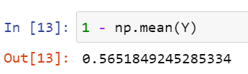

¿Por qué pasa esto? Pasa porque las variables son muy poco explicativas y porque es un modelo que está orientado al análisis textual y aquí lo estamos usando con otro tipo de variables. Vamos a ajustar este modelo de aquí, que es mucho más rápido. Solo estamos poniendo cuatro variables, las cuales son todas numéricas. Y aquí vemos que estamos obteniendo correctamente el 65 % de los casos.

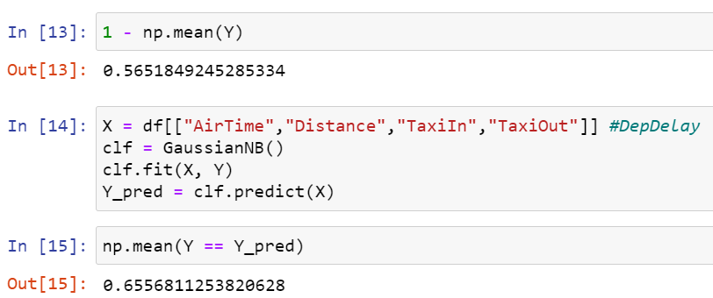

Tampoco es un valor muy alto teniendo en cuenta que la media predice el 56 %, pero vamos a añadirle el "departure delay", que está muy correlacionada con la respuesta, y si ejecutamos este modelo vamos a ver que podemos llegar hasta más del 80 %.

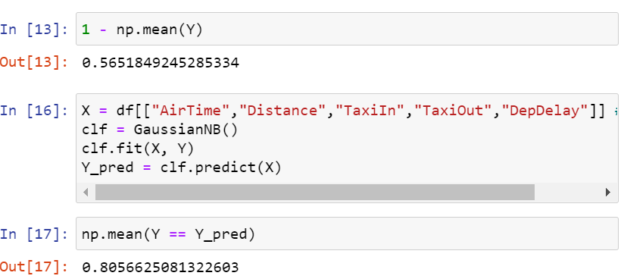

**El Naive Bayes es una aproximación totalmente distinta a la modelización que conviene que tengas en mente en caso que vayas a realizar análisis textual o algún tipo de modelo donde necesites asumir que las variables sean gaussianas y quieras modelizarlo usando algún tipo de "priors".**

## Árboles de clasificación y regresión

En este vídeo vamos a explorar los fundamentos de:

* los árboles de clasificación, para los datos categóricos
* los árboles de regresión, para los datos numéricos.

Primero vamos a explicar el procedimiento que se sigue para su construcción y, en segundo lugar, cómo generarlos en Python.

Vamos a empezar explicando los **árboles de clasificación**, ya que su funcionamiento es ligeramente más sencillo que los de regresión, aunque si se entiende correctamente, el salto de un modelo al otro es bastante directo.

**La idea principal** detrás de los árboles de clasificación **es seleccionar la variable que sea más explicativa a la hora de partir todos los casos de los que disponemos en dos grupos y generar dos ramas**.

Para entenderlo mejor vamos a ver un ejemplo.

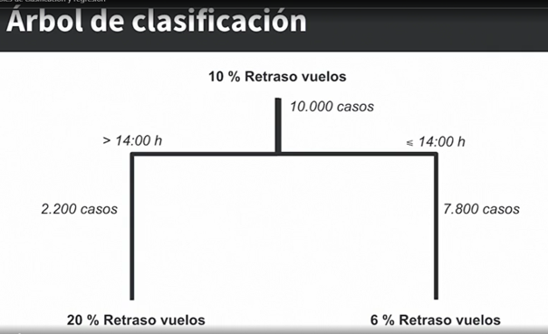

Queremos estudiar la relación entre un grupo de variables y el hecho de que un vuelo se retrase o no. El árbol de clasificación va a buscar entre todas las variables y seleccionar la partición basada en una sola variable que explique mejor los retrasos en los vuelos, es decir, aquella que deje una mayor proporción de vuelos con retraso en una rama y vuelos sin retraso en la otra.

Para verlo más claro, supongamos que el modelo selecciona la hora prevista de salida. El modelo selecciona la partición que separa los vuelos que salen antes de las dos del mediodía donde el 6 % se retrasa, y después de esa hora, donde se retrasa el 20 %.

Esto generaría dos ramas y el algoritmo seguiría encontrando particiones en cada una de esas ramas. Buscaría dentro de una de esas dos ramas cuál es la partición que explica mejor los retrasos y así sucesivamente hasta que cada una de las nuevas particiones no aporte suficiente información nueva.

* Las particiones pueden ser de una variable numérica, como acabo de explicar, o la selección de una categoría, si la variable explicativa es categórica.

Una de las principales **ventajas** de este modelo es que permite una lectura muy sencilla del proceso de clasificación, ya que los pasos que sigue el modelo son muy humanos, por así decirlo, ya que toma decisiones secuenciales para grupos de datos, creando particiones cada vez más pequeñas y precisas.

Por otro lado, tenemos los modelos de **árboles de regresión**, que siguen exactamente el mismo procedimiento pero **en vez de buscar la mayor proporción de una categoría en cada rama, buscan un valor que divida entre dos grupos, minimizando el "mean squared error" (error cuadrático medio) dentro de cada rama**.

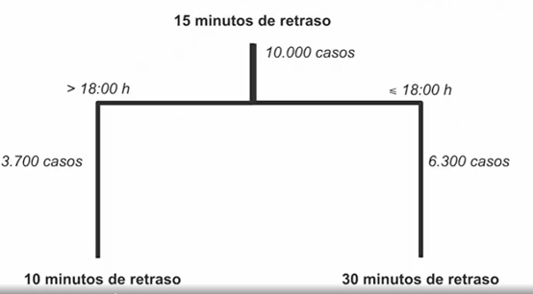

Así, por ejemplo, si queremos predecir los minutos de retraso de un vuelo en vez de si el vuelo se va a retrasar o no, el modelo separaría entre los vuelos que salen antes de las seis de la tarde, con una media de 10 minutos de retraso, y los que salen después, con una media de 30 minutos.

A continuación vamos a ver el código para ajustar los modelos de árboles de regresión y clasificación, explorando también el significado de los parámetros más relevantes.

Lo primero que vamos a hacer es cargar los paquetes que necesitemos. El primero es el Scikit-learn, el módulo 'tree'. Luego vamos a necesitar 'numpy', 'pandas' y esta función de aquí que va a ayudarnos a calcular la eficiencia de los modelos numéricos. Vamos a cargar una base de datos de aerolíneas de los Estados Unidos. Vamos a eliminar todos aquellos datos faltantes de nuestra variable respuesta, que es el retraso de los vuelos en su llegada. Vamos a reordenar los datos y vamos a partir en dos "dataframes". El primero es el último medio millón de casos y el segundo es el primer millón de casos.

Más adelante vamos a ver por qué estamos haciendo esto.

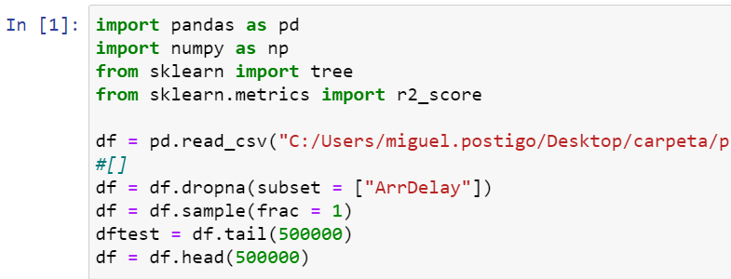

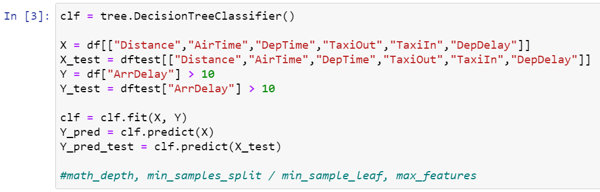

El árbol de clasificación se ajusta tan fácilmente como esto. Creamos un objeto a través de 'tree.DecissionTreeClassifier'

y este objeto vamos a entrenarlo usando este método de aquí,

(clf = clf.fit (X, Y))

con nuestras variables regresoras y nuestra variables respuesta,

y vamos a obtener predicciones con el objeto 'predict' de nuestros datos.

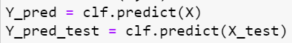

Ejecutamos esta celda y ahora os explico lo que está pasando aquí arriba.

Si miramos el porcentaje de datos que clasifica correctamente nuestro modelo, vamos a ver que algo va mal. Nuestro modelo está clasificando perfectamente todos y cada uno de los datos.

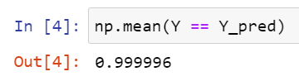

¿Por qué está pasando esto? Esto está pasando porque el modelo sobreajusta completamente todos nuestros parámetros, es decir, crea un árbol que predice perfectamente cada una de las observaciones que tenemos.

Esto queremos evitarlo, ya que así no podemos ver lo bien que funciona este modelo. Por esto hemos creado dos bases de datos separadas. Este medio millón de datos que no hemos usado para entrenar el modelo, ya que lo usamos aquí. Esta fila de aquí y esta fila de aquí son los datos que hemos guardado para evaluar cómo funciona el modelo.

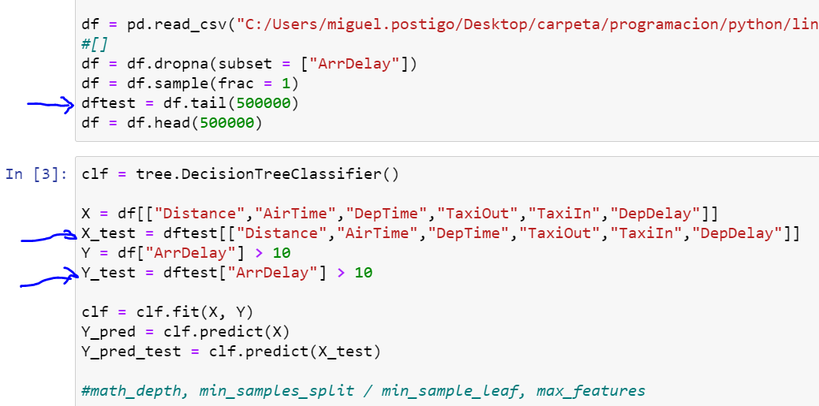

**A esto se le llama validación externa**. No voy a profundizar en este tema, pero vamos a usar este método para ver que el modelo funciona bien, aunque no perfectamente bien, como estábamos viendo aquí.

Como vemos, este modelo predice correctamente casi el 90 % de los casos que hemos guardado fuera de nuestra base de datos de entrenamiento.

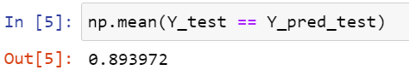

Si tienes curiosidad por cómo lo hemos ajustado, lo que hemos hecho es crear un "subset" de datos, aquí: X_test = dftest [[…]]

hemos creado también nuestra variable respuesta con el "dataframe" que habíamos guardado Y_test = dftest [[…]]>10

y las predicciones las hemos generado usando el modelo que hemos entrenado con los datos normales y prediciendo con las variables regresoras que teníamos guardadas.

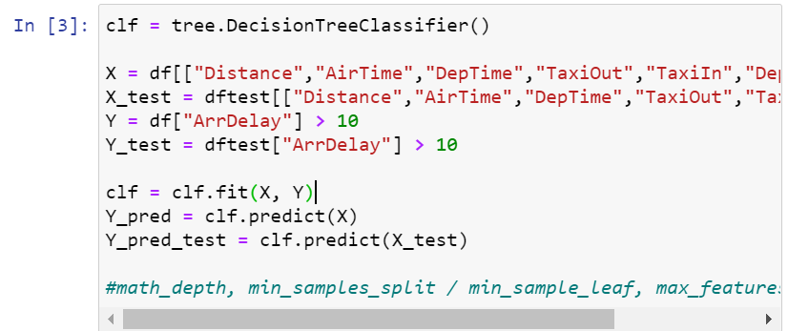

A continuación te muestro un ejemplo muy parecido, pero en vez de tener una respuesta categórica tenemos una respuesta numérica.

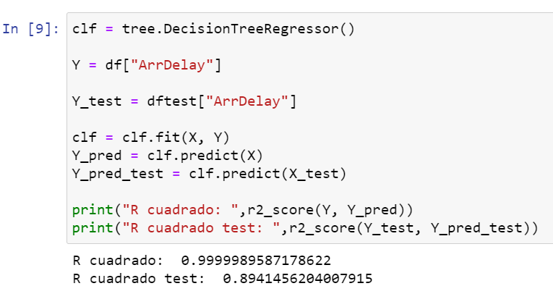

Esta respuesta numérica es sencillamente los minutos que se ha retrasado el vuelo. Volvemos a hacer lo mismo aquí. Guardamos unos datos fuera, entrenamos nuestro modelo, puedes ver que las variables regresoras son exactamente las mismas que teníamos aquí (más arriba del código), y lo que estamos haciendo aquí es exactamente lo mismo.

Creamos unas predicciones para los datos internos, creamos unas predicciones para los datos externos y, al ejecutar esto, vamos a obtener una métrica de comparación que es el 'r cuadrado'. Podemos resumirlo como el porcentaje de varianza explicada por el modelo.

Vemos que es prácticamente uno, con los datos internos, y que prácticamente llega al 90 % –89,44– con los datos externos.

He guardado aquí arriba algunos de los parámetros más interesantes que podemos modificar si queremos ajustar nuestro árbol de distintas maneras. Para empezar tenemos:

* 'max_depth': que básicamente es la profundidad máxima que le permitimos a nuestro modelo llegar. Por ejemplo, como máximo 1000 ramas para abajo.
* ‘min_samples_split: También tenemos otro parámetro, que puede ser el mínimo número de casos que aceptamos en cada una de las particiones. Por ejemplo, si no queremos que haya particiones con menos de 10 casos, podemos forzarlo aquí.
* ‘min_sample_leaf’: Esto es prácticamente lo mismo. Te recomiendo consultar la documentación para que veas las diferencias.
* ‘Max_features’: Y esto es muy interesante si lo que queremos es forzar el modelo a no usar todas las variables que le entramos. Podemos usar esto y decirle que, como mucho, queremos que aparezcan 10 si tenemos 20 o un porcentaje, por ejemplo.

Como acabamos de ver aquí, los árboles de clasificación y regresión son un modelo muy simple pero que funciona muy bien.

## Random forest

En este vídeo vamos a ver los fundamentos para modelizar nuestros datos con uno de los métodos más populares de los últimos años, el "random forest".

Definir qué es un "random forest" es bastante sencillo si se tiene claro qué es un árbol de regresión o qué es un árbol de clasificación, ya que como su nombre indica básicamente **es un conjunto de cientos o miles de árboles**.

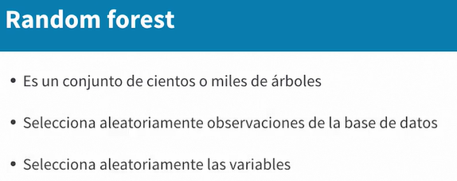

La gracia del método es que **selecciona de manera aleatoria observaciones de nuestra base de datos, dejando deliberadamente fuera otras**. **Lo mismo pasa con las diferentes variables que tengamos.** Así pues,

**crea nuevos árboles de regresión o clasificación donde los datos usados para cada uno de estos árboles es diferente en cada caso.**

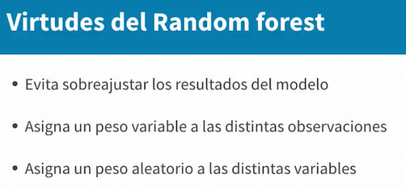

Una de las principales virtudes de este método es que evita sobreajustar los resultados de nuestro modelo a los datos concretos de los que disponemos, ya que da un peso variable a las distintas observaciones y variables.

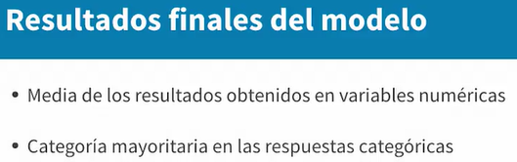

Para obtener los resultados finales del modelo, el "random forest" va a usar la media de los resultados obtenidos en los distintos árboles, en caso de que la variable respuesta sea numérica, o la categoría mayoritaria, en los casos en que la variable respuesta sea categórica.

Vamos a ver el código para ajustar este tipo de modelos y cómo podemos ajustar los parámetros más relevantes.

Lo que vamos a hacer primero es importar el paquete de Scikit-learn, 'tree'. También vamos a importar 'RandomforestClassifier', 'numpy' y 'pandas', que son los paquetes más básicos. Vamos a importar nuestra base de datos de aerolíneas de los Estados Unidos, eliminar los casos faltantes de la variable respuesta, que va a ser el retraso de llegada de los vuelos, vamos a mezclar la base de datos y vamos a partir en un "dataframe" para el test y un "dataset" para el "training".

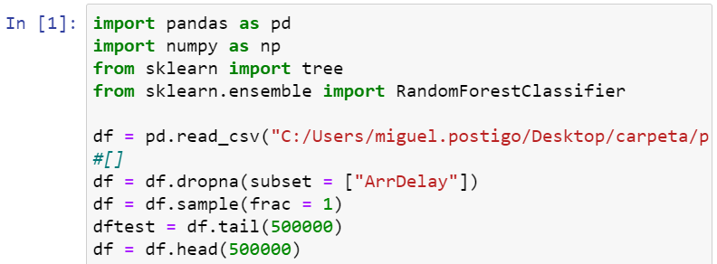

Lo primero que vamos a hacer es ajustar un árbol de clasificación para comparar los resultados con nuestro "random forest". Aquí (X) hemos seleccionado las variables que vamos a usar como regresoras de nuestro modelo. Son estas. Todas ellas son cuantitativas. Y vemos que hemos seleccionado las mismas para el "training" y para el test.

Vamos a crear una variable respuesta (Y) que va a ser si el vuelo se ha retrasado más de 10 minutos o no. Y luego vamos a entrenar nuestro modelo. Este modelo que entrenamos aquí (clf) es el árbol. Ejecutamos

Árbol de clasificación

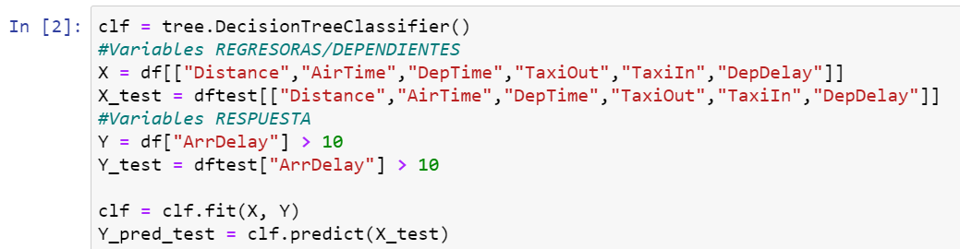

y vamos a ver el potencial predictivo que tiene este modelo.

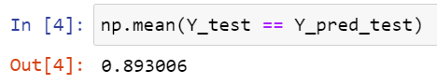

Este número vamos a compararlo con el número que nos genere nuestro "random forest".Voy a ejecutarlo y te explico un poco cómo funciona.

Random forest

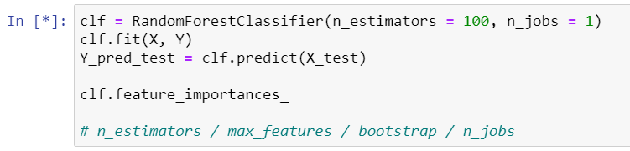

Lo que estamos diciéndole aquí (n_estimators) es que queremos que nos genere 100 árboles.

¿Es mejor generar muchos más árboles? No siempre. A veces, si estamos generando muchísimos árboles lo único que estamos haciendo es perder el tiempo, ya que con pocos árboles obtenemos unos resultados más significativos.

Con este parámetro (n_jobs) lo que le estamos diciendo es que use todos los núcleos disponibles de nuestro ordenador.

Una vez creado el objeto (clf), lo que tenemos que hacer es entrenarlo con nuestro conjunto 'training' y vamos a usar la función 'predict' para con nuestro conjunto 'test' obtener nuestras predicciones (Y_pred_test).

Una función muy interesante que nos ofrece el "random forest" es clasificar la importancia de cada una de las variables que hemos usado. Esta instrucción es la que vemos aquí en el "output" y nos indica en porcentaje qué variable es la más relevante en la media de todos los árboles.

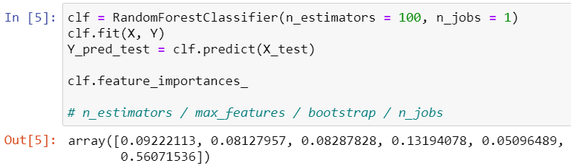

Como podemos ver, es esta última de aquí, con un 56 %.

Y vamos a ver que están en el orden que aparece aquí arriba.



Y la variable más explicativa es, como puedes imaginarte, el retraso de salida, que está muy correlacionado con el retraso de llegada.

Este parámetro es muy útil para detectar cuáles son las variables que más importan a la hora de predecir una cierta categoría.

Vamos a mostrar cómo de bien predice este modelo

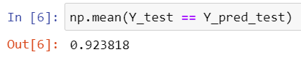

y vemos que incrementa más o menos en un 3 % el potencial predictivo que tenía un árbol de clasificación. No es mucho, pero ciertamente este modelo ya era un modelo muy bueno. Entonces, cuanto más alto sea el potencial predictivo de un modelo más difícil va a ser incrementarlo y un 89 % ya era un potencial muy alto, así que un incremento del 3 % en estas magnitudes es muy interesante.

Aun así, podemos modificar algunos parámetros aquí.

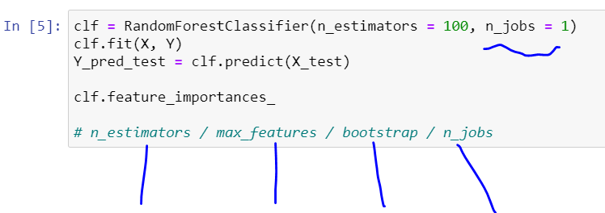

Aquí he listado algunos. Este primero ya lo he comentado. Después podemos usar este segundo parámetro para fijar un número máximo de variables que queremos que entren en el modelo. Tenemos también la opción 'bootstrap'.

El **'bootstrap'** es un método muy interesante que lo que te permite es realizar un muestreo con reemplazo de nuestros datos. Esto lo que va a hacer es generar muestras aleatorias de nuestras filas y va a ajustar los árboles con ellas. Puedes seleccionar, si lo quieres, a través de 'bootstrap' igual a 'true'.

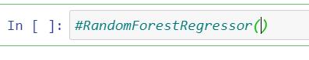

Ya para terminar, esta es la función que necesitaríamos si nuestra variable respuesta fuera numérica y se ajusta exactamente igual que lo que acabamos de ver, aunque vas a tener que buscar otro tipo de métrica que no sea esta que acabamos de mostrar, sino otra como, por ejemplo, el 'r cuadrado'.

## Support vector machine

En el siguiente ejemplo vamos a ver los fundamentos para modelizar nuestros datos con uno de los métodos más potentes y populares de los últimos años, el "support vector machine".

Los fundamentos del "support vector machine", a diferencia de otros métodos, no son nada intuitivos.

Su definición es que se trata de un **método no probabilístico de clasificación binaria lineal o no lineal**, ¿pero qué significa eso?

Un resumen rápido de su funcionamiento es que **divide los grupos de puntos mediante una recta intentando maximizar la distancia de los puntos más cercanos a la recta con esta por ambos lados**, como podemos apreciar en la documentación de Scikit-learn.

<https://scikit-learn.org/stable/modules/svm.html>

En caso de no ser separables linealmente, el "support vector machine" aplica una transformación del espacio de variables basada en "kernel", que no explicaremos aquí, aunque podemos ver una primera intuición con estos gráficos (de la pagina web).

Las variantes y detalles teóricos del método son muchos y muy complejos, así que aquí vamos a ver cómo aplicar los modelos más sencillos y cómo podemos manejar los parámetros y variantes más importantes.

A continuación vamos a ver una de las funciones más flexibles para ajustar "support vector machines", en este caso para la clasificación de datos categóricos.

**BASICAMENTE QUE SI QUIERES PROFUNDIZAR, QUE INVESTIGUES POR TU CUENTA**

Lo primero que vamos hacer es importar el paquete, concretamente esta función, y vamos a importar los dos paquetes básicos de Python: el 'numpy' y el 'pandas'. Vamos a cargar nuestra base de datos de aerolíneas, vamos a eliminar todos los datos faltantes con esta instrucción, vamos a remezclar la base de datos y vamos a seleccionar unos 1000 casos para el "training" y unos 1000 casos para el 'test'.

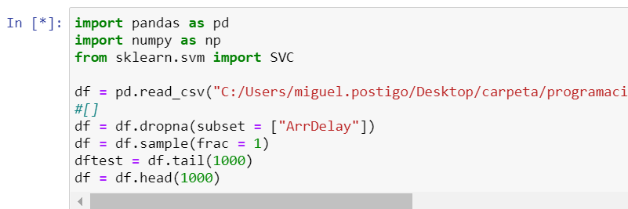

Vamos a ajustar el modelo usando estas variables como predictoras y, como podemos ver, tenemos la misma estructura para el "dataframe" del "training" y para el "dataframe"del 'test'. Generamos una respuesta categórica con todos los vuelos que se hayan retrasado más de 10 minutos y ajustamos nuestro "support vector machine" con esta instrucción tan simple.

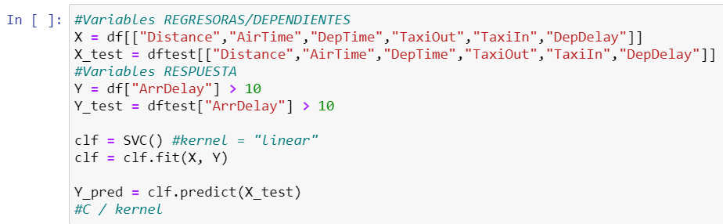

Ejecutamos este modelo y vemos que es inmediato. También es cierto que estamos usando muy pocos datos.

Y vamos a ver el potencial predictivo y está clasificando externamente correctamente el 71,4 % de los datos.

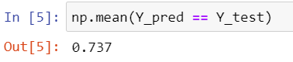

He comentado antes que podemos escoger distintos "kernels" y te propongo que escojamos el lineal para empezar, para que veamos el tipo de diferencias en potencia predictivo que puede tener escoger un tipo de "kernel" u otro.

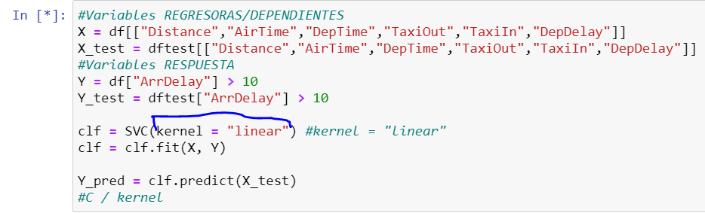

Como vemos, es bastante más costoso este. Y aprovecho para mostrarte los distintos tipos de "kernel" que nos ofrece la función.

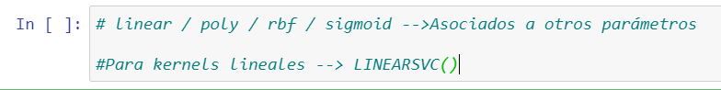

No vamos a probarlos todos. Aun así, hay que tener controladas las opciones que te ofrece la función y ser conscientes de que cada uno de estos "kernels" va asaciado con otras opciones, como por ejemplo el parámetro gamma o el coeficiente cero.

Si lo que queremos es ajustar "support vector machines" con "kernels" lineales, recomiendo esta función ( LINEARSVC() )que aparece aquí abajo, que es mucho más potente.

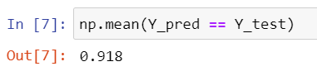

Como podemos ver, acabamos de obtener el resultado y, como podemos ver, hemos llegado hasta más del 90 % de precisión. Este incremento, solo con el cambio de "kernel".

Para un "training" de solo 1000 datos, como vemos aquí, este potencial predictivo es muy elevado.

Aprovecho para hablar un poco sobre los parámetros principales con los que podemos modificar nuestro "support vector machine".

Empiezo por la 'C'.

'C' es un parámetro de regularización que controla el balance entre conseguir un error de "training" bajo y un error de 'test' bajo, que al fin y al cabo es la capacidad de generalizar el clasificador más allá de los datos que disponemos.

Por otro lado, si nos fijamos en el "kernel", la selección del tipo de "kernel" que queremos usar para ajustar nuestros datos debería responder a algún criterio específico, a alguna particularidad que haga más adecuado el uso de uno por encima de los demás en nuestros datos concretos.

En la práctica, pero una opción bastante habitual si lo que queremos es obtener un buen modelo predictivo, es usar la validación externa o, más interesante, la validación cruzada, y probar distintas configuraciones de "kernels" con otros parámetros del modelo. Así vamos a poder encontrar qué combinación se adapta mejor a nuestros datos, aunque esto es hacer un poco de trampa, ya que lo que estamos haciendo es sobreajustar ya sea nuestro conjunto "training" o nuestro conjunto 'test'.

El "support vector machine" también ofrece soporte para variables de tipo cuantitativo. Aunque no las vamos a ver aquí, la sintaxis es muy parecida.

## K-Nearest Neighbours

Voy a mostrar aquí unos ejemplos de código, de cómo implementar un modelo KNN, que se traduciría como los 'k' vecinos más cercanos.

Como su nombre indica, **clasifica cada punto en una categoría basándose en la categoría de sus vecinos más cercanos**.

Este es uno de los algoritmos más intuitivo y fácil de comunicar, y muestra muy buenos resultados en diversas situaciones.

antes de empezar con el código, un consejo: cuando ajustemos un modelo KNN, es recomendable escoger una 'k' que favorezca los desempates. Me explico. Si estamos clasificando entre vuelos que se retrasan mucho y vuelos que no, y no sabemos cómo clasificar un vuelo concreto, si solo miramos los dos vuelos más próximos en nuestro espacio de variables y uno de ellos se ha retrasado y el otro no, ¿cómo vamos a clasificar el vuelo que nos interesa? ¿Al azar? ¿Qué criterio usaremos?

Para evitar este tipo de situaciones, recomiendo usar un número impar, lo que va a asegurarnos que si estamos clasificando binariamente no tengamos empates.

Lo primero que vamos a hacer es cargar del paquete scikit-learn, en modo 'neighbors', 'KNeighborsClassifier'. Vamos a cargar también 'numpy' y 'pandas', los paquetes más básicos, y vamos a cargar el primer millón de filas de nuestra base de datos de aerolíneas estadounidenses.

Vamos a crear un nuevo "dataset" que va a constar de estas columnas. Vamos a eliminar los datos faltantes y vamos a generar un objeto que se llama 'cols', de columnas, que son todas aquellas columnas que no son nuestra variable respuesta, que es el retraso de llegada.

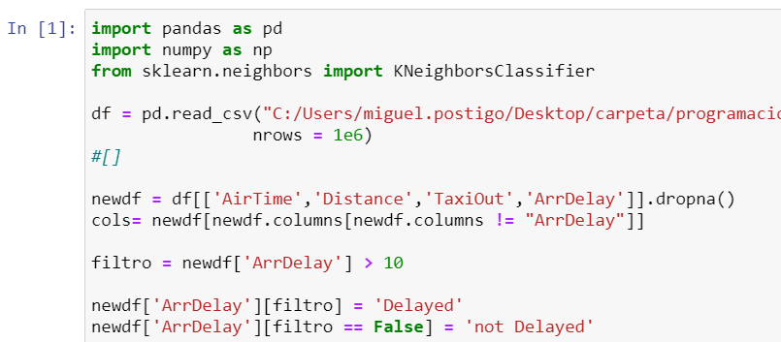



Este tipo de código es muy útil si queremos ir ampliando las variables que vamos a usar para predecir esta (ArrDelay), ya que no necesitamos modificar este objeto (cols)

Ejecutamos y vamos a crear una variable respuesta binaria. Lo que estamos haciendo aquí (filtro) es decirle que queremos separar entre aquellos vuelos que se hayan retrasado más de 10 minutos y aquellos que menos.

Para hacer nuestros resultados más atractivos, aunque no haría falta hacerlo, vamos a ponerles etiquetas en nuestros casos.

Ahora podemos ver cuál es nuestra variable respuesta y estos son los cinco primeros casos en función de si se ha retrasado o no se ha retrasado.

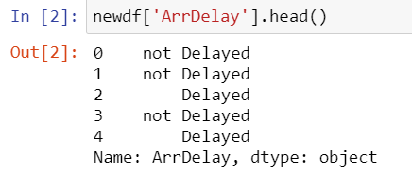

Ajustar un modelo KNN es muy sencillo. Solo requiere esta función, especificarle el número de vecinos que queremos, en este caso vamos a empezar por tres, y yo le he añadido este parámetro, que lo que hace es usar todos los núcleos del procesador, lo que va a ir más rápido computando las distancias. Ejecutamos



y vamos a ver cómo se entrena este modelo.

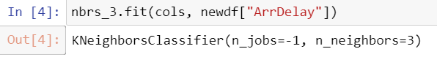

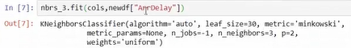

Lo que le estamos diciendo aquí es que use nuestras variables, que hemos generado aquí (cols), para predecir nuestra columna respuesta, que es esta de 'Not Delayed', 'Delayed' (newdf)

Mi modelo ya se ha ejecutado. Vemos que tenemos otros parámetros para modificar, aunque aquí no vamos a verlos, y vamos a generar las predicciones que podemos obtener usando este modelo.

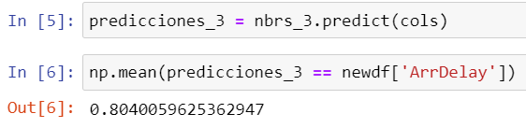

Esto (predicciones_3) nos va a generar una columna que nos permitirá ver cuántos vuelos hemos clasificado correctamente usando los tres vecinos más cercanos. Ejecutamos y vemos este resultado. ¿Qué nos está diciendo aquí? Hemos clasificado correctamente el 80,4 % de nuestros casos. Esta medida puede resultar engañosa, ya que no sabemos cuál es la proporción de nuestros datos.

Esto podemos verlo ejecutando la siguiente instrucción para ver cuál es la proporción de estos casos en nuestra base de datos.

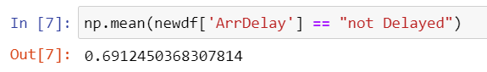

Como vemos, tenemos casi el 70 % de vuelos que no se han retrasado. Esto hace que nuestro modelo nos esté incrementando la predicción aproximadamente un 10 % en relación a lo que podríamos predecir con solo la media.

Vamos a probar a ejecutar este modelo, pero esta vez con solo el vecino más cercano.

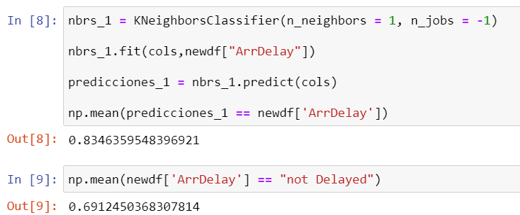

Como aquí no tenemos ningún criterio concreto para escoger este número, podemos ir probando. Yo he probado tres, he probado uno, podríamos probar 11, 100 000, los que quisiéramos, para evaluar cuál es la métrica que funciona mejor. Aquí lo que vemos es que mirando solo el vecino más cercano obtenemos mejores resultados que mirando los tres más cercanos. Así, hemos incrementado un 3 % nuestra precisión. Aquí tenemos otra vez la comprobación.

Y, finalmente, lo que vamos a hacer es explorar la matriz de confusión para ver cómo de bien hemos predicho cada uno de los casos.

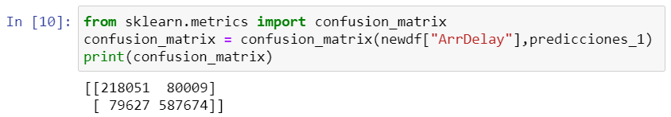

Lo que estamos viendo aquí es, por filas, los valores reales que tomaba nuestra variable, es decir, los que se retrasaban y los que no se retrasaban, y por columnas lo que estamos viendo es la predicción de los que se retrasan y la predicción de los que no se retrasan.

¿Cómo se lee esta matriz? Este número de aquí (587674), el mayor de todos, es el número de vuelos que no se retrasan y que hemos predecido como que no se retrasan. Este número de aquí (218051) es el número de vuelos que se retrasan y que predecimos como que se retrasan. Aquí (79627) lo que estamos viendo es vuelos que no se retrasaban pero que nuestro modelo ha clasificado como vuelos que sí que se retrasaban. Y este 80 009 son aquellos vuelos que sí que se retrasaban pero que nuestro modelo ha clasificado como que no.

## Test del capítulo